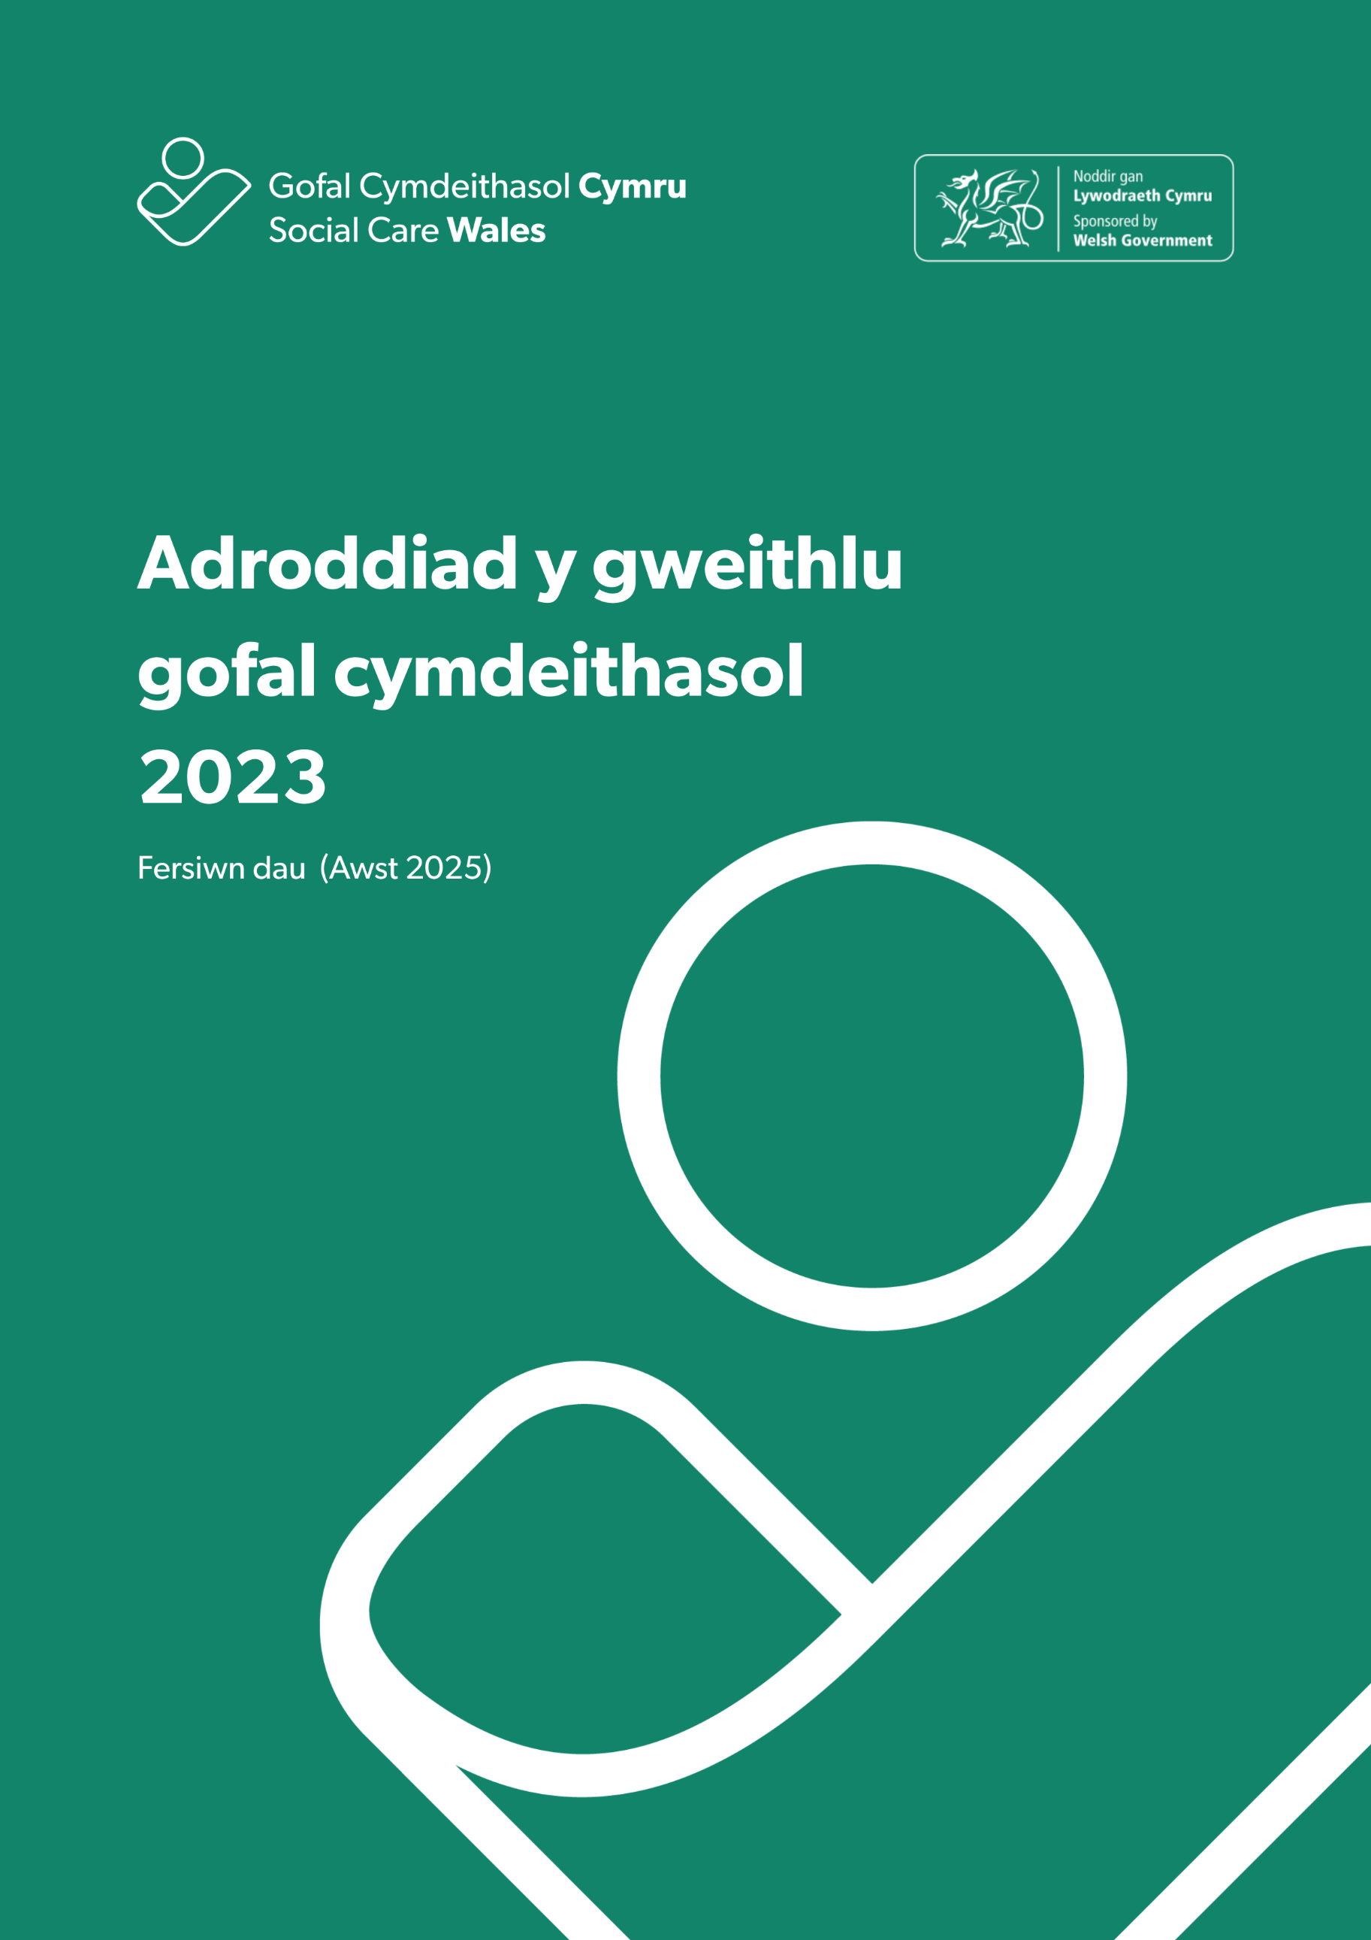

Cynnwys
1. Cyflwyniad 5
1.1 Cefndir 5
1.2 Gofynion a newidiadau ers 2022 6
1.3 Heriau, materion ac ansawdd data 7
1.4 Triongli’r data hwn gyda ffynonellau eraill 10
1.5 Beth rydyn ni wedi dysgu a’r camau nesaf 11
2. Ein canfyddiadau 12
Crynodeb o’r gweithlu gofal cymdeithasol yng Nghymru: 12
2.1 Y gweithlu gofal cymdeithasol cyffredinol 13
2.2 Gofal preswyl i oedolion 24
2.3 Gofal yn y cartref 29
2.4 Gwasanaethau dydd 33
2.5 Gwasanaethau byw â chymorth 37
2.6 Timau gwaith cymdeithasol 41
2.7 Gofal preswyl i blant 45
2.8 Gofal preswyl iechyd meddwl 49
2.9 Staff canolog 53
2.10 Gwasanaethau eraill 57
Atodiad A – Categorïau data 58
Atodiad B - Sut wnaethon ni ddelio â data coll ac amcangyfrif maint y gweithlu gofal cymdeithasol cyfan yng Nghymru 60

Hysbysiad o adolygiad i Adroddiad y Gweithlu Gofal Cymdeithasol 2023

Fel rhan o broses gasglu data blynyddol y gweithlu ar gyfer 2024, rydyn ni wedi cwblhau adolygiad llawn o’n hamcangyfrifon blaenorol.

Roedd modd i ni gynnal yr adolygiad hwn oherwydd bod gennym ni fynediad at ddata gwell, gwybodaeth fwy cywir gan ddarparwyr, a mwy o fanylion o broses Datganiadau Blynyddol Arolygiaeth Gofal Cymru (AGC).

Wrth brosesu’r data ar gyfer casgliad 2024, nodon ni anghysondeb posibl yn amcangyfrifon 2023 o ran nifer yr unigolion sy’n gweithio yn y sector.

Achoswyd y gwahaniaeth hwn gan anawsterau wrth baru ein set ddata â set ddata AGC, a ddigwyddodd oherwydd:

- cafodd rhai darparwyr gwasanaethau byw â chymorth eu dosbarthu'n anghywir fel gofal cartref. Arweiniodd hyn at eu data yn cael ei gynnwys ddwywaith - unwaith ym mhob categori gwasanaeth.
- cyflwynodd rhai gwasanaethau gofal preswyl gyda lleoliadau lluosog wybodaeth anghywir i AGC.

Rydym wedi cryfhau a gwella ein methodoleg yn 2024. Mae hyn wedi caniatáu inni gymhwyso'r gwelliannau yn ôl-weithredol i ddata 2023 a chynhyrchu amcangyfrifon diwygiedig sy'n adlewyrchu'r gweithlu ar y pryd yn fwy cywir.

Amcangyfrifon diwygiedig o’r gweithlu ar gyfer 2023
 | Gofal cartref | Byw â chymorth | Gofal preswyl i oedolion | Gofal preswyl i blant | Gofal preswyl iechyd meddwl
Amcangyfrif gwreiddiol | 22,064 | 7,303 | 36,794 | 4,394 | 1,179
Amcangyfrif diwygiedig | 20,040 | 7,342 | 34,075 | 3,638 | 683

Mae'r diwygiadau hyn yn golygu bod tuedd fwy sefydlog a chyson yn yr adroddiad erbyn hyn.
Blwyddyn | Cyfanswm y gweithlu (heb gynnwys cynorthwywyr personol)
2022 | 80,961
2023 | 82,265 (wedi’i ddiwygio)
2024 | 82,875

Mae’r holl adrannau sy’n ymwneud â nodweddion a natur gontractio'r gweithlu yn aros yr un fath, gan eu bod yn deillio’n uniongyrchol o’r data a ddychwelwyd ac nid ydynt yn cynnwys amcangyfrifon.

Rydyn ni’n cydnabod bod gweithio gyda data anghyflawn neu sy’n esblygu yn peri heriau. Mae ein hamcangyfrifon yn seiliedig ar y wybodaeth orau sydd ar gael ar adeg cyhoeddi.

Wrth i ffynonellau data newydd ddod ar gael neu wrth i fethodoleg wella, rydyn ni’n ymrwymedig i ailystyried ac i fireinio ein ffigurau er mwyn sicrhau eu bod mor gywir â phosibl. Ymddiheurwn am unrhyw anghyfleustra y gall y diwygiadau hyn ei achosi ac rydyn ni’n ail-gadarnhau ein hymrwymiad i dryloywder, atebolrwydd, ac i wella’n barhaus ein prosesau adrodd data.

- Cyflwyniad
Mae’r adroddiad hwn yn nodi canfyddiadau allweddol ein trydydd casgliad blynyddol o ddata’r gweithlu, cafodd ei gynnal yn 2023.

Roedd casglu data ar gyfer yr adroddiad hwn yn dilyn yr un fformat â’n casgliad yn 2022. Cafodd data ei gasglu’n uniongyrchol gan ddarparwyr gwasanaethau a gomisiynwyd ac awdurdodau lleol mewn dull sy’n debyg i gasglu data ar gyfer cyfrifiad. Fe wnaethon ni casglu’r data rhwng mis Mehefin a mis Hydref 2023.

- Cefndir
Fe wnaeth cyflwyniad y Fframwaith Perfformiad a Gwella ym mis Ebrill 2020 sefydlu un broses casglu data integredig ar gyfer y gweithlu gofal cymdeithasol. Ers hynny, rydyn ni wedi gweithio’n agos gyda phobl sy’n gweithio ym maes gofal cymdeithasol yng Nghymru i wella’r dull a’r ansawdd yn y broses flynyddol o gasglu data am y gweithlu.

Dyma’r trydydd tro i ni gasglu data o dan y fframwaith hwn. Er bod meysydd y mae angen eu gwella o hyd, rydyn ni’n gweld rhai themâu a thueddiadau’n dod i’r amlwg yn y data rydyn ni wedi’i derbyn.

At ddibenion y casgliad hwn, mae busnesau masnachol, sefydliadau nid-er-elw a sefydliadau trydydd sector sy’n darparu gofal a chymorth yng Nghymru yn cael eu dosbarthu fel darparwyr gwasanaethau a gomisiynwyd.

Fel rhan o’r Fframwaith Perfformiad a Gwella, mae’n ofynnol i awdurdodau lleol ddarparu’r data hwn bob blwyddyn. Ar hyn o bryd, nid oes sail statudol debyg i ddarparwyr gwasanaethau a gomisiynwyd rhoi eu data gweithlu i ni.

Dydyn ni ddim yn cynnwys sefydliadau sydd ond yn darparu gofal sy’n cael ei ariannu gan y GIG, darpariaeth gofal sy’n cael ei dalu amdano’n breifat heb gyllid awdurdod lleol, nac asiantaethau’r llywodraeth sy’n gyfrifol am reoleiddio ac arolygu gofal cymdeithasol.

Fe wnaethon ni ofyn am ddata gan ddarparwyr o’r canlynol:

- gofal preswyl i oedolion
- gofal preswyl i blant
- gofal yn y cartref
- timau gwaith cymdeithasol
- gwasanaethau dydd
- gwasanaethau byw â chymorth
- cynorthwywyr personol
- cynlluniau lleoli oedolion
- staff canolog neu gymorth
- gwasanaethau gofal cymdeithasol eraill, nad ydyn nhw’n dod o dan unrhyw un o’r uchod.

Rydyn ni wedi cynnwys rhestr lawn o’r categorïau data yn atodiad A.

Hoffwn ddiolch ddarparwyr data am eu hymdrechion parhaus i gasglu'r data hwn. Mae’r data’n gwneud cyfraniad mawr at ba mor dda rydyn ni’n deall y gweithlu gofal cymdeithasol.

  - Gofynion a newidiadau ers 2022
Rydyn ni’n ceisio gwneud cyn lleied o newidiadau â phosibl i’r hyn rydyn ni’n gofyn amdano gan awdurdodau lleol a darparwyr annibynnol bob blwyddyn. Mae hyn yn ei gwneud yn haws i gasglwyr data gasglu’r wybodaeth ac yn gwneud yn siŵr ein bod yn gallu cymharu’r wybodaeth â blynyddoedd blaenorol.

Roedd y wybodaeth roedden ni wedi gofyn amdani yn 2023 wedi aros yr un fath â 2022 i raddau helaeth, gyda rhai eithriadau.

Yn gyntaf, fe wnaethon ni ddileu’r gofyniad i ddarparu gwybodaeth am ofalwyr maeth yn 2023. Roedden ni’n ceisio lleihau dyblygu fel rhan o’r broses o ddatblygu un dull integredig o ymdrin â data gweithlu ym maes gofal cymdeithasol. Mae Maethu Cymru yn casglu ac yn adrodd ar ddata cynhwysfawr am ofalwyr maeth yng Nghymru, felly wnaethon ni penderfynu peidio eu cynnwys yn y casgliad hwn.

Yr ail newid yn 2023 oedd cyflwyno haen newydd o adrodd, gan ganiatáu i ddarparwyr data neilltuo casglwyr data ar gyfer pob lleoliad gwaith. Roedd hyn yn ei gwneud yn haws i sefydliadau a oedd â mwy nag un lleoliad neu a oedd yn darparu mwy nag un math o leoliad.

Fe wnaethon ni hefyd rannu mathau o gontractau asiantaeth a chontractau achlysurol yn gategorïau ar wahân. Mae’r rhain yn gontractau gwahanol iawn yr oedd angen i ni eu deall yn well.

Roedd y newid diwethaf yn fân ychwanegiad a oedd yn cyflwyno marciwr i ddangos a yw nyrsys newydd gymhwyso ai peidio.

  - Heriau, materion ac ansawdd data
Gyda phob casgliad, rydyn ni’n parhau i ddysgu mwy am y wybodaeth sy’n cael ei chasglu a rhai o'r amrywiadau yn yr hyn rydyn ni’n derbyn. Mae hyn yn arwain at welliannau yn ein dealltwriaeth o’r data a’r gwahaniaethau ac i sut rydyn ni’n cyflwyno newidiadau a thueddiadau flwyddyn ar ôl blwyddyn. Byddwn ni’n mynd i’r afael â rhai o’r canfyddiadau hyn isod.

    - Cynorthwywyr personol
Dim ond pedwar awdurdod lleol cyflwynodd ddata ar gynorthwywyr personol yn 2023. Mae hyn yn ostyngiad sylweddol ar yr 17 a ddarparodd rywfaint o ddata yn 2022. O ganlyniad, nid oes gennym ni ddigon o ddata i adrodd yn hyderus arno na darparu amcangyfrifon ar gyfer pobl sy’n gweithio fel cynorthwywyr personol. Oherwydd hyn, dydyn ni ddim wedi’u cynnwys yn yr adroddiad hwn, a dydyn ni ddim chwaith wedi’u cynnwys yng nghyfanswm nifer y bobl sy’n gweithio ym maes gofal cymdeithasol yng Nghymru yn 2023. Mae archwilio pam fod casglu data ar gynorthwywyr personol yn broblem a pha newidiadau sydd wedi effeithio ar hyn yn rhywbeth byddwn ni’n parhau i weithio arno gydag awdurdodau ar gyfer casgliadau data yn y dyfodol.

    - Amcangyfrif o ddata coll
Mae’n anodd llunio amcangyfrifon cywir o faint y gweithlu gyda chyfradd ymateb isel. Mae ein methodoleg ar gyfer ymdrin â data coll wedi’i chryfhau eleni oherwydd dau ffactor:
- argaeledd data o’r llynedd, felly gallwn gael amcangyfrif mwy cywir o nifer y bobl nad ydyn nhw efallai wedi darparu data eleni ond a wnaeth y llynedd
- argaeledd Datganiad Blynyddol gyntaf AGC ers 2020. Rhoddodd hyn bwyntiau data ychwanegol i ni eu cymharu gyda, yn ogystal â’r heriau rydyn ni’n amlinellu isod.

    - Cymharu data o'r adroddiad hwn â data Datganiad Blynyddol AGC
Wrth gymharu setiau data AGC a Gofal Cymdeithasol Cymru, sylwon ni nad oedd data yn cyfateb mewn sawl lle. Byddai rhyddhau dwy set ddata nad oedd yn cytuno â’i gilydd yn amlwg yn achosi problemau. Roedd angen i ni ddeall pam fod y gwahaniaethau hyn yn bodoli ac, os yn bosibl, cysoni'r ddwy set ddata. Mae’r materion cafodd eu hamlygu drwy gymharu data AGC a’r data cafodd ei gasglu gan ein proses gasglu flynyddol ni wedi’u hamlinellu isod.

Gwahaniaethau yn y ffordd rydyn ni’n categoreiddio rolau swyddi

Y gwahaniaeth mwyaf amlwg rhwng casgliad AGC a’n casgliad ni oedd sut ddefnyddion ni diffiniadau gwahanol ar gyfer rolau a lleoliadau gofal penodol. Er enghraifft, os edrychwn ni ar sut rydyn ni’n disgrifio lleoliadau gofal preswyl, gallwn ni gymharu disgrifiad y ddau sefydliad o bob lleoliad fel hyn:

Arolygiaeth Gofal Cymru | Gofal Cymdeithasol Cymru
Oedolion heb nyrsio  Oedolion gyda nyrsio | Oedolion
Plant | Plant
Oedolion a phlant heb nyrsio | Iechyd meddwl
Sylwon ni hefyd ar rai gwahaniaethau gyda'n data gofal cartref. Dydy AGC ddim yn gwahaniaethu rhwng gofal cartref a byw â chymorth, ac mae’n adrodd y wybodaeth hon ar lefel bwrdd iechyd. Rydyn ni’n casglu data ar ofal cartref a byw â chymorth fel mathau ar wahân o ddarpariaeth gofal ac yn adrodd arno ar lefel awdurdod lleol.

Data coll

Rydyn ni’n nodi’r sefydliadau sydd angen eu cynnwys (a chysylltu â nhw) trwy ein system rheoli cysylltiadau cwsmeriaid (CRM) fewnol. Rydyn ni’n diweddaru’r gronfa ddata hon gyda gwybodaeth reolaidd gan AGC am newidiadau i wasanaethau cofrestredig.

Dangosodd ein dadansoddiad fod gwahaniaethau yn y sefydliadau a gyflwynodd ddata i ni ac i AGC. Roedd rhai o’r sefydliadau a gyflwynodd i AGC yn anhysbys i ni, ac felly doedden ni ddim wedi gofyn iddyn nhw gyflwyno data. Rydyn ni bellach yn diweddaru’n cronfa ddata CRM yn fisol i sicrhau bod gennym ni restr lawn o ddarparwyr a lleoliadau bob amser.

Hunan-ddisgrifiadau anghyson gan wasanaethau

Yn ein casgliad data blynyddol, mae darparwyr ac awdurdodau lleol yn hunan-ddisgrifio eu gwasanaethau, y lleoliadau sydd ganddyn nhw, a ble mae’r ddarpariaeth hon wedi’i lleoli (neu’n cael ei darparu). Roedd cymharu’r data derbynion ni â data’r Datganiad Blynyddol gan AGC yn dangos diffyg cyfatebiaeth rhwng ein dwy set ddata. Gwelon ni fod rhai sefydliadau yn fwy a/neu fod ganddyn nhw fwy o leoliadau nag yn ein data a'n hamcangyfrifon. Fe wnaethon ni ddarganfod trwy ein hymchwiliadau fod hyn yn aml oherwydd diffyg eglurder gyda darparwyr ynghylch casglu data. Er enghraifft, o ran a oedd casgliadau’n cael eu gwneud yn ganolog neu fesul lleoliad unigol, a phwy oedd yn gyfrifol am sicrhau bod data ar gyfer pob lleoliad wedi’i gyflwyno.

I ddatrys hyn ar gyfer casgliadau yn y dyfodol, rydyn ni bellach wedi mapio’r holl leoliadau sydd wedi’u cofrestru ag AGC i’r rhiant sefydliad o fewn ein system CRM ni. Mae hyn yn gwneud yn siŵr ein bod yn ymwybodol o’r holl wasanaethau sy’n cael eu darparu gan y sefydliadau rydyn ni’n gofyn i gyflwyno data.

Yn dilyn y canfyddiadau hyn, mae ein hamcangyfrifon cychwynnol o faint y gweithlu bellach wedi'u hadolygu ar sail yr holl ddarpariaeth yng Nghymru. Wrth symud ymlaen, byddwn ni’n gallu nodi unrhyw leoliadau coll yn llawer mwy cywir a gweithio gyda sefydliadau i nodi lle gallai fod angen casglwyr data ychwanegol i roi darlun cyflawn.

    - Casgliadau ein hymarfer cymharu data
Hon oedd y flwyddyn gyntaf i AGC gasglu data blynyddol ers dechrau pandemig Covid-19. Rydyn ni’n ymwybodol bod rhaid i ddarparwyr gwasanaethau cyflwyno data tebyg i’n sefydliadau ac maen nhw’n rhoi adborth i ni fod hyn yn cymryd llawer o amser, yn rhwystredig ac yn ddryslyd.

Mae hyn wedi arwain at ostyngiad mewn cyfraddau ymateb ac wedi achosi gwaith ychwanegol i’r ddau sefydliad ddeall y rhesymau dros dderbyn data ‘gwahanol’. Pan ddechreuon ni ddeall y gwahaniaethau yn y ffordd rydyn ni’n categoreiddio a chasglu data, y gwallau a'r data coll, yr agosaf y daeth y paru rhwng y ddau sefydliad.

Ond mae cytundeb cyffredinol nad yw cael dwy broses ar wahân ar gyfer casglu data gweithlu yn gynaliadwy. Mae'n mynd yn groes i'r egwyddor o gasgliadau data unigol a data gall cael eu hailddefnyddio. Rydyn ni nawr yn gweithio gydag AGC i ddatblygu un broses sy’n cyrraedd anghenion gofal cymdeithasol yng Nghymru ar y cyd ac sy’n gweithio’n well i’r sefydliadau sy’n cyflwyno’r data.

    - Gweithwyr asiantaeth
Rydyn ni’n ymwybodol o rai gwahaniaethau sylweddol yn y data ar weithwyr asiantaeth o gymharu â data sydd ar gael mewn mannau eraill. Rydyn ni’n ymwybodol fod nifer y staff sydd wedi'u cofrestru gydag asiantaeth fel eu prif gyflogwr yn llawer uwch na'r hyn sy’n cael ei adrodd yn y casgliad data hwn. Rydyn ni felly’n tybio nad yw’r staff hyn yn cael eu hadrodd yn gywir yn y casgliad hwn.

    - Cyfraddau dychwelyd
Fe wnaethon ni gyfrifo cyfraddau dychwelyd yn yr un modd ag yn 2022, trwy gyfrif nifer y sefydliadau a ddychwelodd o leiaf un dychweliad rhannol (y gofyniad sylfaenol yw’r nifer mewn swydd ar gyfer o leiaf un o’u lleoliadau) a rhannu’r nifer hwnnw â chyfanswm y sefydliadau.

Dychwelodd pob un o’r 22 awdurdod lleol ddata atom, ond dyma’r flwyddyn gyntaf i ni weld amrywiaeth mor amlwg rhwng awdurdodau yng nghyflawnder y data. Cafodd nifer y darparwyr roedden ni’n disgwyl cael gwybodaeth ganddyn nhw ei gyfrifo yn defnyddio’r rhestrau gan yr awdurdodau lleol, y wybodaeth o’r Gofrestr o Weithwyr Gofal Cymdeithasol yng Nghymru, a’r gwasanaethau cofrestredig sy’n cael eu darparu gan AGC.

Er ei bod yn siomedig bod y ffigur hwn wedi gostwng ers y flwyddyn flaenorol, mae’r gwaith o lenwi pob adran gan y rhai a gyflwynodd ddata wedi gwella’n sylweddol. Rydyn ni wedi rhoi blaenoriaeth i feithrin perthynas â darparwyr a chysylltu â’r unigolion cywir i geisio eu cynorthwyo i gwblhau cyflwyniad a chynyddu’r gyfradd dychwelyd. Mae mewnbwn y rhai sydd wedi ymgysylltu â ni drwy’r casgliad hwn yn cael ei werthfawrogi’n fawr.

  - Triongli’r data hwn gyda ffynonellau eraill
Lle bynnag y bo modd, rydyn ni’n triongli’r data rydyn ni’n derbyn yn ystod y broses hon gyda ffynonellau data tebyg eraill. Mae triongli’n golygu ein bod ni’n cymharu ein data â gwybodaeth o ffynonellau eraill i wirio synnwyr a’i ddilysu ac i ddeall pam y gallai fod gwahaniaethau. Mae’r data ar gyfer adroddiad 2023 wedi cael eu cymharu â’r canlynol:

- y Gofrestr o weithwyr gofal cymdeithasol yng Nghymru
- data o’n casgliad data’r gweithlu 2022
- ein dealltwriaeth o faint gwasanaethau o ddata sy’n cael ei chadw gan AGC
- data o broses Datganiad Blynyddol 2023 AGC.

Rydyn ni’n rhoi rhagor o fanylion am bob un o’r rhain isod:

    - Cofrestr o Weithwyr Gofal Cymdeithasol yng Nghymru
Mae cofrestru yn ofyniad gorfodol ar gyfer llawer o rolau gofal cymdeithasol yng Nghymru. Mae’r broses hon yn cael ei rheoli gan Ofal Cymdeithasol Cymru a gall y Gofrestr ddweud wrthym sawl person sydd ym mhob rôl ynghyd â’u manylion. Ond mae cywirdeb y data hwn yn dibynnu ar yr unigolyn i'w ddiweddaru, yn enwedig os nad ydyn nhw’n gweithio ar hyn o bryd yn y rôl maen nhw wedi cofrestru ar ei chyfer. Nid yw hyn yn digwydd bob amser, ac yn aml ddim ond pan fydd person yn adnewyddu (bob tair blynedd) neu’n newid cyflogwr y bydd newidiadau’n cael eu cofnodi. Dyma pam rydyn ni’n defnyddio'r Gofrestr fel canllaw i faint cyffredinol y gweithlu, ond yn parhau i fod yn ymwybodol o oedi posibl mewn diweddariadau unigol.

    - Data o gasgliad data’r gweithlu 2022
Ni wnaeth rhai sefydliadau a gyflwynodd ddata yn 2022 gyflwyno data yn 2023, ac i’r gwrthwyneb. Ar gyfer y rheini a gyflwynodd yn flaenorol ac a oedd yn dal i fod yn gweithio yn 2023, fe wnaethon ni ddefnyddio’r wybodaeth a oedd wedi cael ei gyflwyno yn 2022 fel sail ar gyfer amcangyfrif eu data coll ar gyfer 2023. Mae hyn yn golygu ein bod wedi seilio ein rhagfynegiad o newid ar y nifer roedden ni’n ei wybod o’r casgliad blaenorol, yn hytrach na’i gymharu â sefydliadau o faint tebyg (fel gwnaethon ni yn 2022, lle nad oedden ni’n gallu cael gafael ar ddata tebyg).

    - Data lefel gwasanaeth gan AGC
Er bod gweithwyr gofal cymdeithasol proffesiynol unigol yn cofrestru gyda ni, mae sefydliadau gofal cymdeithasol yn cofrestru gydag Arolygiaeth Gofal Cymru. Rydyn ni’n defnyddio’r rhestr hon o ddarparwyr cofrestredig sy’n cael ei gynnal gan AGC i fonitro cyfraddau cwblhau, gan gynnwys pennu a yw sefydliad yn dal i fasnachu ac i amcangyfrif maint lleoliad penodol mewn gofal preswyl.

1.4.4 Data o broses Datganiad Blynyddol 2023 AGC
Yn 2023, cynhaliodd AGC ei Ddatganiad Blynyddol am y tro cyntaf ers 2020. Er bod y casgliad yn canolbwyntio ar y lleoliadau, mae’n casglu gwybodaeth am nifer y staff sy’n gweithio ynddyn nhw. Er bod y categorïau sy’n cael eu defnyddio i ddiffinio’r lleoliadau a’r staff sy’n gweithio ynddyn nhw yn wahanol yn ein casgliadau data, mae’n bosibl gwneud cymariaethau ar lefel sylfaenol.

  - Beth rydyn ni wedi dysgu a’r camau nesaf
Rydyn ni eisiau dysgu o’r adborth rydyn ni’n derbyn bob blwyddyn er mwyn i ni allu gwella ein dealltwriaeth o’r gweithlu gofal cymdeithasol yng Nghymru.

Yn seiliedig ar adborth blaenorol, mae rhai datblygiadau cadarnhaol o drydedd flwyddyn ein casgliad data yn cynnwys:

- derbynion ni ymatebion o ansawdd uwch gan ddarparwyr a gomisiynwyd nag mewn blynyddoedd blaenorol, a wnaeth ein galluogi i ddadansoddi pob cwestiwn yn fwy hyderus. Mae rhywfaint o hyn o ganlyniad i newidiadau i alluogi darparwyr a gomisiynwyd i roi caniatâd i staff sy’n llenwi’r datganiadau, er enghraifft, i ganiatáu i bobl weld data fesul lleoliad neu sefydliad
- rydyn ni wedi magu hyder yn ein dulliau amcangyfrif a’r tueddiadau rydyn ni wedi nodi, diolch i sefydliadau sy’n dychwelyd data bob blwyddyn
- rydyn ni hefyd wedi nodi meysydd i’w gwella o'r casgliad data hwn, gan gynnwys syniadau ar gyfer gwella cynllun yr arolwg.

Byddwn ni’n parhau i weithio ag awdurdodau lleol a darparwyr i nodi’r problemau maen nhw’n eu hwynebu wrth gwblhau’r casgliad yn llwyddiannus, yn ogystal â sicrhau bod y data rydyn ni’n casglu yn ddefnyddiol i bawb sy’n ymwneud â’r broses.

Rydyn ni’n dibynnu ar ansawdd y data rydyn ni’n ei gasglu i gynhyrchu allbynnau o ansawdd uchel, felly rydyn ni wedi ymrwymo i wneud y broses casglu data mor syml a hawdd ei chwblhau â phosibl.

- Ein canfyddiadau

Crynodeb o’r gweithlu gofal cymdeithasol yng Nghymru:
- Rydyn ni’n amcangyfrif bod 82,265 o bobl yn cael eu cyflogi yn y gweithlu gofal cymdeithasol yng Nghymru.

- Mae hyn yn gynnydd o 1.6 pwynt canran ar y ffigwr cyfatebol yn 2022*.

- Nid yw rhywedd y gweithlu wedi newid, gydag 81.6 y cant o’r gweithlu’n cael ei gofnodi fel menywod a 18.4 y cant yn ddynion.

- Mae gofal preswyl i blant yn parhau i fod y lleoliad lle gwelwn ni’r nifer uchaf o ddynion (34 y cant)

- Mae 54.3 y cant bellach yn 45 oed neu’n iau – cynnydd o ddau bwynt canran ers 2022.

- Mae 92.4 y cant yn wyn. Mae hyn yn gynnydd bach mewn amrywiaeth dros ffigurau’r flwyddyn flaenorol (94.5 y cant yn wyn yn 2022).

- Mae pob grŵp ethnig lleiafrifol wedi cynyddu eleni ac mae’r niferoedd yn cyd-fynd â’r lefelau ym mhoblogaeth Cymru neu’n uwch na hynny. Y newid mwyaf yw cynnydd o 1.4 pwynt canran yn nifer y bobl sy’n nodi eu bod yn ddu (2.3 y cant yn 2022 a 3.7 y cant yn 2023)

- Mae 79.4 y cant ar gontractau parhaol, yn unol â 2022.

- Mae 1.8 y cant yn weithwyr asiantaeth. Mae hyn yn amrywio o’r ffigur uwch mewn darparwyr a gomisiynwyd (3.2 y cant yn 2023, i fyny o 1.7 y cant yn 2022) i’r 0.4 y cant sefydlog sydd wedi’i adrodd gan awdurdodau lleol (0.5 y cant yn 2022 a 0.4 y cant yn 2021).

- Mae cyfraddau swyddi gwag yn aros yn sefydlog, gydag amcangyfrif o 5,299 o swyddi gwag ar agor neu swyddi gwag sy’n cael eu cadw yn y sector (5,323 yn 2022).

*nid yw’r ffigur hwn yn cynnwys gofalwyr maeth fel mewn blynyddoedd blaenorol ond mae'n cynnwys data ychwanegol ar leoliadau.

Oherwydd cyfraddau dychwelyd is na'r angen, mae data coll wedi bod yn her i’n gallu i ddeall maint y gweithlu gofal cymdeithasol yn 2023. I roi cyfrif am ddata coll, rydyn ni wedi defnyddio dulliau dysgu peirianyddol i ragfynegi maint a siâp y gweithlu cyfan. Rydyn ni wedi rhoi esboniad mwy manwl o’r dulliau hyn yn atodiad B.

Yn yr un modd â’r ddwy flynedd flaenorol, fe wnaeth bob un o’r 22 awdurdod lleol gyflwyno data. Ond dim ond 47.9 y cant o’r darparwyr a gomisiynwyd gwnaeth hynny. Mae hyn yn ostyngiad o 10.7 pwynt canran ar nifer y darparwyr a roddodd ddata i ni yn 2022. Yn gadarnhaol, roedd yr ymatebion wnaethon ni dderbyn gan ddarparwyr a gomisiynwyd o ansawdd sylweddol uwch nag mewn dychweliadau blaenorol.
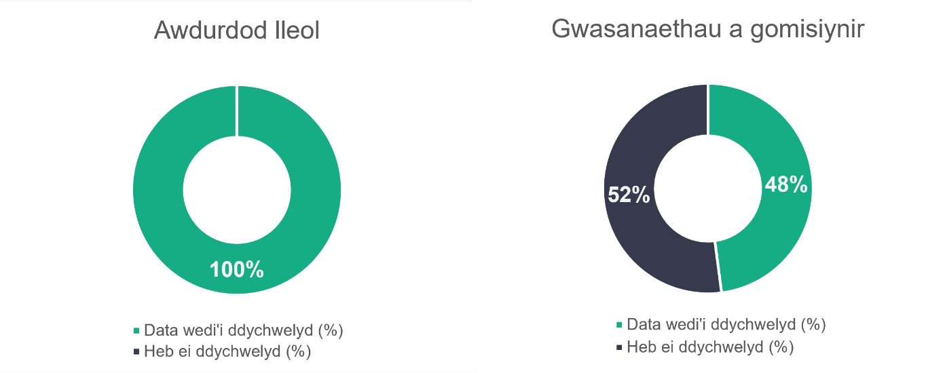
n = 22
n = 673
Rydyn ni wedi cynnwys y gyfradd ddychwelyd ar ddechrau pob adran. Y gyfradd ddychwelyd yw nifer y sefydliadau a ddychwelodd ddata ar gyfer yr adran honno, wedi'i rannu â chyfanswm y sefydliadau, a'i fynegi fel canran.

2.1 Y gweithlu gofal cymdeithasol cyffredinol
Dywedodd darparwyr a gyflwynodd ddata wrthym am 52,690 o weithwyr gofal cymdeithasol a oedd yn gweithio yn eu sefydliadau. Gan ddefnyddio ein proses ar gyfer priodoli data coll, rydyn ni’n amcangyfrif bod cyfanswm cyffredinol o 82,265 o bobl yn gweithio ym maes gofal cymdeithasol yng Nghymru yn 2023.

Mae’r siart canlynol yn rhoi dadansoddiad o’r gweithlu gofal cymdeithasol wedi’i ddychwelwyd a’i amcangyfrif yng Nghymru yn ôl y meysydd gwasanaeth rydyn ni’n trafod yn yr adrannau sy’n dilyn.
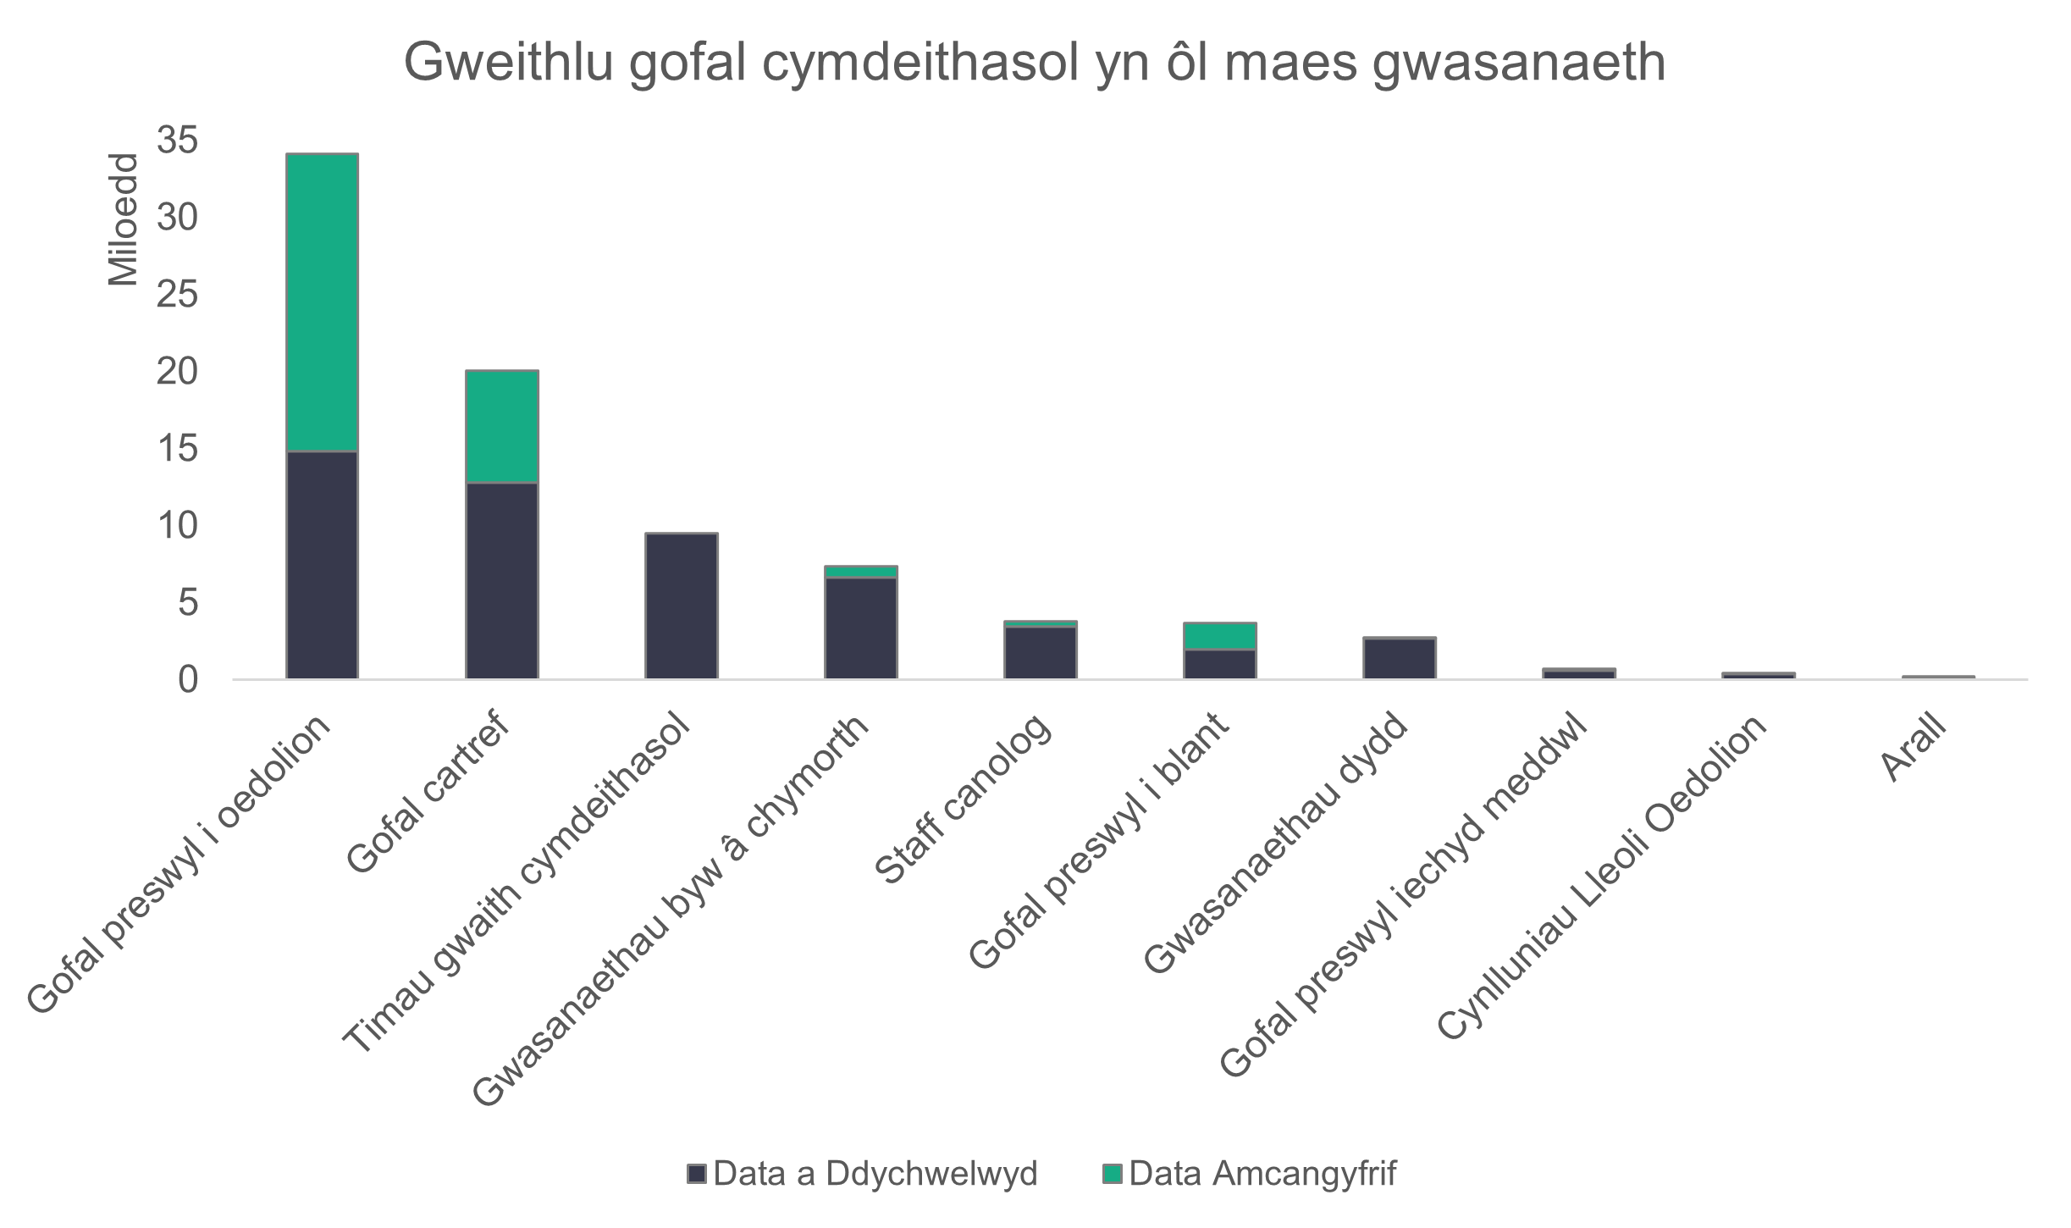
n = 82,265
Mae cynlluniau lleoli oedolion wedi’u cynnwys yn y siart uchod ac yn ffigur cyffredinol y gweithlu gofal cymdeithasol, ond dydyn nhw ddim wedi’u dadansoddi ymhellach o ystyried y niferoedd bach sydd i’w gweld yn yr ymatebion.

Mae’r newid mwyaf yn y niferoedd mewn gofal preswyl i oedolion, lle mae’r gweithlu wedi cynyddu gan 4,974 o unigolion. Mae'r Gofrestr hefyd yn dangos bod nifer yr unigolion cofrestredig sy'n gweithio fel rheolwyr neu weithwyr preswyl i oedolion wedi cynyddu eleni. Ond rydyn ni’n credu bod o leiaf rhywfaint o’r cynnydd yn debygol o fod oherwydd y wybodaeth well am nifer y gwasanaethau gweithredol, yn ogystal â’r technegau amcangyfrif gwell sydd wedi rhoi gwell dealltwriaeth i ni o faint gwahanol fathau o sefydliadau gofal preswyl.

Mae ein dull o gyfrifo data coll wedi gwella eleni oherwydd y ffynonellau data ychwanegol sydd ar gael i ni a’r gwaith parhaus o fireinio ein prosesau. Mae hyn wedi arwain at ffigur uwch ar gyfer data amcangyfrifedig ar gyfer y rhan fwyaf o leoliadau fel sy’n cael ei ddangos yn y tabl isod.

 | Rhif yn post
 | 2022 |  |  | 2023
 | Dychwelwyd |  | Amcangyfrif | Dychwelwyd |  | Amcangyfrif
Gofal preswyl i oedolion | 18,158 |  | 29,101 | 14,785 |  | 34,075
Gofal cartref | 10,657 |  | 19,571 | 12,763 |  | 20,040
Timau gwaith cymdeithasol | 8,566 |  | 8,566 | 9,456 |  | 9,456
Gwasanaethau byw â chymorth | 6,565 |  | 6,893 | 6,601 |  | 7,342
Staff canolog | 3,561 |  | 3,766 | 3,457 |  | 3,722
Gofal preswyl i blant | 2,171 |  | 4,411 | 1,926 |  | 3,638
Gwasanaethau dydd | 2,812 |  | 2,831 | 2,644 |  | 2,684
Gofal preswyl iechyd meddwwl | 539 |  | 822 | 604 |  | 683
Cynlluniau lleoli oedolion | 147 |  | 338 | 343 |  | 434
Arall | 147 |  | 147 | 111 |  | 191

2.1.1 Rolau
Mae’r gweithlu gofal cymdeithasol yng Nghymru yn cwmpasu ystod eang ac amrywiol o rolau gyda nifer amrywiol o weithwyr. Mae’r siart isod yn dangos y rolau sydd â’r gyfran uchaf o weithwyr gofal cymdeithasol. Dydyn ni ddim wedi cynnwys rolau sy’n cynrychioli llai nag un y cant yn y siart.

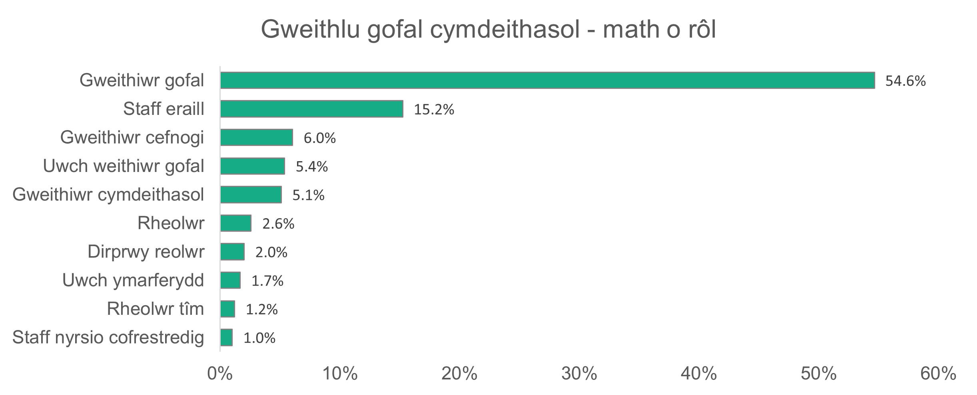
n = 52,690

Gweithwyr gofal yw mwyafrif y rolau, yn cynrychioli 54.6 y cant o’r gweithlu. Bydd ‘staff eraill’ yn cynnwys staff ategol a chefnogol fel cogyddion, glanhawyr a chymorth busnes. Mae rhagor o wybodaeth am y mathau hyn o rolau ar gael yn ein hadran am staff canolog yn nes ymlaen yn y ddogfen hon. Mae’r siart isod yn dangos y meysydd gwasanaeth lle mae cyfran y rolau gweithwyr gofal yn fwy na 50 y cant.

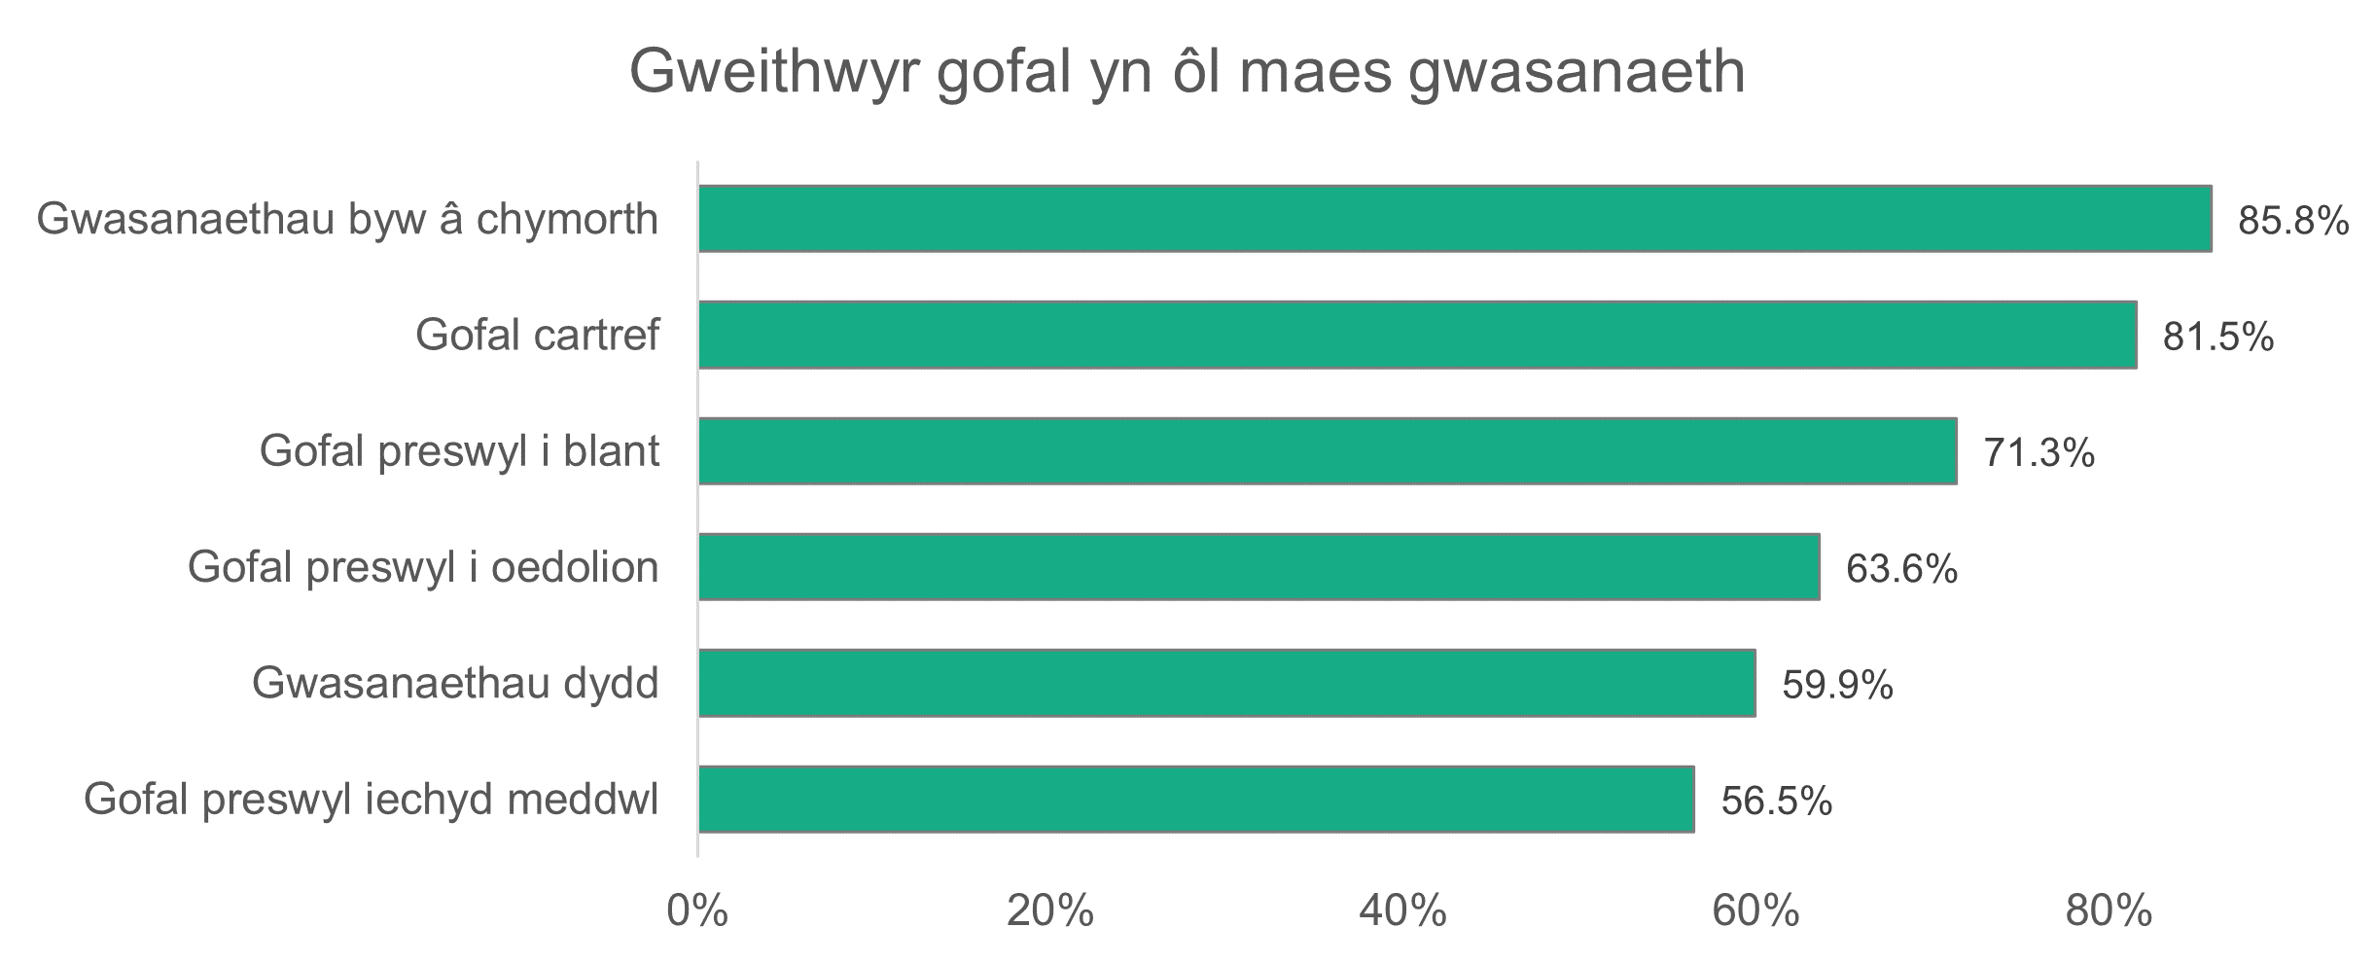

n = 52,690
2.1.2 Rhywedd
Mae cyfran gyffredinol y dynion a’r menywod yr un fath ag yn adroddiad 2022, gyda dynion yn cyfrif am lai nag un o bob pump o’r gweithlu. Ar gyfer y rhan fwyaf o fathau o rolau, mae cyfran y menywod yn 69 y cant neu’n uwch. Yr unig eithriad yw rôl cyfarwyddwyr, lle mae 51.4 y cant yn fenywod, 47.2 y cant yn ddynion, ac 1.4 y cant yn rhyweddhylifol.
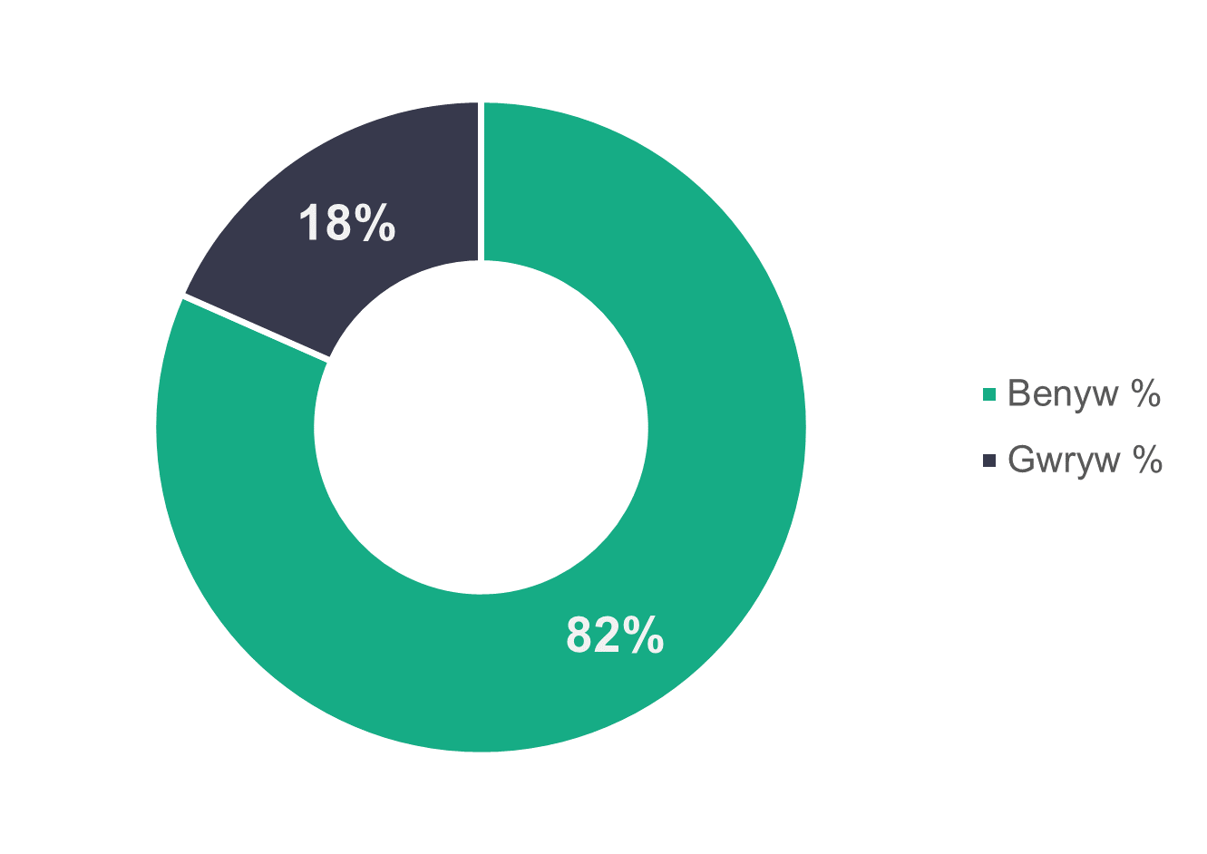
n = 50,589

2.1.3 Proffil oedran
Mae gweithwyr gofal cymdeithasol ar draws awdurdodau lleol a darparwyr a gomisiynwyd yn cwmpasu ystod oedran eang, gyda gwasanaethau a gomisiynwyd yn gwyro tuag at weithlu ychydig yn iau nag awdurdodau lleol. Ar gyfer gwasanaethau a gomisiynwyd, y prif grŵp oedran yw 26 i 35, sy’n cyfrif am 25.8 y cant o’u gweithlu (mae 61.7 y cant yn 45 oed neu’n iau). Y prif grŵp oedran ar gyfer gweithwyr sy’n cael eu cyflogi gan awdurdodau lleol yw 46 i 55, sy’n cyfrif am 26.1 y cant o’u gweithlu (mae 52.5 y cant dros 45).
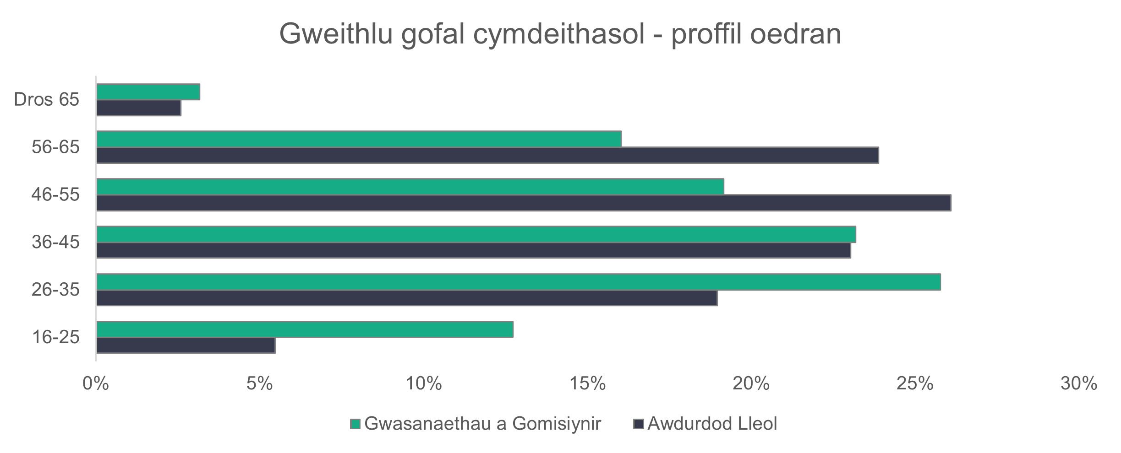
n = 49,186
Mae’r proffil oedran ar gyfer 2023 yn debyg iawn i’r un ar gyfer 2022. Mae’r prif wahaniaethau ar gyfer y grwpiau oedran 26 i 35 a 46 i 55. Mae cyfran ychydig yn uwch o’r gweithlu yn perthyn i’r grŵp oedran 26 i 35 ar gyfer awdurdodau lleol (19 y cant) a gwasanaethau a gomisiynwyd (25.8 y cant) yn 2023. Y cyfrannau cyfatebol yn 2022 oedd 18.2 y cant ar gyfer awdurdodau lleol a 23.5 y cant ar gyfer gwasanaethau a gomisiynwyd. Mae cyfran lai o’r gweithlu yn perthyn i’r grŵp oedran 46 i 55 yn 2023 (26.1 y cant ar gyfer awdurdodau lleol a 19.2 y cant ar gyfer gwasanaethau a gomisiynwyd). Y cyfrannau cyfatebol yn 2022 oedd 27.7 y cant ar gyfer awdurdodau lleol a 21.7 y cant ar gyfer gwasanaethau a gomisiynwyd.

2.1.4 Ethnigrwydd
Mae gweithlu gofal cymdeithasol 2023 ychydig yn fwy amrywiol nag yn 2022 yn ôl y data. Mae cyfran y gweithlu y cofnodwyd eu bod yn wyn wedi gostwng o 94.5 y cant yn 2022 i 92.4 y cant yn 2023 (ond i fyny o 89.1 y cant yn 2021). Y peth mwyaf trawiadol yn y siart isod yw bod cyfran y gweithwyr du mewn gofal cymdeithasol dros bedair gwaith yn uwch nag ym mhoblogaeth gyffredinol Cymru.
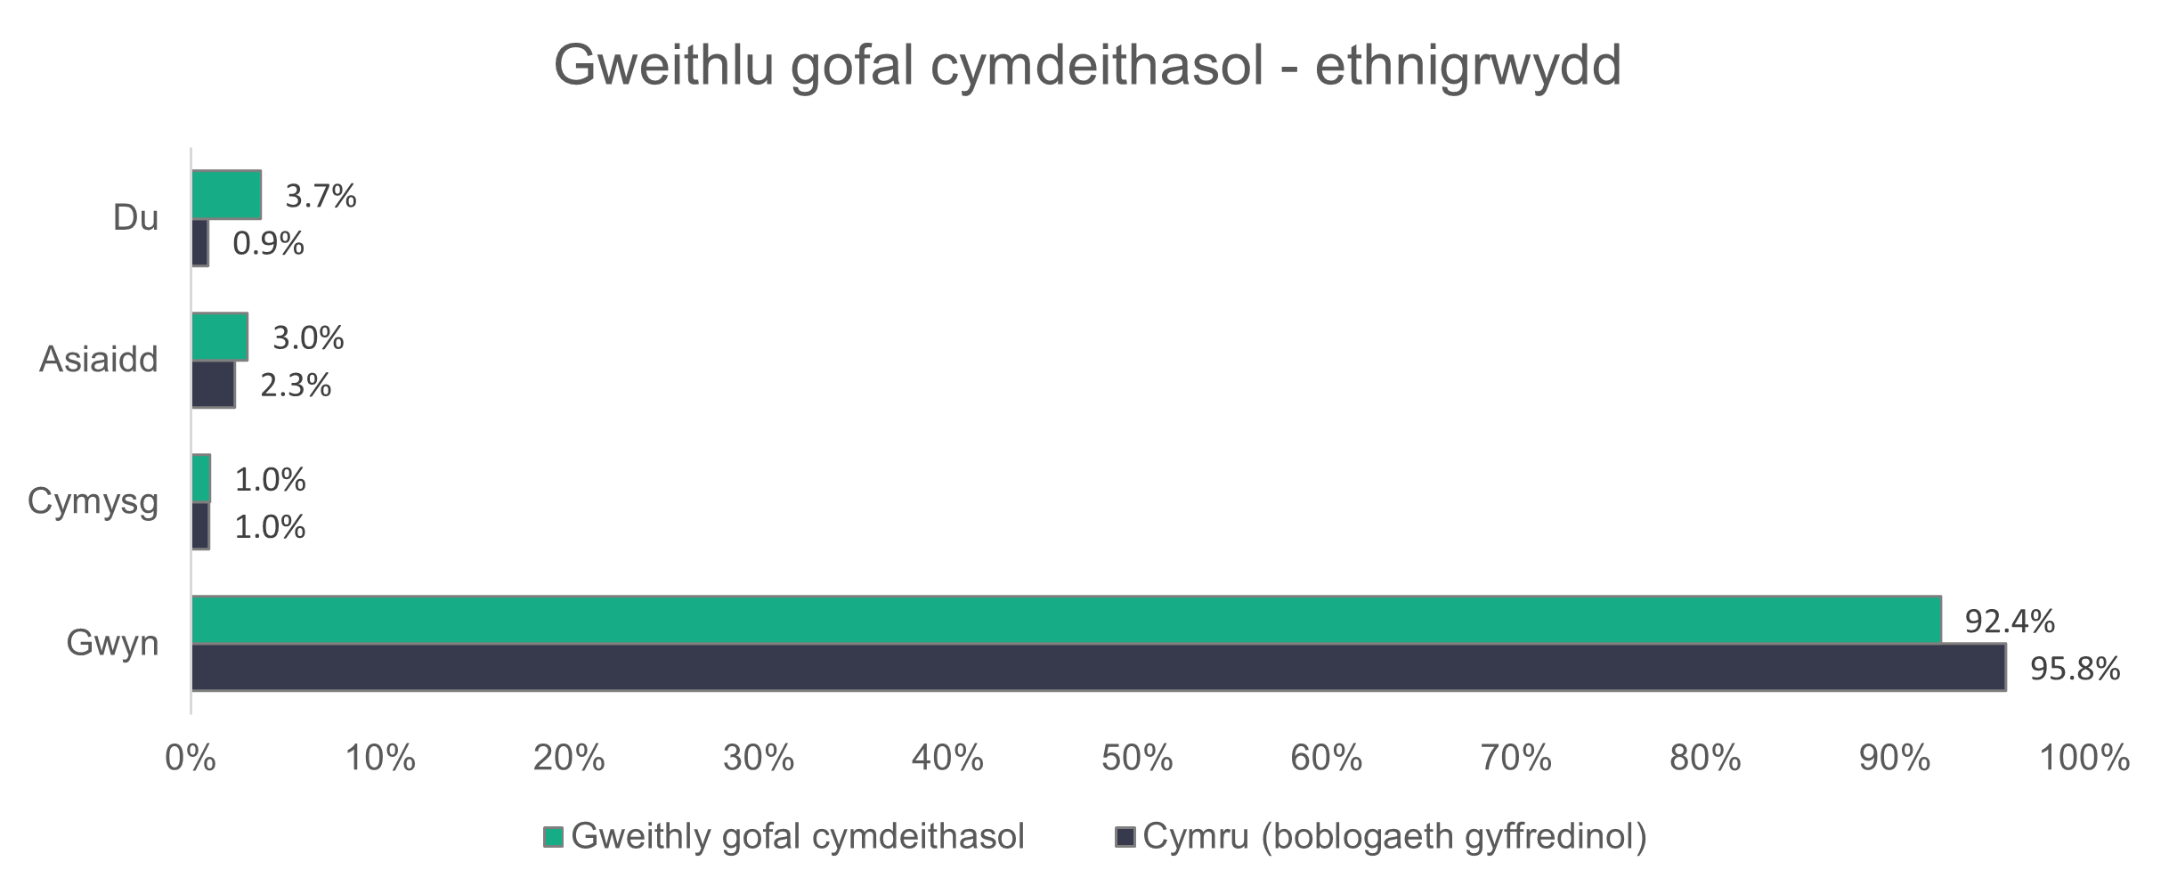
n = 36,738
Mae amrywiaeth ethnig y gweithlu yn amrywio rhwng rolau. Rydyn ni wedi cymryd sampl o rolau i egluro’r pwynt hwn yn yr enghraifft isod.
Mae’r siart yn dangos amrywiaeth ethnig y canlynol:

- staff nyrsio cofrestredig – y math o rôl sy’n fwyaf amrywiol o ran ethnigrwydd
- gweithwyr gofal – oherwydd eu bod yn ffurfio’r rhan fwyaf o’r gweithlu
- rolau uwch – sy’n cynnwys pob rôl rheolwr neu gyfarwyddwr diffiniedig yn y data (gan gynnwys rolau cynorthwyydd neu ddirprwy).

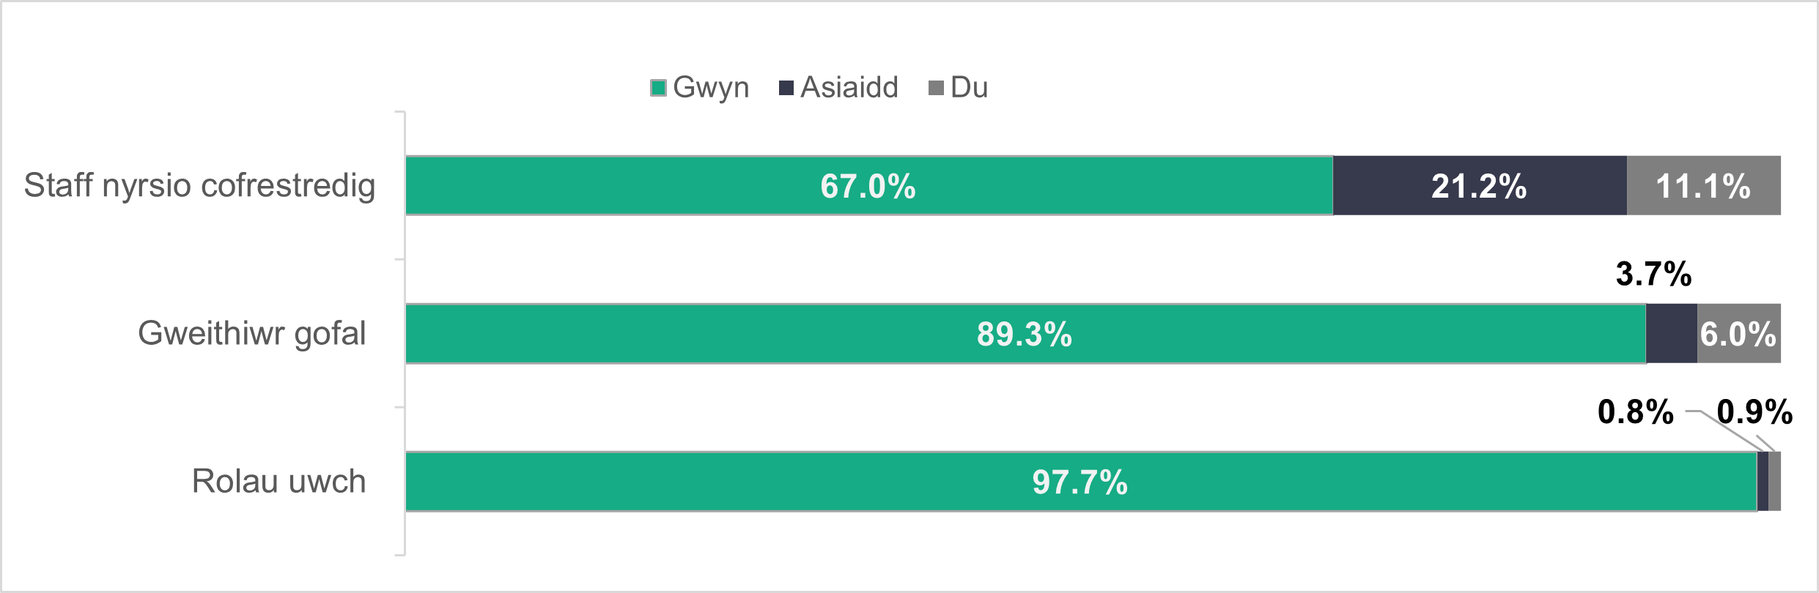
Pan edrychwn ni ar ethnigrwydd y gweithlu gofal cymdeithasol yn ôl awdurdodau lleol, Caerdydd sydd â’r amrywiaeth mwyaf, gyda 75.8 y cant wedi’u cofnodi’n wyn. Mae bron i 100 y cant (99.8 y cant) o weithlu gofal cymdeithasol Merthyr Tudful wedi’u cofnodi yn wyn, ond mae 99.7 y cant o boblogaeth yr awdurdod lleol yn wyn. Yn ddiddorol, mae gweithlu gofal cymdeithasol Sir Ddinbych yn llawer mwy amrywiol na’i boblogaeth. Cofnodwyd bod 86 y cant o weithlu Sir Ddinbych yn wyn, o’i gymharu â 97.3 y cant o’r boblogaeth.
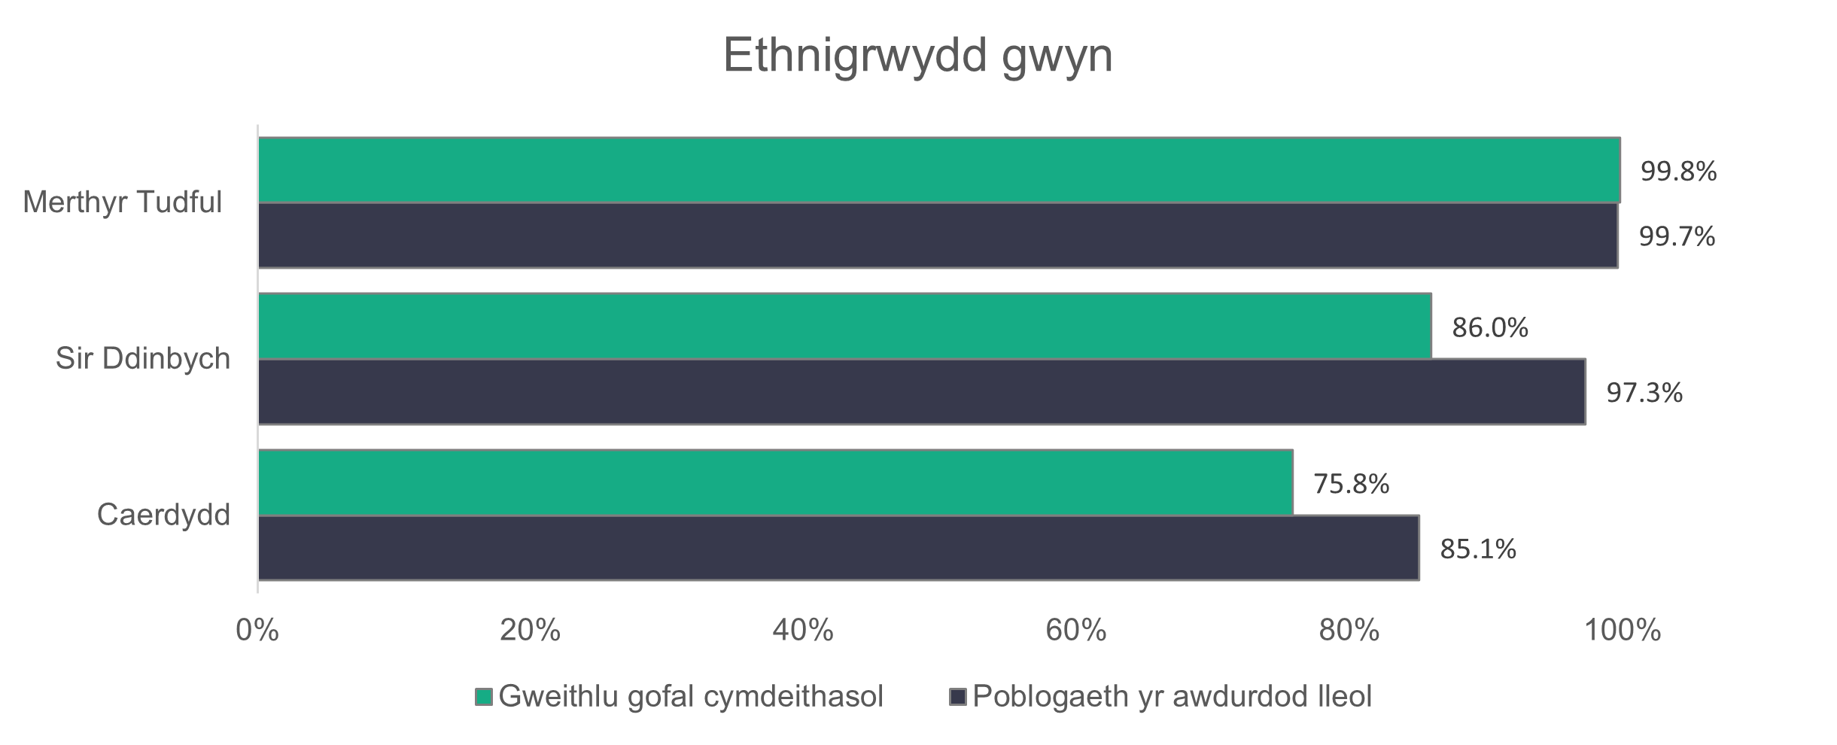

2.1.5 Sgiliau Cymraeg
Dyw lefelau sgiliau Cymraeg y gweithlu gofal cymdeithasol ddim wedi newid yn sylweddol ers y llynedd yn ôl ein data, gyda 30.5 y cant yn deall y Gymraeg i wahanol raddau (y gyfran gyfatebol y llynedd oedd 29.2 y cant). Mae dadansoddiad o’u hyfedredd yn y Gymraeg i’w weld isod.
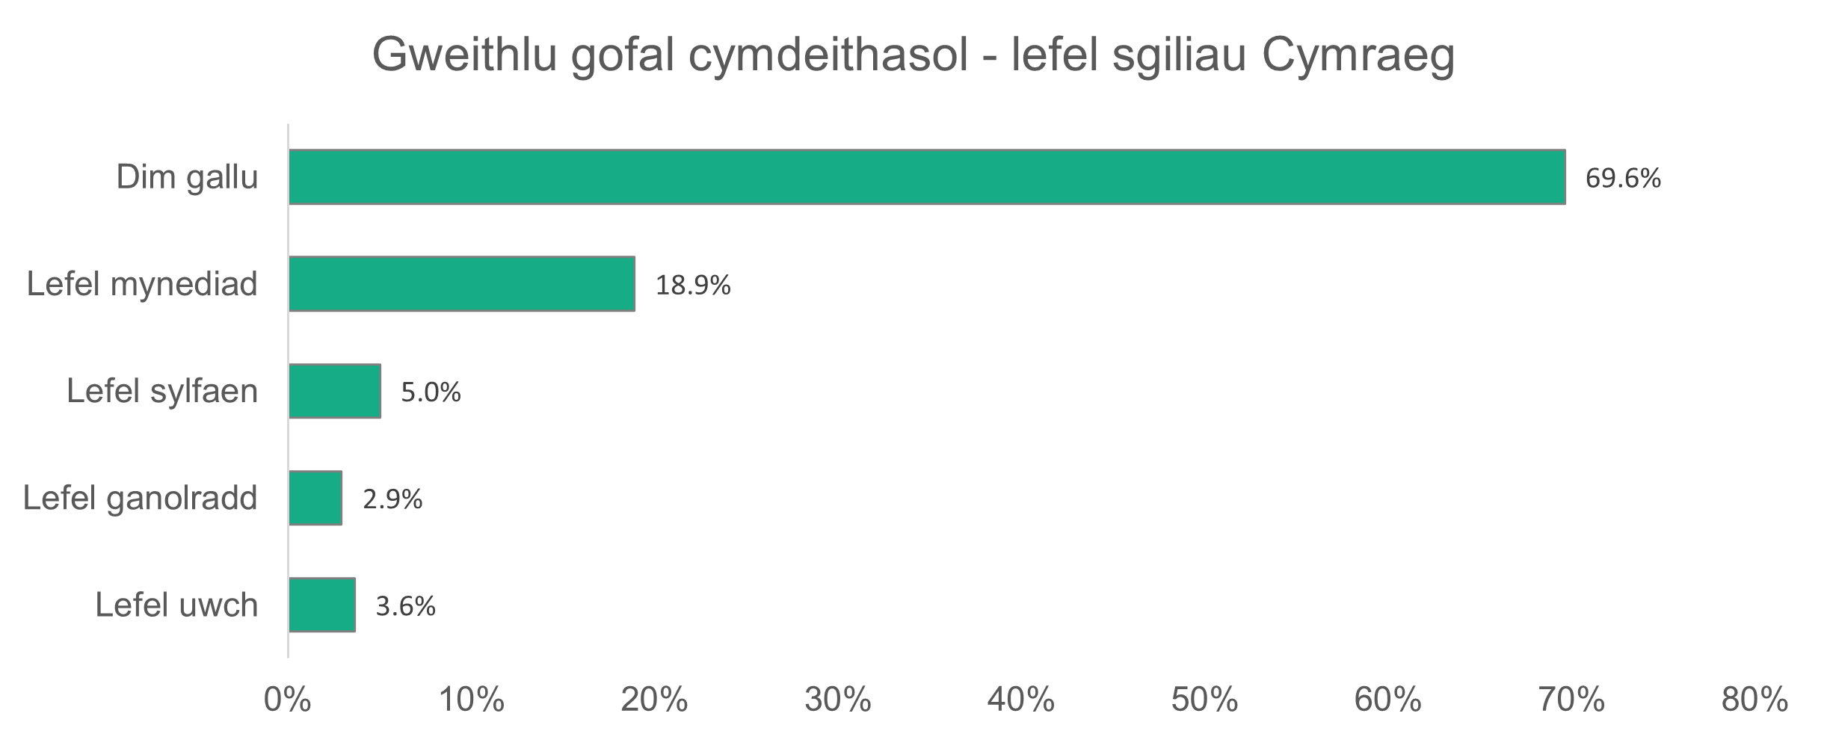
n = 35,847

2.1.6 Math o gontract
Crynodeb:

- Mae’r rhan fwyaf o weithwyr yn y sector gofal cymdeithasol yng Nghymru wedi’u cyflogi ar gontractau parhaol (79.4 y cant).
- Y math o leoliad sydd â’r gyfran uchaf o’i weithwyr ar gontractau dim oriau yw gofal yn y cartref gan wasanaethau a gomisiynwyd (31.4 y cant).
- Gweithwyr gofal yw'r gyfran uchaf ar gontractau dim oriau (37.5 y cant) yng ngofal cartref.
- Uwch ymarferwyr (4.9 y cant), ac yna gweithwyr gofal (4.8 y cant), sydd â’r gyfran uchaf o bobl ar gontractau achlysurol. Mae gweithwyr gofal hefyd yn cyfrif am 72.2 y cant o’r holl gontractau achlysurol yn y gweithlu gofal cymdeithasol.
- Y sector iechyd meddwl gofal preswyl mewn awdurdodau lleol yw’r lleoliad sydd â’r gyfran uchaf o’i weithlu ar gontractau asiantaeth (15.5 y cant). Staff nyrsio cofrestredig yw’r swydd sydd â’r gyfran uchaf o bobl ar gontractau asiantaeth (8.5 y cant).

Mae gan wasanaethau a gomisiynwyd 6.3 y cant yn fwy o’u gweithwyr ar gontractau parhaol nag awdurdodau lleol. Mae’r siart isod yn dangos y mathau o gontractau ar gyfer y gweithlu gofal cymdeithasol ac mae’n eithaf tebyg i ddata 2022. Mae cyfran y bobl sy’n cael eu cyflogi gan wasanaethau a gomisiynwyd ar gontractau dros dro wedi gostwng o 6.2 i 0.8 y cant. Rydyn ni wedi rhannu contractau ‘achlysurol’ a ‘dim oriau’ yn gategorïau gwahanol, ar ôl eu cyfuno mewn casgliadau blaenorol.

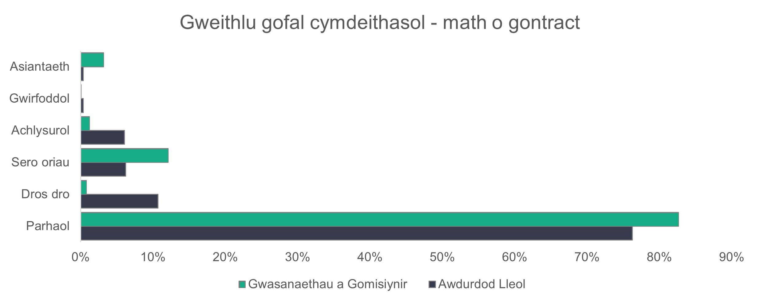
n = 51,217
Mae cyfanswm o 9.2 y cant o’r gweithlu gofal cymdeithasol ar gontractau dim oriau, sy’n cymharu â 3.4 y cant o’r data mwyaf cyfredol sydd ar gael ar weithlu cyffredinol Cymru (data TUC ar gyfer 2019).

Rôl y gweithiwr gofal sydd â’r nifer mwyaf o weithwyr gofal cymdeithasol ar gontractau dim oriau, gyda 4,147 (14.9 y cant) o’r gweithwyr ar gontractau dim oriau. Gofal yn y cartref gan wasanaethau a gomisiynwyd sydd â’r gyfran uchaf o’i weithwyr ar gontractau dim oriau (31.4 y cant) ac mae’r gweithwyr gofal yn y gwasanaeth hwn yn cyfrif am y gyfran uchaf o 37.5 y cant ar gontractau dim oriau.

Mae contractau achlysurol a chontractau dim oriau yn debyg gan eu bod yn afreolaidd ac nid oes oriau penodol i’r gwaith. Nid oes isafswm diffiniedig o oriau mewn contract dim oriau. Mewn contract achlysurol, does dim rhaid i weithiwr derbyn unrhyw waith sy’n cael ei gynnig (yn yr un modd, nid oes gofyniad ar y cyflogwr i ddarparu gwaith). O’n data, rydyn ni’n gweld gwahaniaeth amlwg rhwng nifer a chyfran y gweithwyr achlysurol ar gyfer awdurdodau lleol a gwasanaethau a gomisiynwyd. Mae gan wasanaethau a gomisiynwyd 315 o weithwyr achlysurol, sydd bron i un rhan o ddeg o’u nifer (3,096) o weithwyr ar gontract dim oriau. Mae gan awdurdodau lleol nifer tebyg o weithwyr ar gontractau achlysurol (1,554) a chontractau dim oriau (1,600).

Ar gyfartaledd, contractau achlysurol yw 1.2 y cant o’r gweithlu gwasanaethau a gomisiynwyd a 6.1 y cant o weithlu’r awdurdodau lleol. Mae’r rhan fwyaf o’r gweithwyr awdurdodau lleol sy’n cael eu contractio’n achlysurol yn y gwasanaeth gofal preswyl i oedolion, gyda 526 o weithwyr. Mae hyn yn cyfrif am 11.4 y cant o gontractau gofal preswyl i oedolion awdurdodau lleol, neu 33.8 y cant o holl gontractau achlysurol awdurdodau lleol.

2.1.7 Gweithwyr asiantaeth
Canran y gweithlu sydd wedi’u cyflogi gan asiantaeth yw 1.8 y cant yn y data derbynion ni ar gyfer yr adroddiad hwn. Mae hyn yn llawer is na'r 6.3 y cant sydd â'u prif gyflogwr fel asiantaeth yn y gweithlu cofrestredig.

Mae casgliad data’r gweithlu yn cynnwys rolau sydd ddim wedi’u cynnwys yn y mathau o rolau sydd rhaid cofrestru gyda ni, gan gynnwys nyrsys, therapyddion galwedigaethol, staff arlwyo a staff domestig. Bydd hyn yn cyfrif am rai (ond nid pob un) o’r gwahaniaethau sydd i'w gweld yn y ddwy set ddata.

Un maes lle gallwn ni gymharu data’n uniongyrchol yw maes gweithwyr cymdeithasol. Yn ôl y Gofrestr, roedd 11.5 y cant o weithwyr cymdeithasol cymwysedig wedi rhoi eu prif gyflogwr fel asiantaeth yn 2023. Mae hyn yn wahanol iawn i’r ffigur yn y casgliad data (tua un y cant). Er y gallai gwahaniaethau mewn dyddiadau a chyfraddau dychwelyd gyfrif am amrywiadau bach, rydyn ni’n awyddus i drafod hyn ymhellach gyda chasglwyr data fel rhan o’n gwaith i wneud gwelliannau.

2.1.8 Patrymau gweithio
Mae cyfran y bobl sy’n gweithio oriau llawn amser (36 awr neu fwy yr wythnos) yn weddol debyg ar draws awdurdodau lleol (47.4 y cant) a gwasanaethau a gomisiynwyd (48.8 y cant). Y gwahaniaeth mwyaf yw cyfran y bobl sy’n gweithio hyd at 16 awr yr wythnos, gydag 17.7 y cant yn gwneud hynny ar gyfer awdurdodau lleol a 12.1 y cant ar gyfer gwasanaethau a gomisiynwyd.
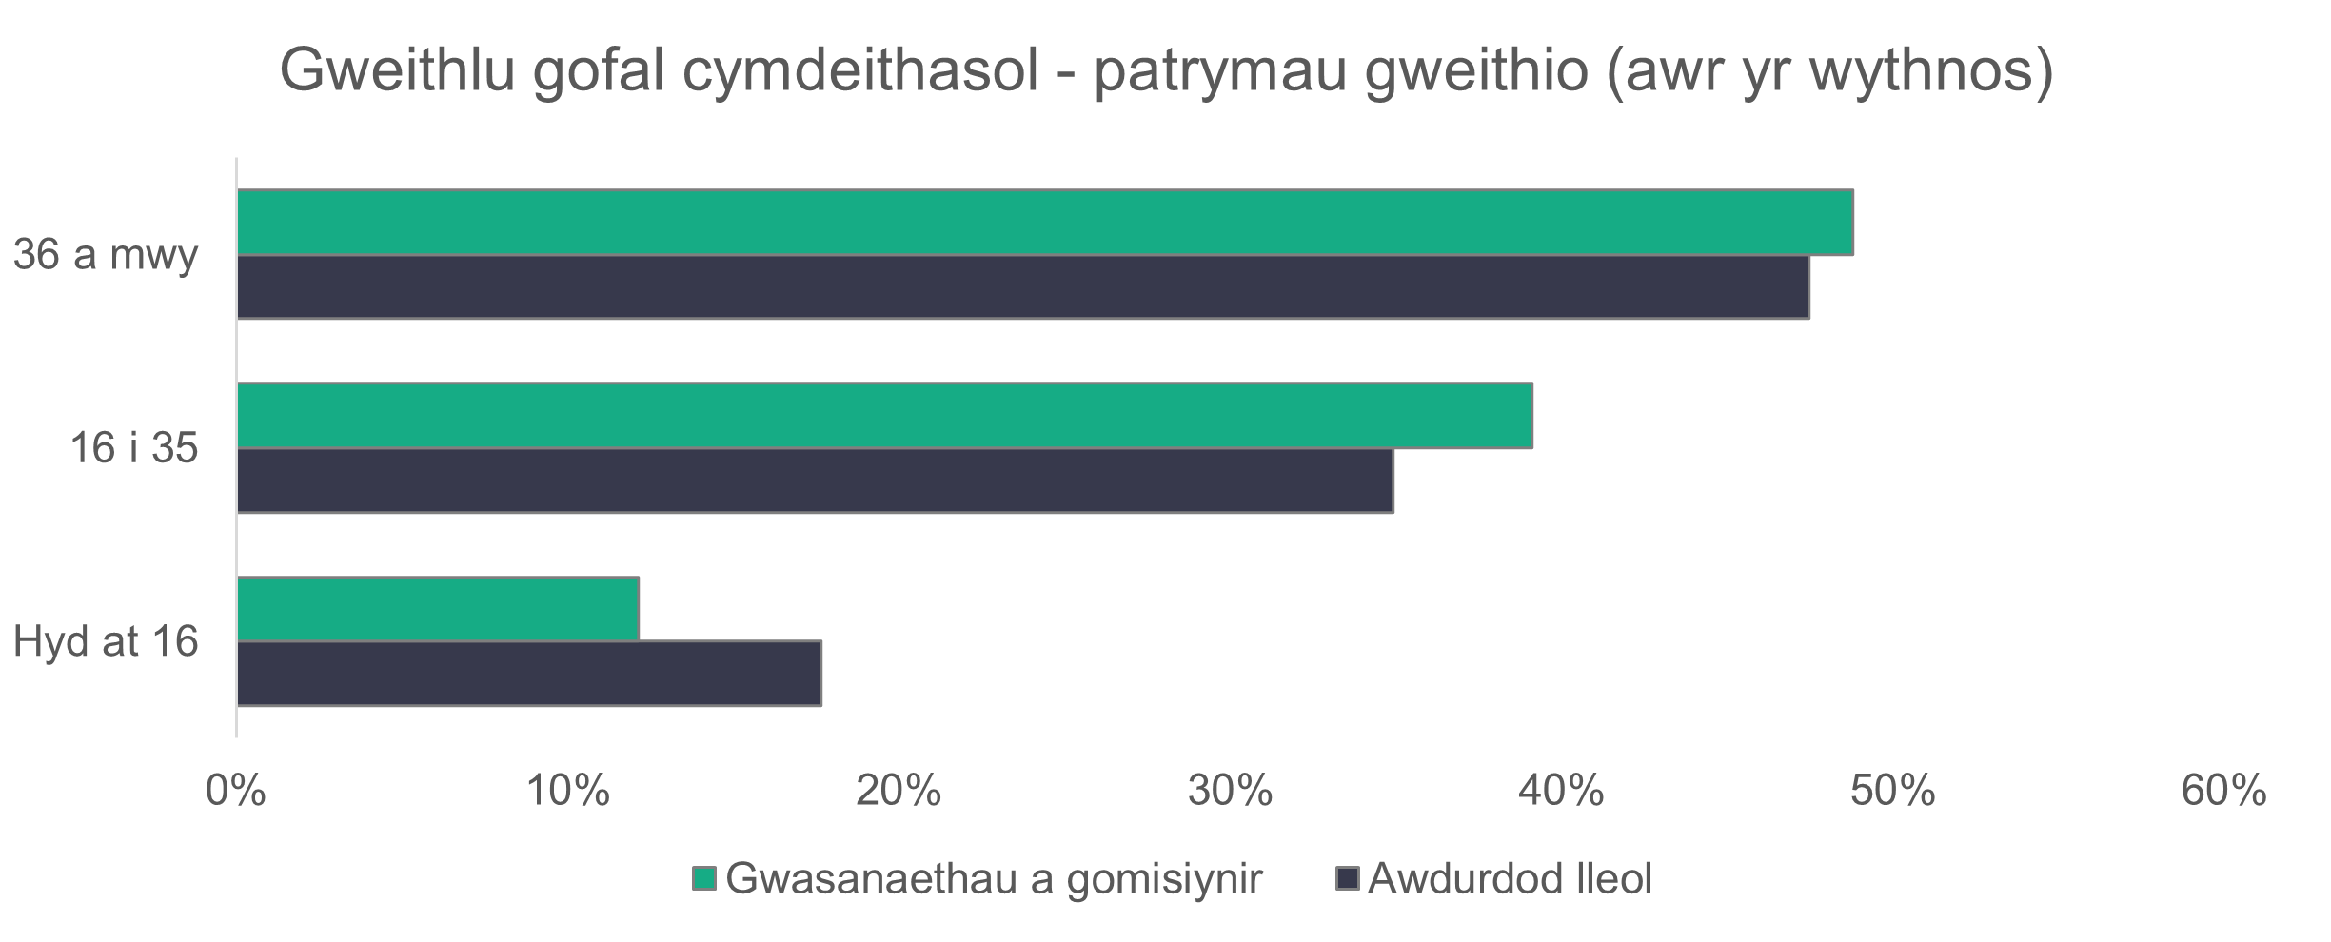
n = 49,906
2.1.9 Swyddi gwag
Clywon ni am 3,477 o swyddi gwag agored yn y gweithlu gofal cymdeithasol, a 847 arall wedi’u cadw’n wag. Rydyn ni’n amcangyfrif bod 975 o swyddi eraill yn wag neu’n cael eu cadw’n wag, gan ddefnyddio’r dulliau sy’n cael eu disgrifio yn atodiad B, sy'n rhoi cyfanswm o 5,299 o swyddi gwag. Mae hyn yn chwech y cant o’r gweithlu amcangyfrifedig eleni. Y llynedd, fe wnaethon ni adrodd bod amcangyfrif o 5,323 o swyddi’n wag neu’n cael eu cadw’n wag – 24 yn fwy nag eleni.

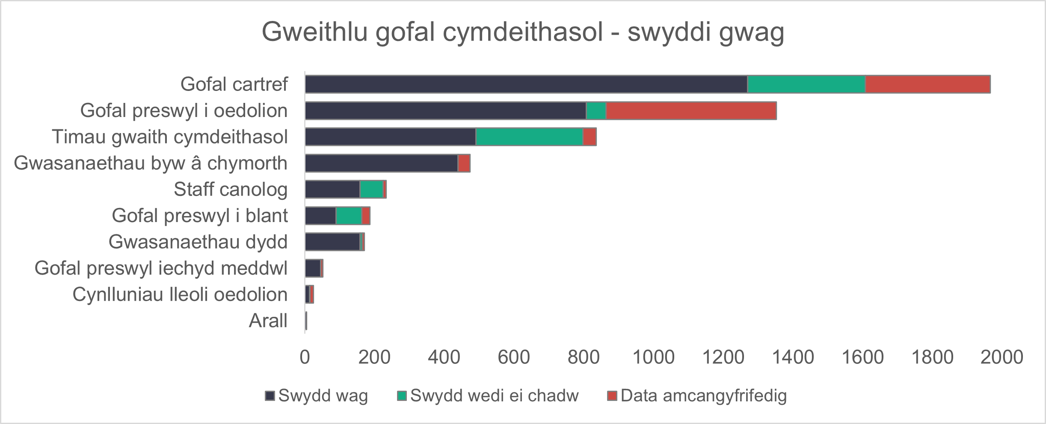

2.1.10 Trosiant staff
Fe wnaethon ni ofyn am wybodaeth am y rhai sy’n ymuno a’r rhai sy’n gadael. Cafodd ei adrodd bod 9,499 o bobl wedi dechrau rôl newydd ym maes gofal cymdeithasol yng Nghymru a bod 9,503 wedi gadael maes gofal cymdeithasol yn ystod y flwyddyn. O’r data hwn, gallwn gyfrifo gostyngiad net cyffredinol o bedwar o staff yn y sector gofal cymdeithasol yng Nghymru rhwng 2022 a 2023.

Mae nifer o leoliadau wedi cau’n barhaol eleni (yn enwedig mewn lleoliadau gofal preswyl i oedolion). Ni fyddai’r lleoliadau hyn wedi cyflwyno data ac felly dyw colled staff yn y lleoliadau hyn heb gael ei adrodd. Rydyn ni’n gobeithio gallu ystyried dulliau o gyfrifo effaith cau lleoliadau mewn casgliadau data yn y dyfodol. Mae data AGC hefyd yn dangos gostyngiad yn nifer y lleoliadau gofal preswyl i oedolion eleni a allai esbonio'r cynnydd mewn recriwtio i sefydliadau sy'n weddill. Hefyd, gallai cynnydd mewn lleoliadau gofal yn y cartref gyda materion recriwtio fod yr un mor gyfrifol am staff yn symud rhwng lleoliadau. Oherwydd hyn, dylid ystyried y rhifau hyn fel rhai dangosol yn unig.

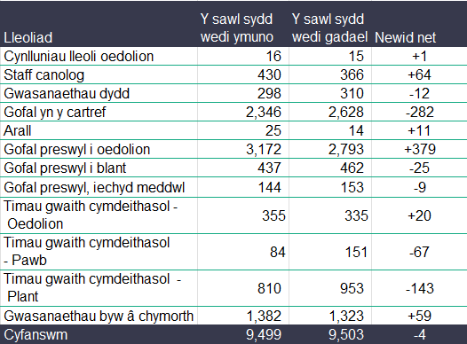

2.1.11 Salwch
Cafodd cyfanswm o 301,023 o ddiwrnodau eu colli oherwydd salwch yn ôl y data derbynion ni. Mae nifer y diwrnodau sydd wedi’u colli oherwydd salwch wedi cynyddu 28.6 y cant o gymharu â data llynedd.
Daeth y newid mwyaf o’i gymharu â data llynedd mewn ‘salwch arall’, a gynyddodd o 66,598 diwrnod yn 2022 i 102,558 diwrnod yn 2023.

Mae dadansoddiad o’r rhesymau dros salwch, neu absenoldeb o’r gwaith, yn y siart canlynol. Yn gyfrannol, mae ‘salwch arall’ yn cyfrif am 34.1 y cant (31 y cant yn 2022) o’r holl absenoldebau. Mae straen (gwaith a heb fod yn gysylltiedig â gwaith) yn cyfrif am 22.8 y cant (23 y cant yn 2022).
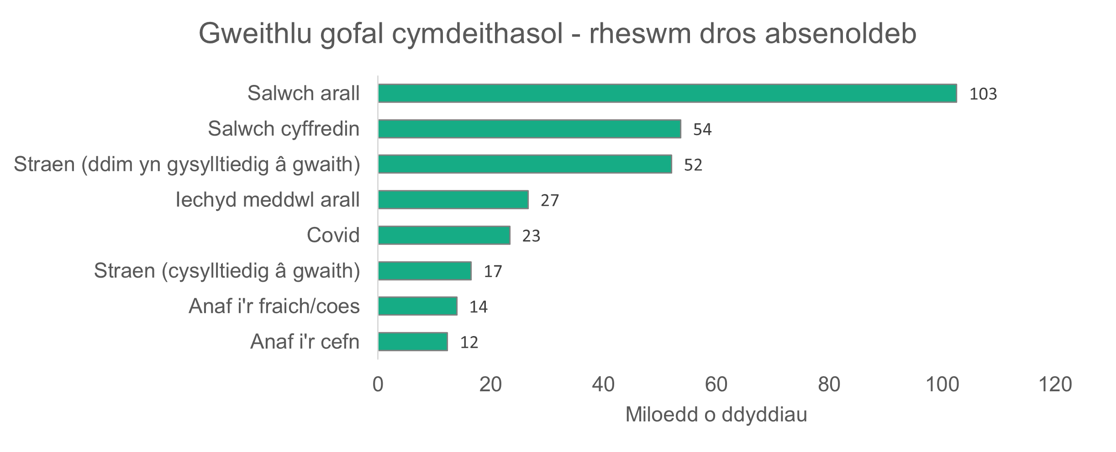
Mae ‘salwch arall’ yn parhau i fod y rheswm pennaf dros golli diwrnodau o’r gwaith. Cynyddodd pob categori arall hefyd, ond yn llai arwyddocaol o lawer.

Mae salwch cyffredin bellach wedi cymryd yr ail safle, uwchben straen nad yw’n gysylltiedig â gwaith. Yn 2022, roedd straen (straen sy’n gysylltiedig â gwaith, straen nad yw’n gysylltiedig â gwaith ac iechyd meddwl arall) yn cyfateb i bron i 80,000 diwrnod wedi’u colli o'r gwaith. Yn 2023, fe wnaeth hyn godi i 95,184 diwrnod yn cael ei golli. Ond mae hyn yn dal yn is na ‘salwch arall’, gyda dros 102,000 diwrnod yn cael eu colli.

2.2 Gofal preswyl i oedolion
Crynodeb:

- Mae cynnydd o 17.1 pwynt canran yn nifer y bobl sy’n gweithio ym maes gofal preswyl i oedolion.
- Mae gweithwyr gofal yn parhau i fod y rhan fwyaf (63.6 y cant) o’r gweithlu gofal preswyl i oedolion.
- Mae gan awdurdodau lleol weithlu hŷn na gwasanaethau a gomisiynwyd.
- Mae gweithwyr du, Asiaidd neu hil gymysg yn cynrychioli 12.3 y cant o’r gweithlu, o’i gymharu â 4.2 y cant yn y boblogaeth.
- Mae contractau dim oriau yn cyfrif am 20.4 y cant o gontractau awdurdodau lleol.

Rydyn ni’n amcangyfrif bod 34,075 o bobl yn gweithio yn y sector gofal preswyl i oedolion. Mae hyn yn gynnydd o 4,794 17.1 pwynt canran) ar y nifer wnaethon ni amcangyfrif yn 2022. Dylid nodi hefyd bod y gyfradd dychwelyd o wasanaethau a gomisiynwyd wedi gostwng o 54.1 y cant yn 2022 i 41.4 y cant yn 2023, felly data wedi’i amcangyfrif yw'r rhan fwyaf o'r ffigur hwn.

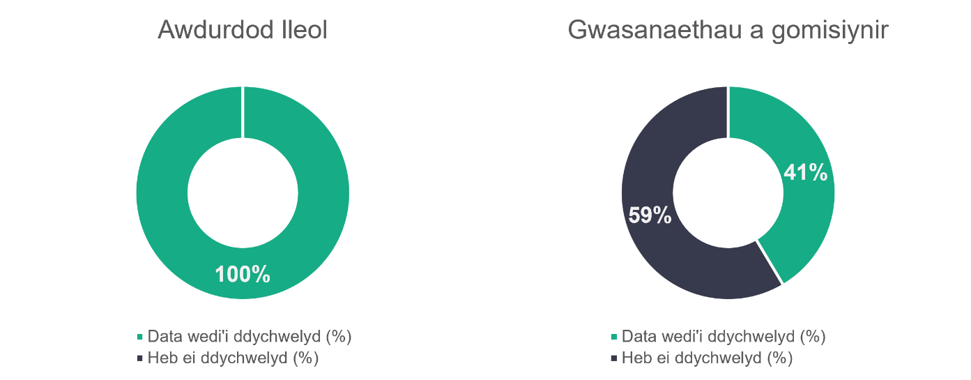
n = 17
n = 374
2.2.1 Gofal preswyl i oedolion - math o rôl
Nid oes wedi bod llawer o newid yn y mathau o rolau mae pobl yn eu cyflawni yn y gweithlu gofal preswyl i oedolion ers 2022. Gweithwyr gofal yw’r rhan fwyaf o’r rolau (63.6 y cant, o’i gymharu â 60.3 y cant yn 2022). Mae’r siart isod yn dangos dadansoddiad o broffil rôl y gweithlu gofal preswyl i oedolion.

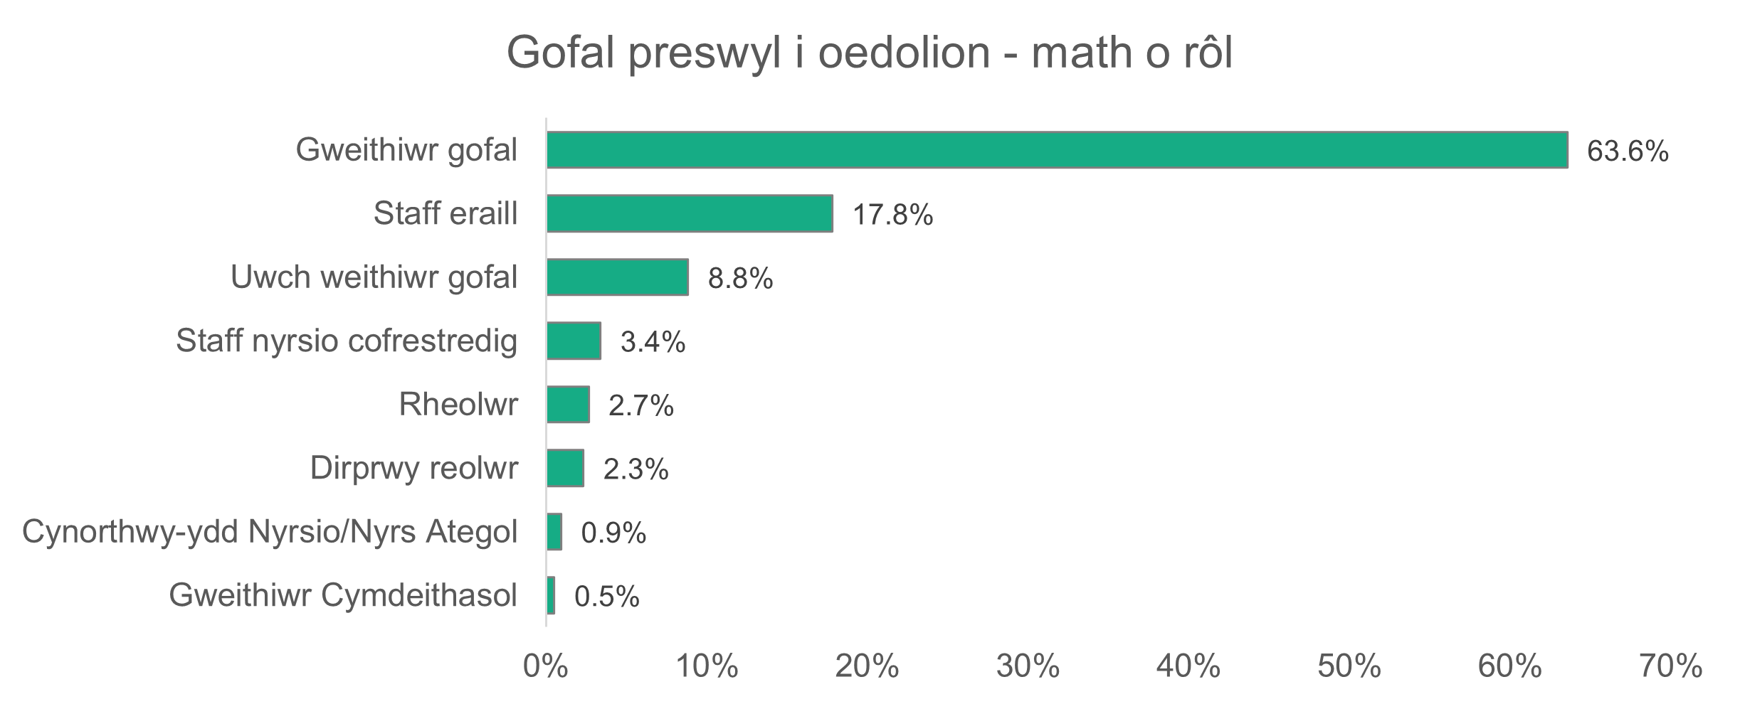

n = 14,785

    - Gofal preswyl i oedolion - rhywedd
Mae cyfran ychydig yn uwch o fenywod yn gweithio ym maes gofal preswyl i oedolion (83.7 y cant) o’i gymharu â’r gweithlu gofal cymdeithasol cyffredinol (81.6 y cant).

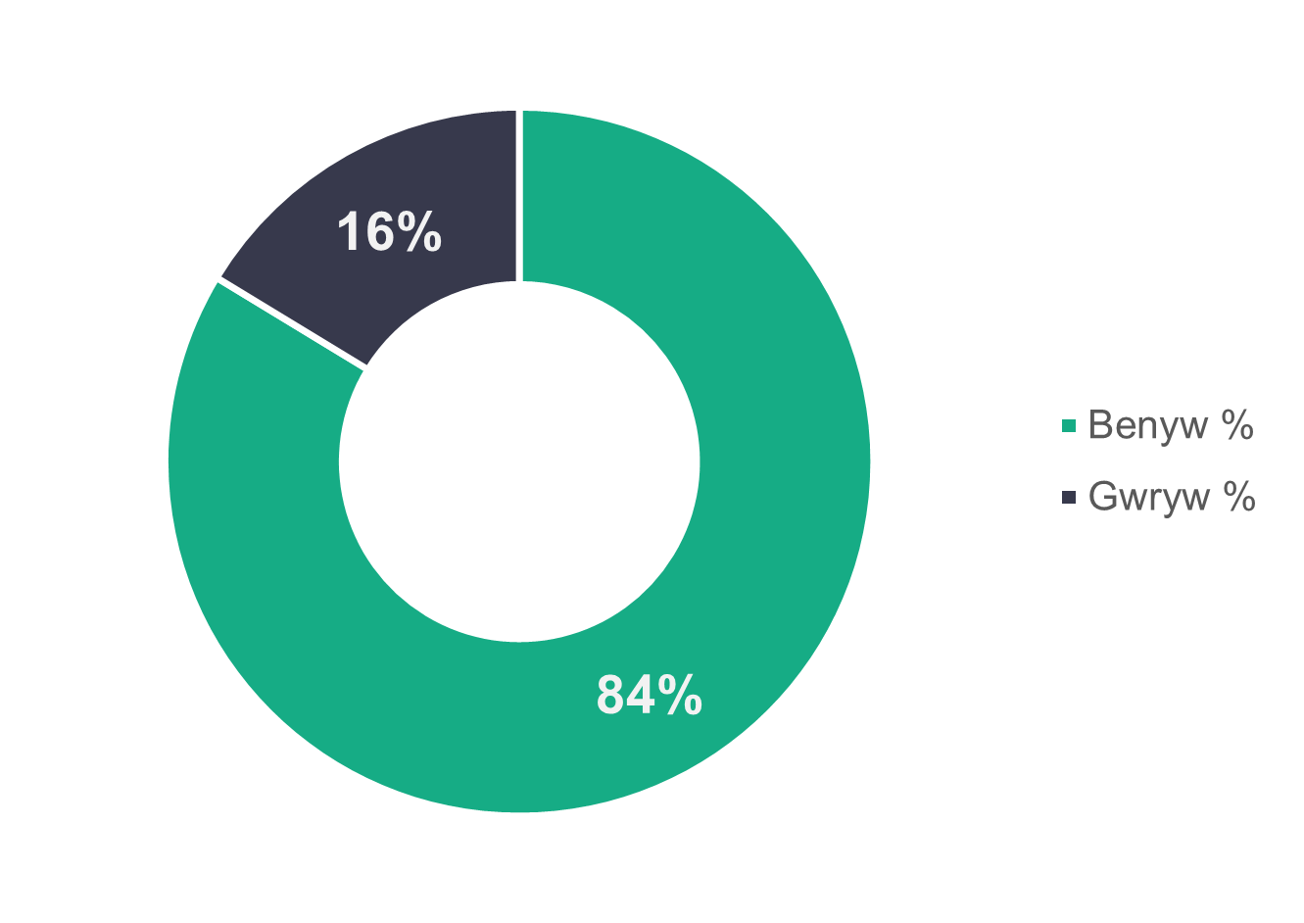
n = 14,384
    - Gofal preswyl i oedolion - proffil oedran
Mae gweithlu’r awdurdodau lleol a’r gwasanaethau a gomisiynwyd yn cwmpasu’r grwpiau oedran gweithio, fel sy’n cael ei dangos yn y siart isod. Mae cyfran uwch o weithwyr awdurdodau lleol dros 45 oed (60.6 y cant), ond rydyn ni’n dod o hyd i’r duedd gyferbyniol ar gyfer gwasanaethau a gomisiynwyd, gyda chyfran uwch o weithwyr 45 oed neu iau (61.4 y cant).

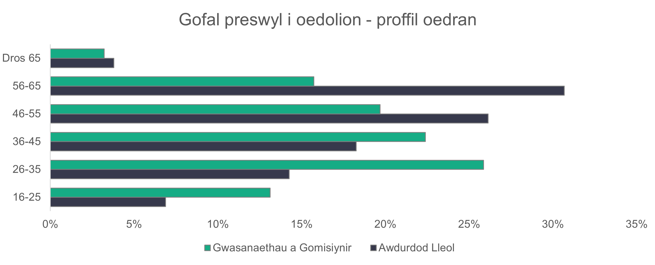
n = 13,824
    - Gofal preswyl i oedolion - ethnigrwydd
Mae’r gweithlu gofal preswyl i oedolion yn fwy amrywiol o ran ethnigrwydd na phoblogaeth gyffredinol Cymru. Mae gweithwyr du yn cyfrif am 5.3 y cant o’r gweithlu, sydd bron chwe gwaith yn fwy na phoblogaeth gyffredinol Cymru. Mae gweithwyr Asiaidd hefyd yn cyfrif am gyfran uchel (6.3 y cant) o’r gweithlu. Unwaith eto, mae hyn yn uwch nag y bydden ni’n disgwyl ei weld yn y boblogaeth gyffredinol.

Mae’r gweithlu gofal preswyl i oedolion yn fwy amrywiol o ran ethnigrwydd na’r llynedd, pan oedd 2.4 y cant o’r gweithwyr yn ddu, 5.9 y cant yn Asiaidd a 0.5 y cant yn hil gymysg. Staff nyrsio cofrestredig sydd â’r gyfran uchaf o weithwyr du (11.5 y cant) ac Asiaidd (21.6 y cant) mewn gofal preswyl i oedolion, ac yna gweithwyr gofal (7.2 y cant yn ddu a 6.4 y cant yn Asiaidd).

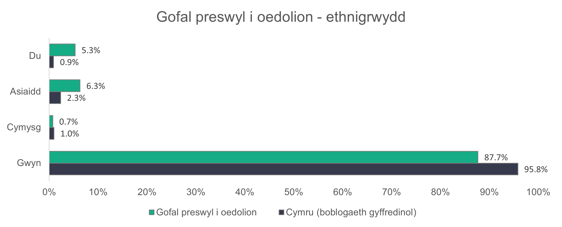
n = 9,387

    - Gofal preswyl i oedolion - math o gontract
Mae gan awdurdodau lleol lawer llai o’u gweithlu ar gontractau parhaol o’u cymharu â gwasanaethau a gomisiynwyd. Mae contractau parhaol yn cyfrif am 90.8 y cant o’r gweithlu gwasanaethau a gomisiynwyd, a’r ffigur cyfatebol ar gyfer awdurdodau lleol yw 63.6 y cant.

Mae cyfran uchel (20.4 y cant) o weithwyr awdurdodau lleol ar gontractau dim oriau. Mae cyfran uwch o weithwyr gofal ar gontractau dim oriau nag unrhyw rôl arall (24.2 y cant).

Mae contractau achlysurol yn cyfrif am 11.4 y cant o weithlu’r awdurdodau lleol, ac eto mae gweithwyr gofal yn dangos y gyfran uchaf o bobl ar y math hwn o gontract yn sector gofal preswyl i oedolion yr awdurdodau lleol (12.4 y cant). Y gyfran gyfun o weithwyr gofal preswyl i oedolion dan gontract achlysurol a dim oriau eleni yw 31.8 y cant ar gyfer awdurdodau lleol a phump y cant ar gyfer gwasanaethau a gomisiynwyd. Mae hyn yn eithaf tebyg i’r llynedd (31.5 y cant a 2.4 y cant yn y drefn honno).

Y gwahaniaeth mwyaf amlwg o ddata llynedd yw’r gostyngiad mewn contractau dros dro ymysg pobl sy’n gweithio i ddarparwyr gwasanaethau a gomisiynwyd (o 12.4 y cant yn 2022 i 0.2 y cant yn 2023). Mae hyn yn cael ei gydbwyso’n rhannol gan gynnydd mewn contractau parhaol (o 82.6 y cant yn 2022 i 90.8 y cant yn 2023).
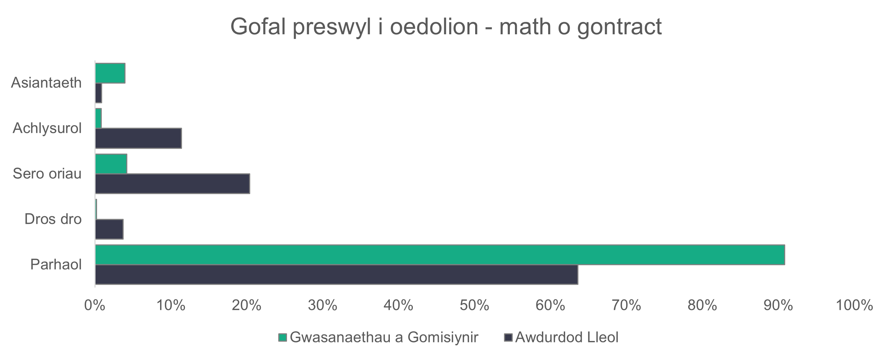
n = 14,614

    - Gofal preswyl i oedolion - patrymau gweithio
Mae’r rhan fwyaf o bobl sy’n gweithio ym maes gofal preswyl i oedolion yn gweithio oriau rhan amser (llai na 36 awr yr wythnos). Mae gweithwyr rhan amser yn cyfrif am 52.5 y cant o weithlu’r gwasanaethau a gomisiynwyd ac mae cyfran sylweddol uwch (89.3 y cant) ar gyfer gwasanaethau awdurdodau lleol.

Roedd y cyfrannau cyfatebol y llynedd yn dangos bod contractau rhan amser yn cyfrif am 48.6 y cant o’r gweithlu gwasanaethau a gomisiynwyd ac 89 y cant o weithlu’r awdurdodau lleol.

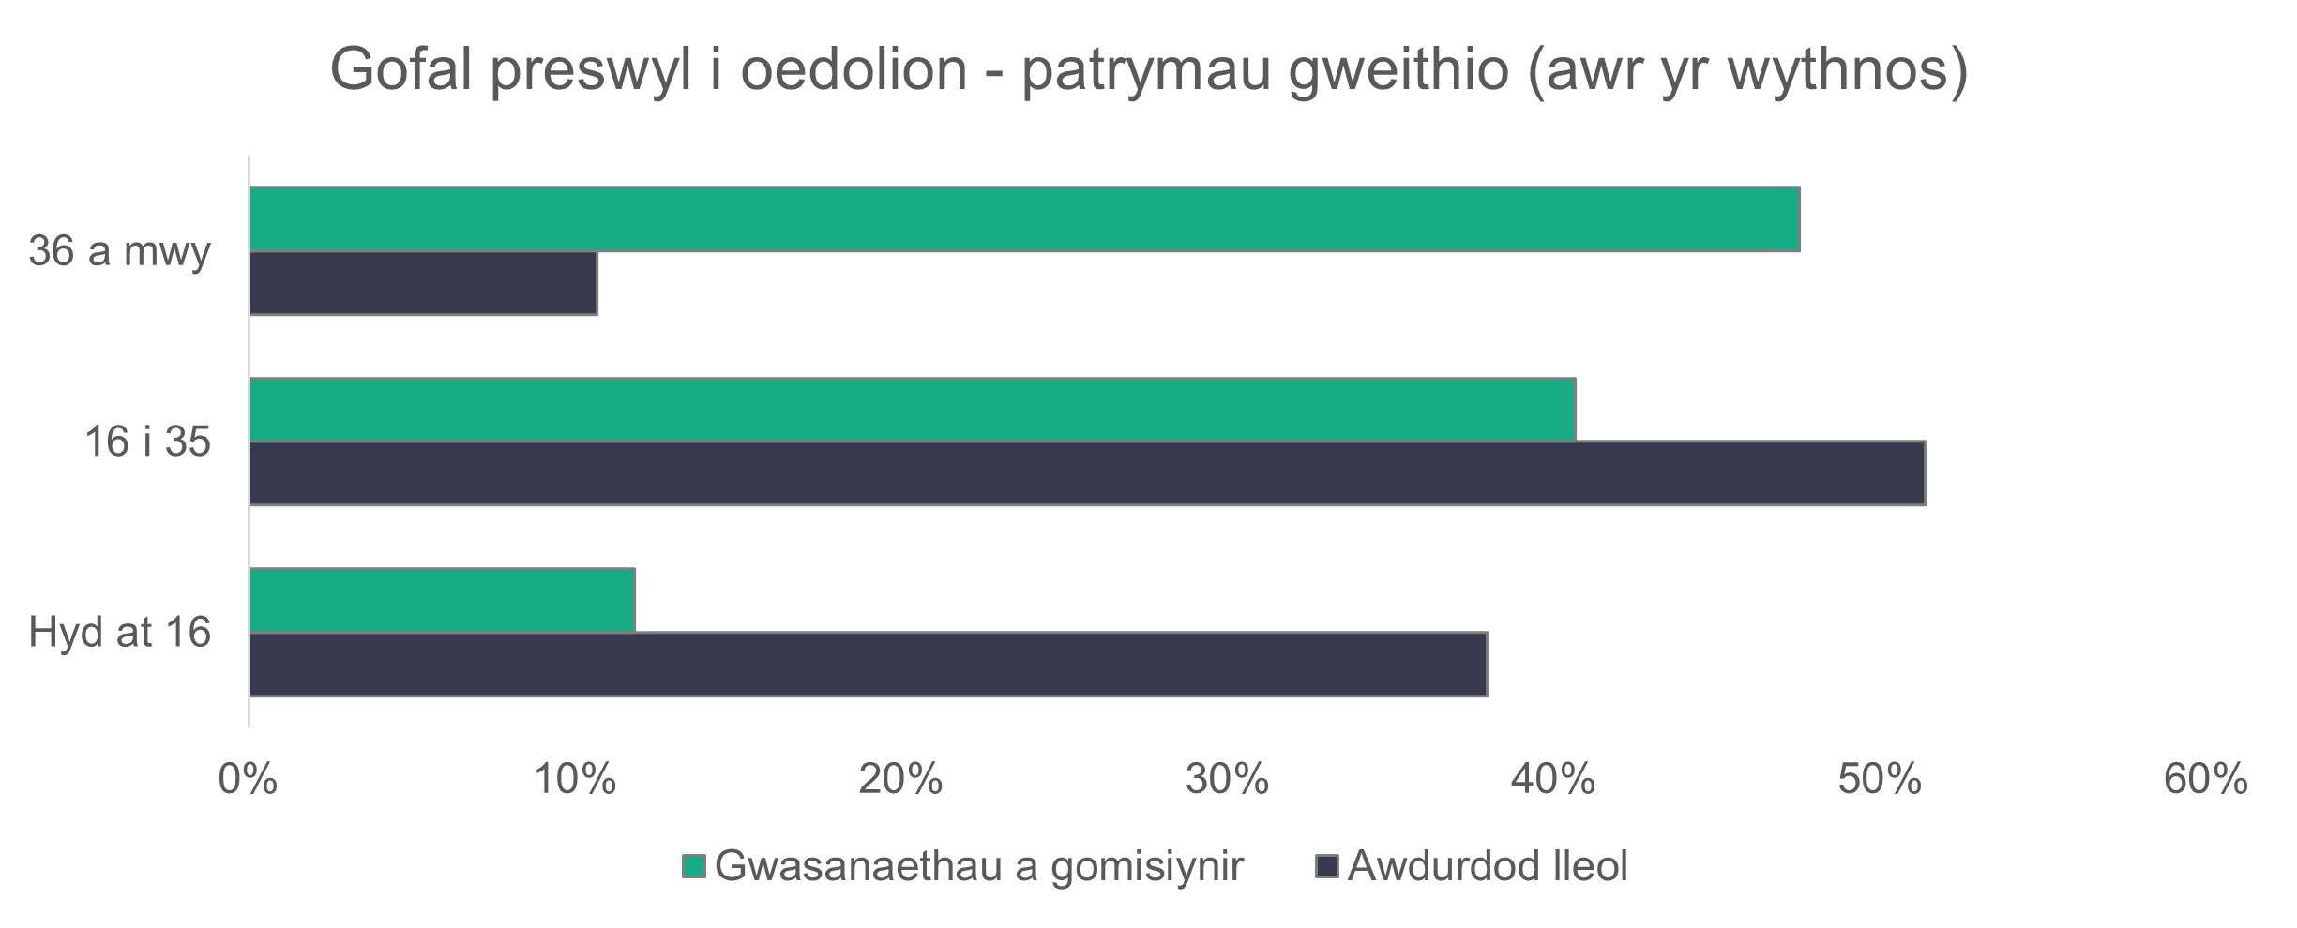
n = 14,336
    - Gofal preswyl i oedolion - swyddi gwag
Roedd gofal preswyl i oedolion yn cyfrif am yr ail nifer uchaf o swyddi gwag yn yr arolwg, gydag amcangyfrif o 1,352 o swyddi gwag. Mae hyn yn cyfrif am 25.5 y cant o’r holl swyddi gwag ym maes gofal cymdeithasol ac mae’n golygu bod 3.6 y cant o’r swyddi ym maes gofal preswyl i oedolion heb eu llenwi.

  - Gofal yn y cartref
Crynodeb:

- Gweithwyr gofal yw’r mwyafrif (81.5 y cant) o’r gweithlu gofal yn y cartref.
- Mae menywod yn ganran uwch o’r gweithlu gofal yn y cartref (85.8 y cant) o’i gymharu â’r boblogaeth gyffredinol, er bod gostyngiad wedi bod yng nghyfran y menywod o’i gymharu â llynedd.
- Mae gan awdurdodau lleol weithlu hŷn o gymharu â gwasanaethau a gomisiynwyd.
- Mae’r gweithlu gofal yn y cartref yn fwy amrywiol o ran ethnigrwydd na’r gweithlu gofal cymdeithasol cyffredinol. Mae gostyngiad o 4.2 y cant yn nifer y staff gwyn o’i gymharu â llynedd.
- Mae cyfran sylweddol o weithwyr gofal yn y cartref mewn gwasanaethau a gomisiynwyd ar gontractau dim oriau (31.4 y cant).
- Mae mwy o staff sy’n gweithio i wasanaethau a gomisiynwyd yn gweithio oriau llawn amser o gymharu â’r rhai sy’n gweithio i awdurdodau lleol.

Rydyn ni’n amcangyfrif bod 20,040 o bobl yn gweithio ym maes gofal yn y cartref, sy’n gynnydd o 2.4 y cant ar ffigur y llynedd (19,571).

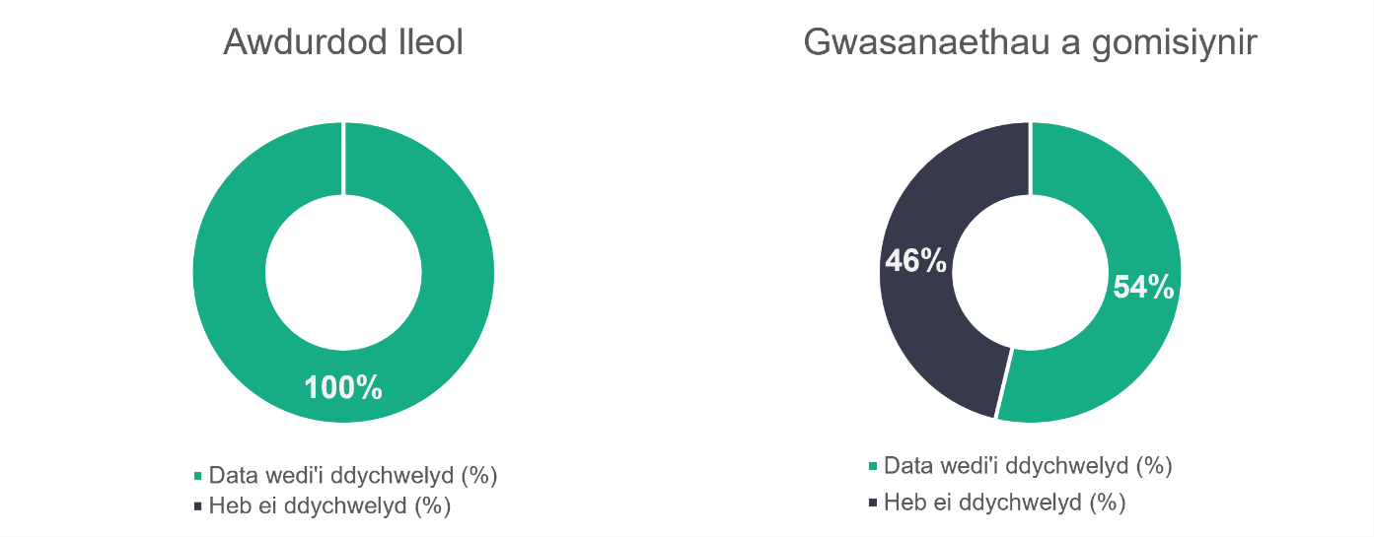
n = 22
n = 255
Mae’r gyfradd dychwelyd o 53.7 y cant ymysg darparwyr a gomisiynwyd yn is na’r 62.5 y cant o’r llynedd (a 2021, pan oedd y gyfradd dychwelyd yn 66.8 y cant).

    - Gofal yn y cartref - math o rôl
Yn ôl y disgwyl, gweithwyr gofal yw’r rhan fwyaf o’r staff yn y maes gwasanaeth hwn, sy’n cyfrif am 81.5 y cant o’r gweithlu. Mae hyn yn gynnydd bach o’r 80.8 y cant o’r llynedd.

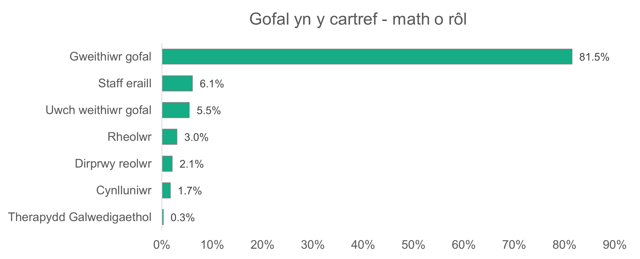
n = 12,763
    - Gofal yn y cartref - rhywedd
Mae cyfran y menywod yn y sector gofal yn y cartref yn uwch na’r hyn ar gyfer y sector gofal cymdeithasol yn gyffredinol. Gwelon ni fod 85.8 y cant o’r rolau’n cael eu llenwi gan fenywod, o’i gymharu ag 81.6 y cant o fenywod yn y gweithlu cyffredinol. Mae hyn yn is na’r gyfran (88.1 y cant) o fenywod a gofnodwyd eu bod yn gweithio ym maes gofal yn y cartref yn 2022. Roedd 11 o weithwyr gofal yn y cartref yn anneuaidd yn ôl y data, ac roedd cyfanswm o 473 yn ffafrio peidio â nodi eu rhywedd.
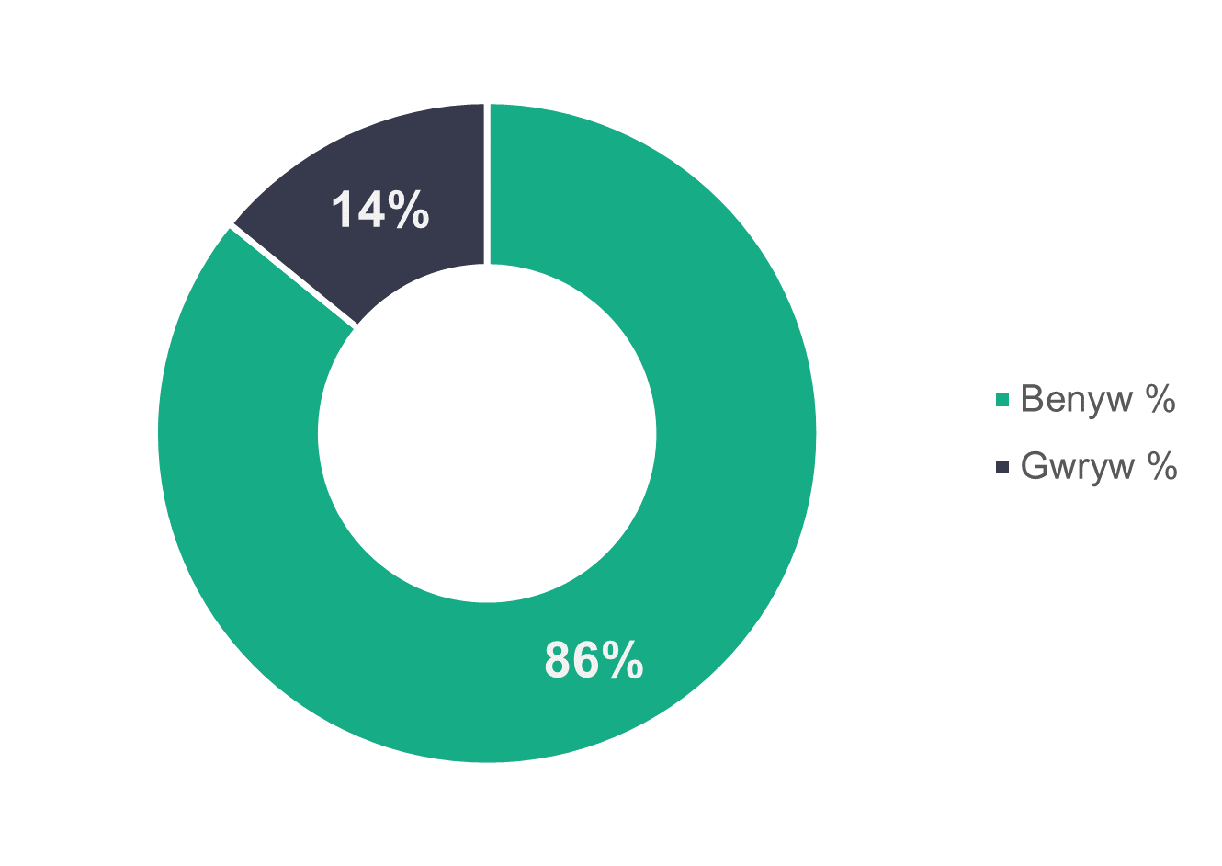
n = 11,725

    - Gofal yn y cartref - proffil oedran
Fel gwelon ni yn nata 2022, mae gwahaniaeth amlwg rhwng proffil oedran y rheini sy’n gweithio i wasanaethau awdurdodau lleol a’r rheini sy’n gweithio i wasanaethau a gomisiynwyd. Mae’r siart isod yn dangos bod gweithwyr awdurdodau lleol yn tueddu i fod yn hŷn (46 a hŷn) ac mae gweithwyr gwasanaethau a gomisiynwyd yn tueddu i fod yn iau (45 ac iau).

Gallai fod nifer o resymau dros hyn, gan gynnwys gwahaniaethau mewn telerau ac amodau, tâl a chyfraddau trosiant.

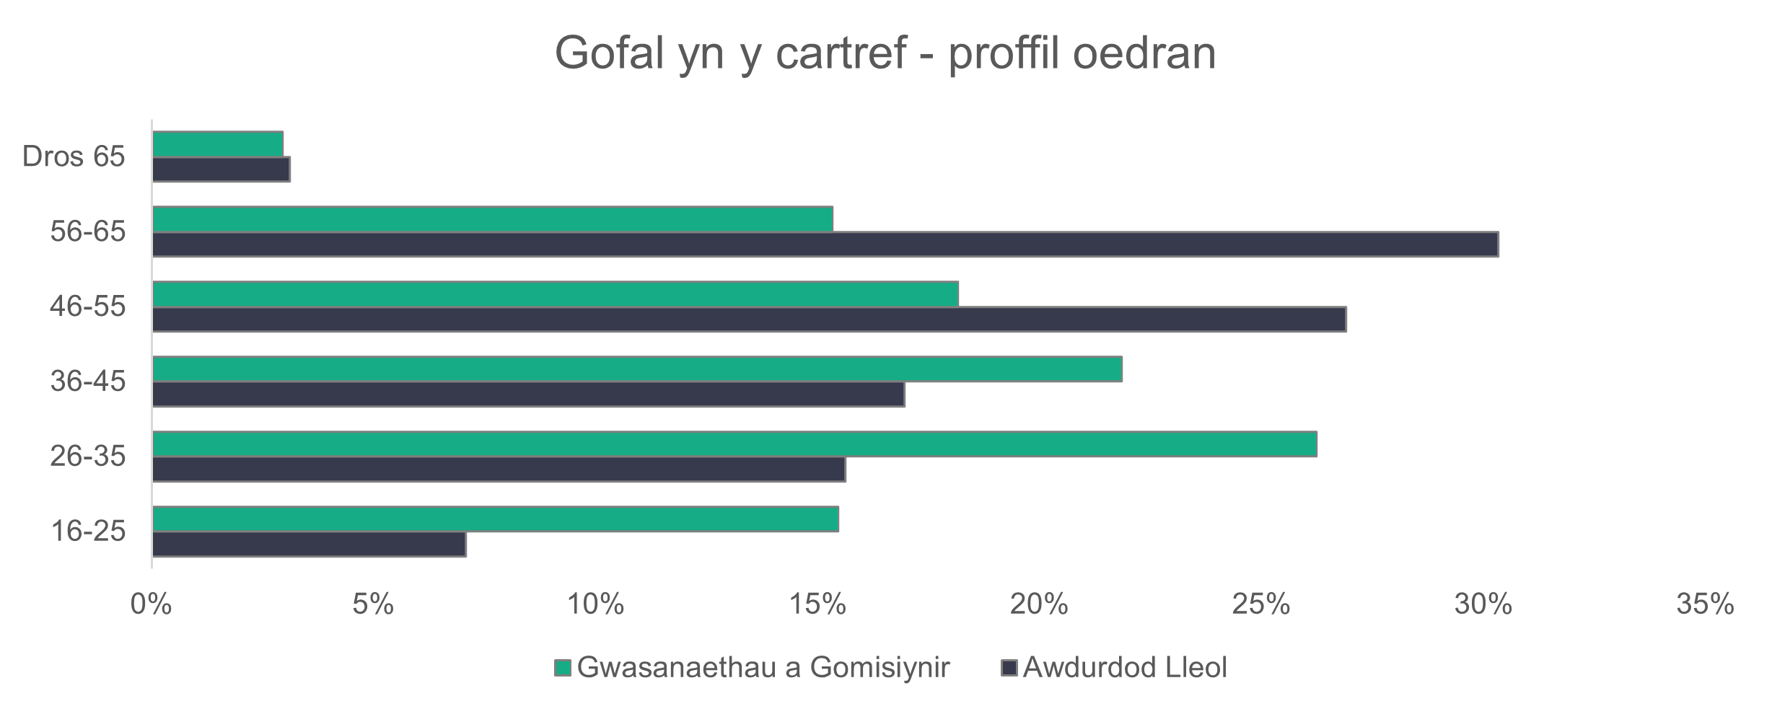
n = 11,349

    - Gofal yn y cartref - ethnigrwydd
Mae’r gweithlu gofal yn y cartref yn fwy amrywiol o ran ethnigrwydd na’r boblogaeth gyffredinol yng Nghymru, yn ogystal â’r gweithlu gofal cymdeithasol yn gyffredinol. Mae’r siart isod yn dangos bod 91.9 y cant o weithwyr gofal yn y cartref yn wyn. Y gyfran gyfatebol yn 2022 oedd 96.1 y cant gwyn – gostyngiad o 4.2 y cant.
Oherwydd y gyfran helaeth o staff ym maes gofal yn y cartref sy’n weithwyr gofal, mae’r canrannau yn y siart isod yn cael eu dominyddu gan y rôl hon. Mae tynnu gweithwyr gofal o’r data yn dangos gweithlu llai amrywiol, gyda 97.4 y cant o’r holl staff eraill yn wyn.
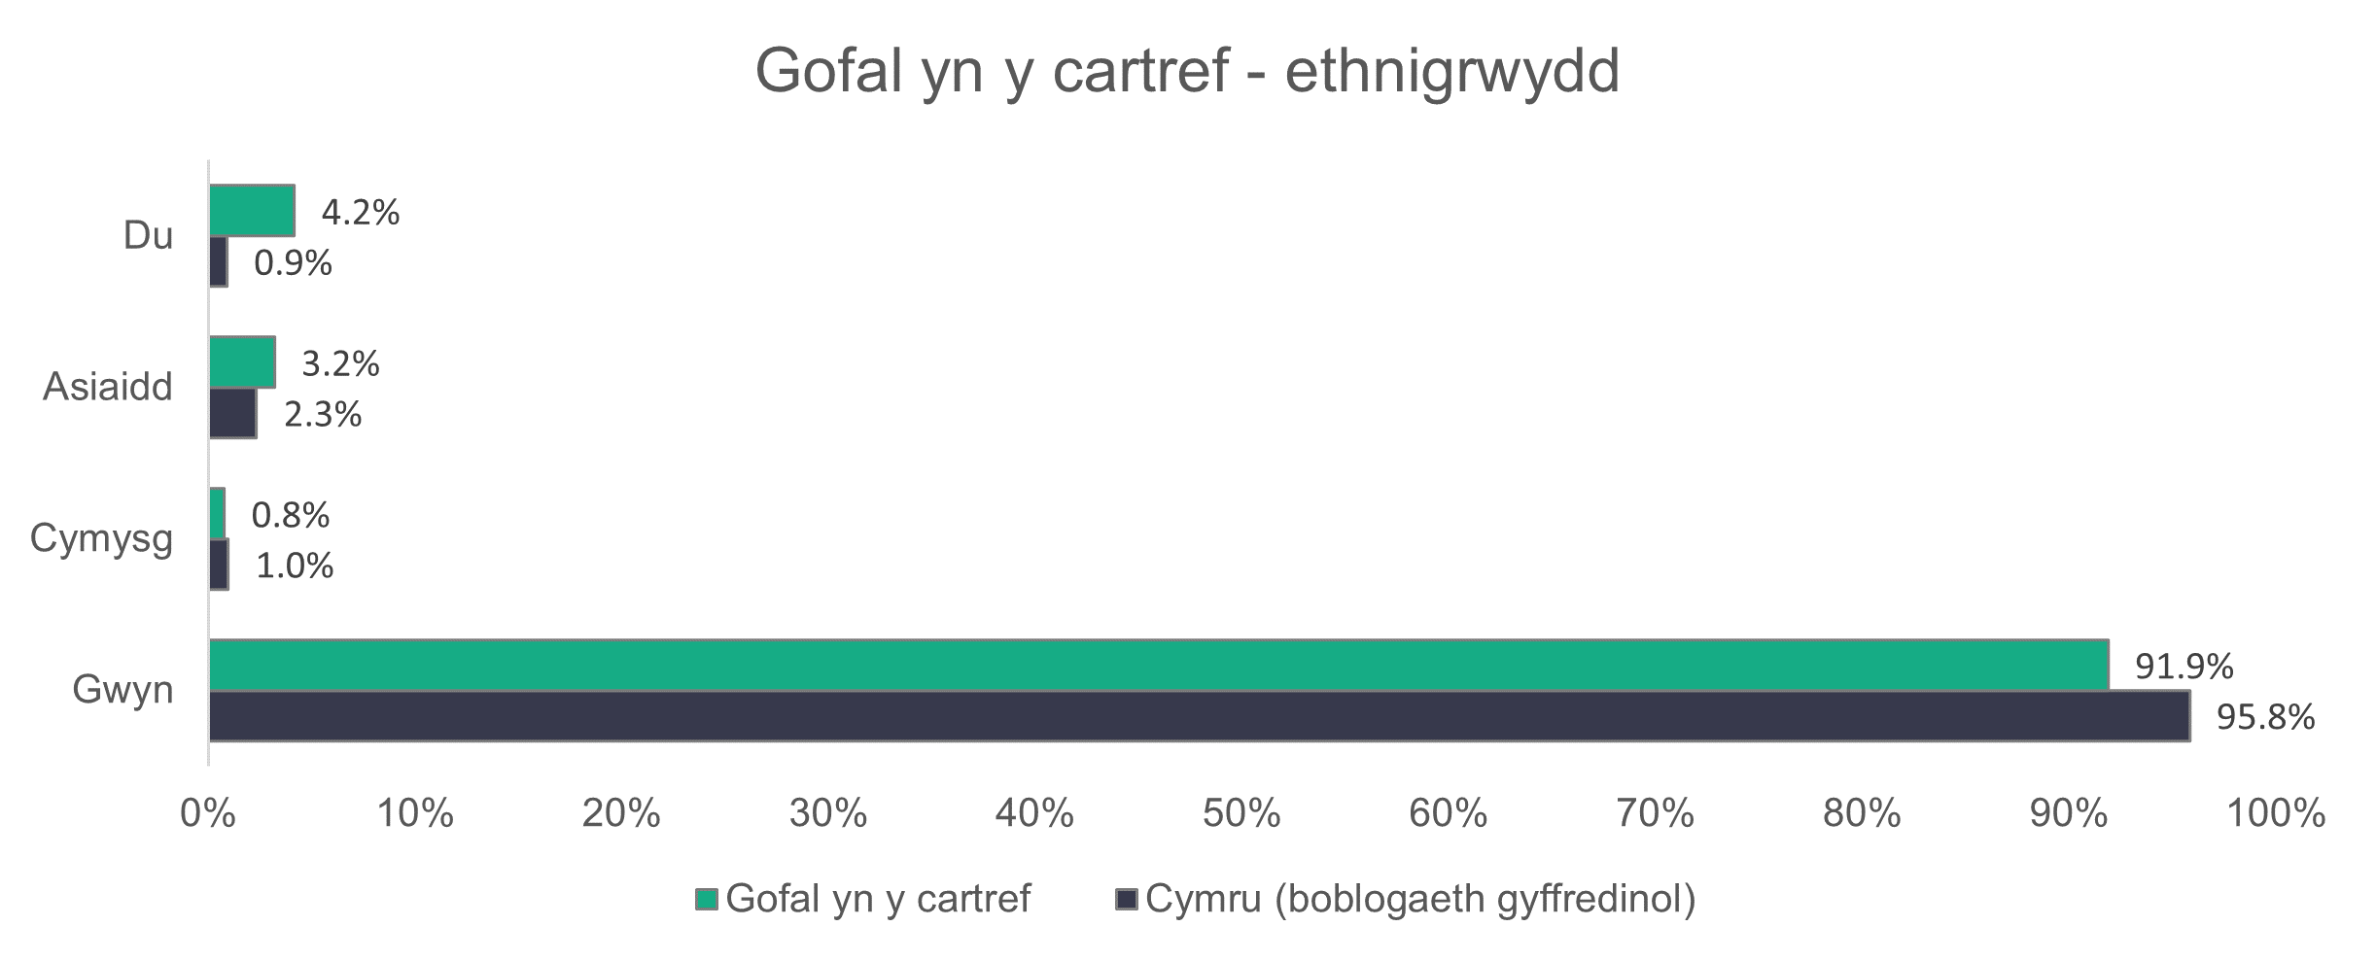
n = 8,612
    - Gofal yn y cartref - math o gontract
Nodwedd amlwg y siart isod yw cyfran y bobl sy’n gweithio i ddarparwyr gwasanaethau a gomisiynwyd sydd ar gontractau dim oriau (31.4 y cant). Mae hyn oherwydd y nifer uchel o weithwyr gofal yn y sector hwn, gyda 37.5 y cant o bobl yn y rôl honno ar gontractau dim oriau.
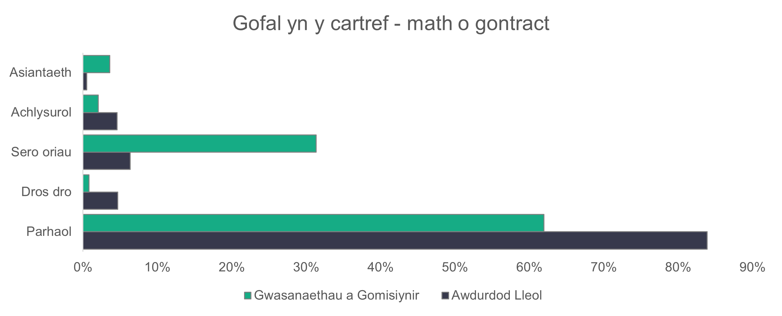
n = 11,964

    - Gofal yn y cartref - patrymau gweithio
Mae cyfran y gweithwyr llawn amser mewn gwasanaethau a gomisiynwyd (44 y cant) dros ddwywaith yr hyn rydyn ni’n gweld mewn awdurdodau lleol (20.3 y cant).
Mae’r rhan fwyaf (59.6 y cant) o weithwyr gofal yn y cartref sy’n gweithio i awdurdod lleol yn gweithio rhwng 16 a 35 awr yr wythnos. Y gyfran gyfatebol ar gyfer darparwyr a gomisiynwyd yw 41.7 y cant.

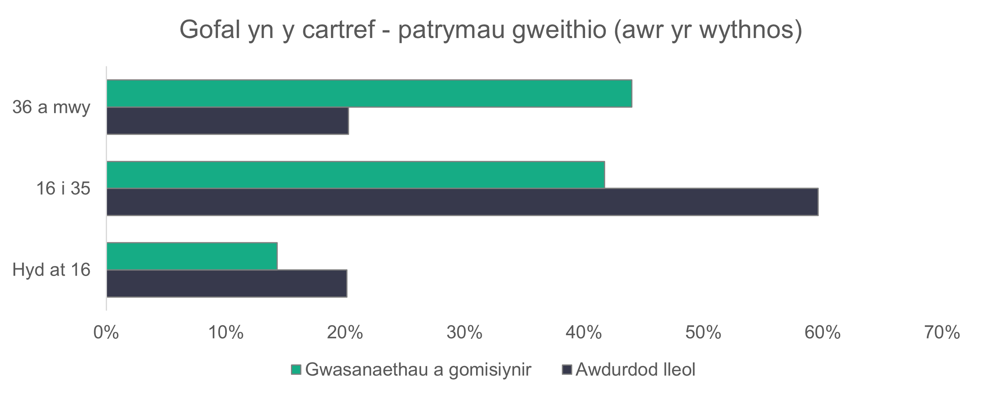
n = 11,769

    - Gofal yn y cartref - swyddi gwag
Mae swyddi gofal yn y cartref gwag yn cyfrif am fwy na 37.1 y cant o gyfanswm y swyddi gwag ym maes gofal cymdeithasol yng Nghymru, sy’n cynrychioli amcangyfrif o 1,966 o swyddi gwag. Dyma’r nifer uchaf o swyddi gwag mewn unrhyw wasanaeth ym maes gofal cymdeithasol yng Nghymru, er mai dyma’r ail wasanaeth mwyaf. Mae tua 8.9 y cant o’r swyddi heb eu llenwi.
  - Gwasanaethau dydd
Crynodeb:

- Mae cynnydd o 4.9 pwynt canran wedi bod ers y llynedd yng nghyfran yr uwch weithwyr gofal mewn gwasanaethau dydd.
- Mae cyfran sylweddol uwch (26.3 y cant) o ddynion sy’n gweithio mewn gwasanaethau dydd o’i gymharu â’r gweithlu gofal cymdeithasol cyffredinol.
- Mae gweithlu gwasanaethau dydd yn llai amrywiol o ran ethnigrwydd na phoblogaeth gyffredinol Cymru. Mae amrywiaeth hefyd wedi gostwng ers y llynedd mewn gwasanaethau dydd.
- Mae’r rhan fwyaf o weithwyr, mewn awdurdodau lleol ac mewn gwasanaethau a gomisiynwyd, yn gweithio oriau rhan amser.

Rydyn ni’n amcangyfrif bod 2,687 o weithwyr mewn gwasanaethau dydd, sy’n ostyngiad o naw y cant ar amcangyfrif y llynedd o 2,954 o weithwyr.

Mae cyfraddau dychwelyd darparwyr gwasanaethau a gomisiynwyd eleni (94.7 y cant) yn debyg i’r llynedd (94.1 y cant), gyda nifer uchel o wasanaethau a gomisiynwyd yn darparu data i ni.

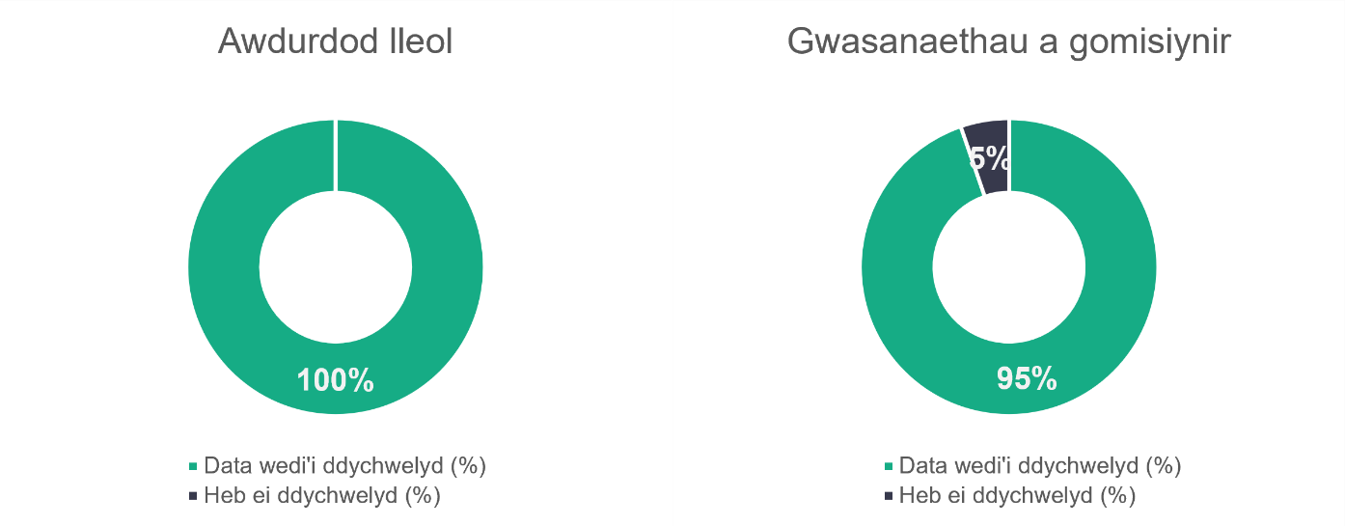
n = 21
n = 19

    - Gwasanaethau dydd - math o rôl
Mae dosbarthiad rolau gwasanaethau dydd yn eithaf tebyg i ddata’r llynedd. Y llynedd, roedd gweithwyr gofal yn cyfrif am 60.5 y cant o’r rolau, o’i gymharu â 59.9 y cant eleni. Y gwahaniaeth mwyaf yw rôl yr uwch weithiwr gofal, sydd wedi cynyddu o 8.8 y cant o’r gweithlu gwasanaethau dydd y llynedd i 13.7 y cant eleni.
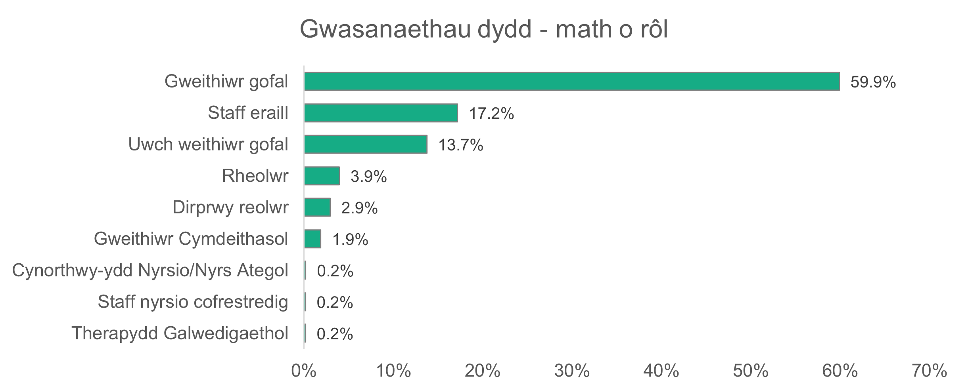

n = 2,644
    - Gwasanaethau dydd - rhywedd
O’i gymharu â’r gweithlu gofal cymdeithasol cyffredinol yng Nghymru, mae dynion yn cynrychioli cyfran sylweddol uwch (26.3 y cant) o weithlu’r gwasanaethau dydd. Y gyfradd ar gyfer y gweithlu gofal cymdeithasol cyffredinol yw 18.4 y cant.

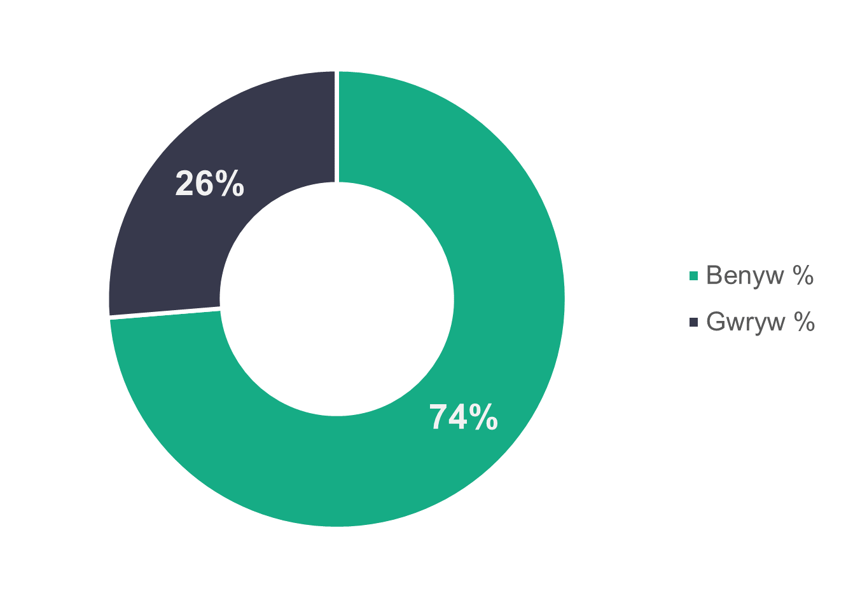

n = 2,643

    - Gwasanaethau dydd - proffil oedran
Mae grwpiau oedran wedi’u gwahanu’n glir rhwng gwasanaethau a gomisiynwyd ac awdurdodau lleol. Mae gwasanaethau a gomisiynwyd yn cael eu dominyddu gan grŵp oedran iau, 26 i 45 oed, sy’n cyfrif am 63.2 y cant o’r gweithlu. Mae awdurdodau lleol yn cael eu dominyddu gan grŵp oedran hŷn, 46 i 65 oed, sef 60.1 y cant. Mae hyn yn cyd-fynd â’n hadroddiad yn 2022, ond mae cyfran y gweithwyr hŷn o’i gymharu â gweithwyr iau yn fwy amlwg eleni.
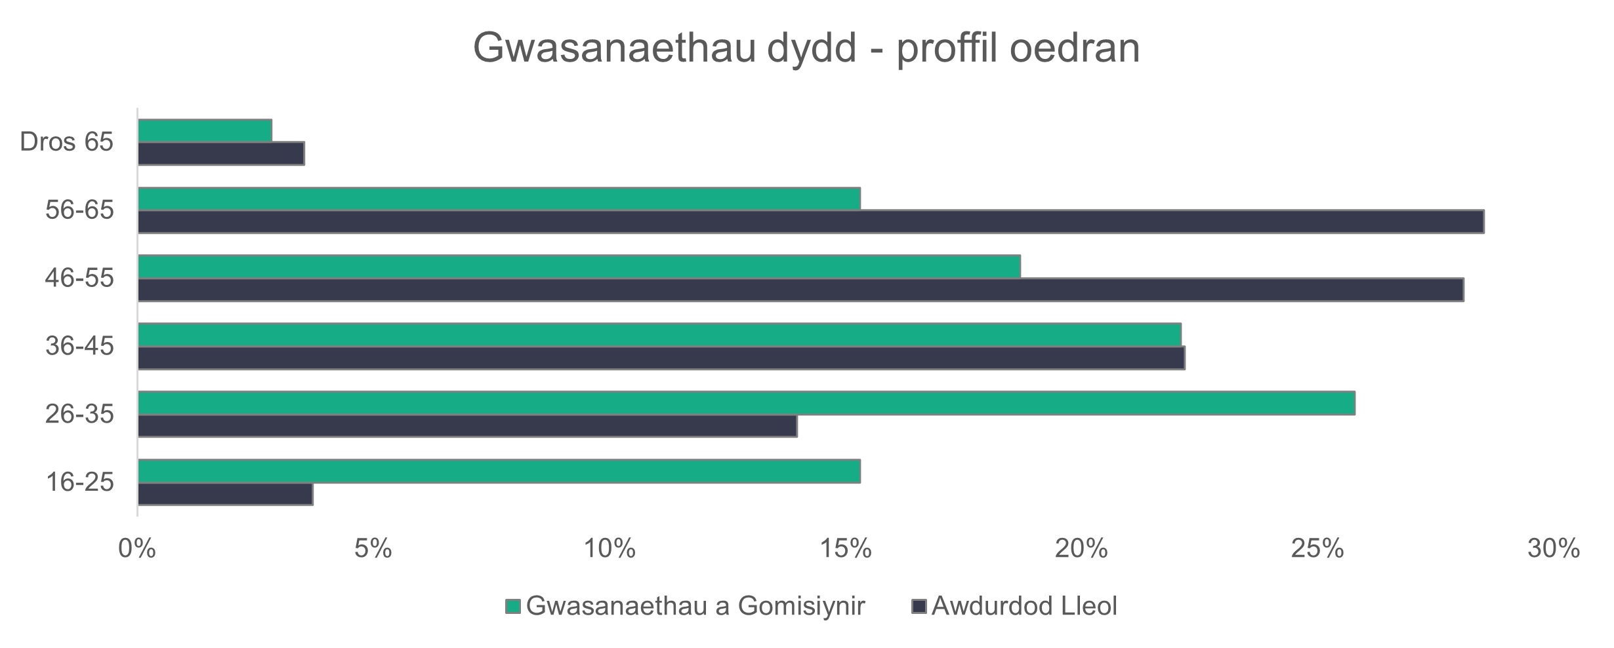
n = 2,643
    - Gwasanaethau dydd - ethnigrwydd
Mae’r gweithlu gwasanaethau dydd yn llai amrywiol o ran ethnigrwydd na phoblogaeth gyffredinol Cymru, gyda 98.4 y cant o weithwyr wedi’i gofnodi yn wyn. Y llynedd, dangosodd ein data fod ethnigrwydd y gweithlu gwasanaethau dydd yn eithaf tebyg (96.2 y cant wedi’i gofnodi fel gwyn) i boblogaeth Cymru.

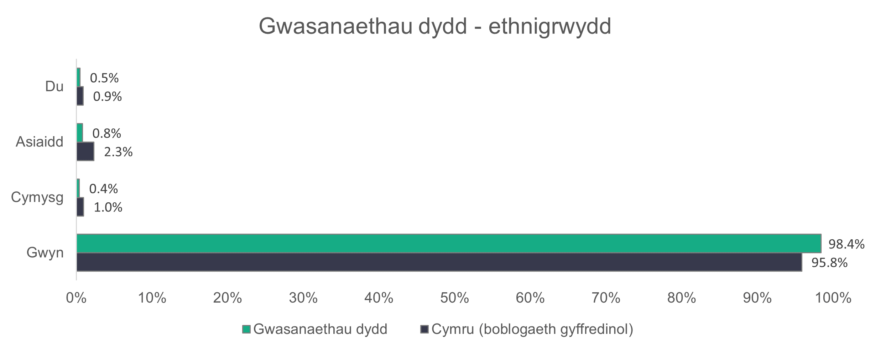

    - Gwasanaethau dydd - math o gontract
Ar gyfartaledd, mae mwy o staff yn cael eu cyflogi ar gontractau parhaol mewn gwasanaethau a gomisiynwyd (84.2 y cant) ac awdurdodau lleol (74.7 y cant) o’i gymharu â’r sector yn ei gyfanrwydd.

Mae contractau dros dro yn cyfrif am 13.8 y cant o gontractau awdurdodau lleol.

Mewn darparwyr gwasanaethau a gomisiynwyd, mae 7.2 y cant o weithwyr gwasanaeth dydd yn cael eu cyflogi ar gontract dim oriau neu achlysurol, o’i gymharu â 10.3 y cant o weithwyr gwasanaethau dydd mewn awdurdodau lleol.

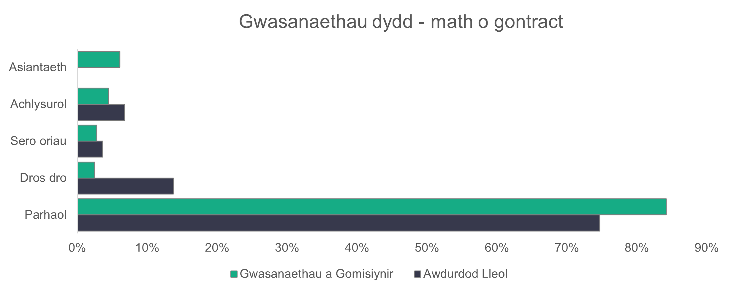

n = 2,666
    - Gwasanaethau dydd - patrymau gweithio
Yn gyffredinol, mae’r rhan fwyaf o weithwyr awdurdod lleol (53.3 y cant) a gwasanaethau a gomisiynwyd (55.3 y cant) yn gweithio oriau rhan amser (35 awr neu lai yr wythnos).

O’i gymharu â llynedd, mae mwy o bobl sy’n gweithio i ddarparwyr gwasanaethau a gomisiynwyd yn gweithio hyd at 16 awr yr wythnos (13.2 y cant, o’i gymharu â 6.9 y cant yn 2022). Mae’r gwrthwyneb i’w weld ar gyfer awdurdodau lleol, gyda 17.9 y cant yn gweithio hyd at 16 awr yr wythnos, o’i gymharu ag 20.7 y cant yn 2022.

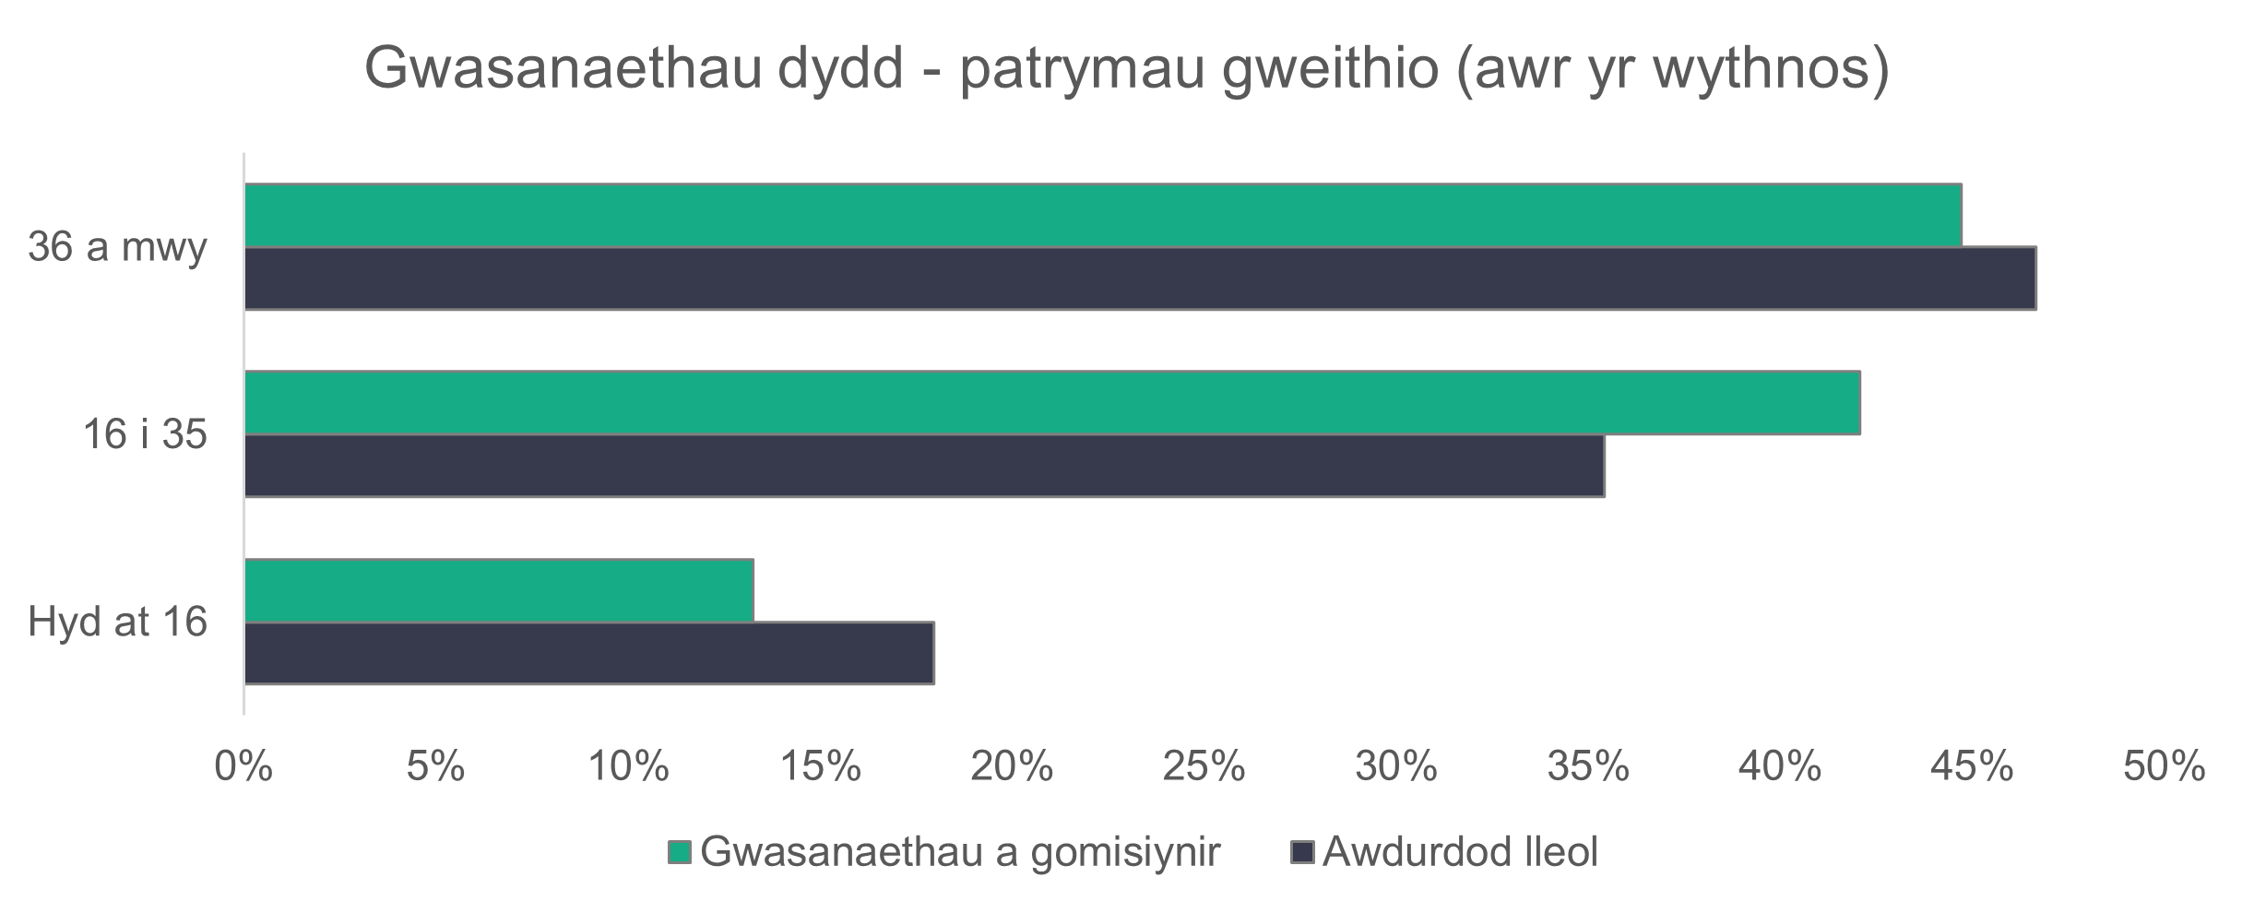
n = 2,597

    - Gwasanaethau dydd - swyddi gwag
Mae 171 o swyddi gwag o fewn gwasanaethau dydd, sy’n golygu bod 6.4 y cant o swyddi mewn gwasanaethau dydd heb eu llenwi.

  - Gwasanaethau byw â chymorth
Crynodeb:

- Mae cyfran uwch o staff yn weithwyr gofal o’i gymharu â llynedd - cynnydd o 6.4 y cant, o 79.4 y cant yn 2022 i 85.8 y cant yn 2023.
- Fel y llynedd, mae mwyafrif o 65.1 y cant o staff byw â chymorth sy’n cael eu cyflogi gan awdurdodau lleol dros 46 oed.
- Mae cyfran uwch o staff byw â chymorth yn ddu (wyth y cant) o’i gymharu â’r gweithlu gofal cymdeithasol yn gyffredinol.
- Mae contractau achlysurol yn cyfrif am 17.1 y cant o weithlu byw â chymorth yr awdurdodau lleol.

Rydyn ni’n amcangyfrif bod 7,314 o bobl yn gweithio mewn gwasanaethau byw â chymorth, gyda 1,067 yn cael eu cyflogi mewn awdurdodau lleol a 6,247 mewn darparwyr gwasanaethau a gomisiynwyd. Amcangyfrif y llynedd oedd gweithlu o 6,893 (970 mewn awdurdodau lleol a 5,923 mewn gwasanaethau a gomisiynwyd).
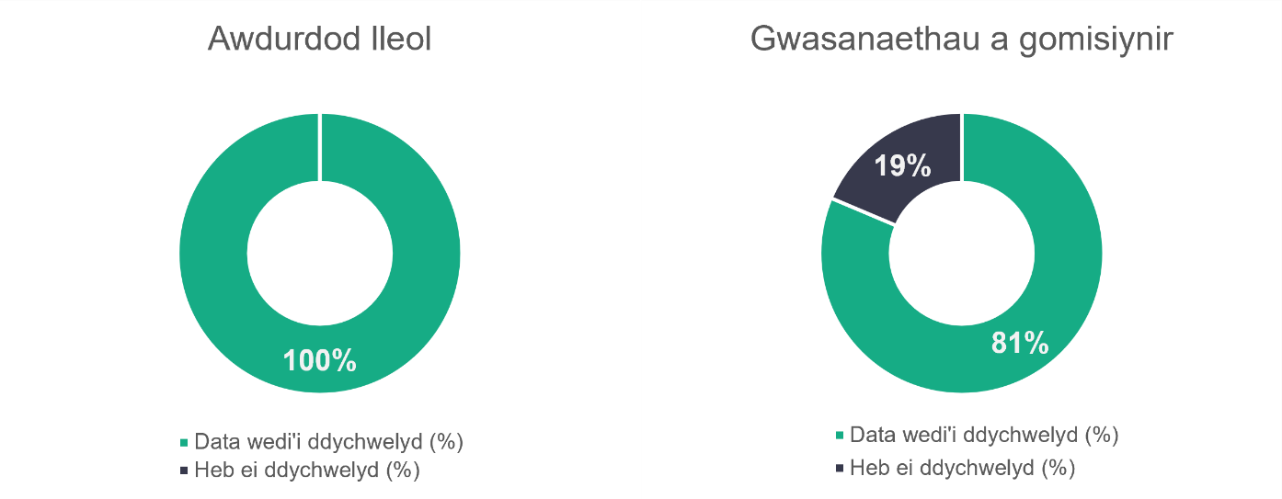

n = 14
n = 43
Mae’r gyfradd ddychwelyd o 81 y cant ar gyfer gwasanaethau a gomisiynwyd yn is na chyfradd dychwelyd 90 y cant y llynedd.

    - Gwasanaethau byw â chymorth - math o rôl
Gweithwyr gofal yw 85.8 y cant o’r gweithlu gwasanaethau byw â chymorth, fel sy’n cael ei dangos yn y siart canlynol. Mae hyn yn gynnydd o 6.4 y cant o’i gymharu â llynedd, pan oedd 79.4 y cant o’r gweithlu byw â chymorth yn weithwyr gofal.
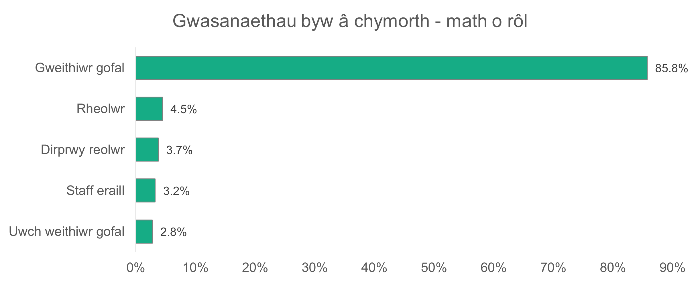
n = 6,601
    - Gwasanaethau byw â chymorth - rhywedd
Menywod yw 76 y cant o gyfanswm gweithlu gwasanaethau byw â chymorth. Mae hyn yn is nag yng ngweithlu gofal cymdeithasol Cymru yn gyffredinol, ond mae’n debyg iawn i’r gyfradd o 75.3 y cant o’r llynedd.

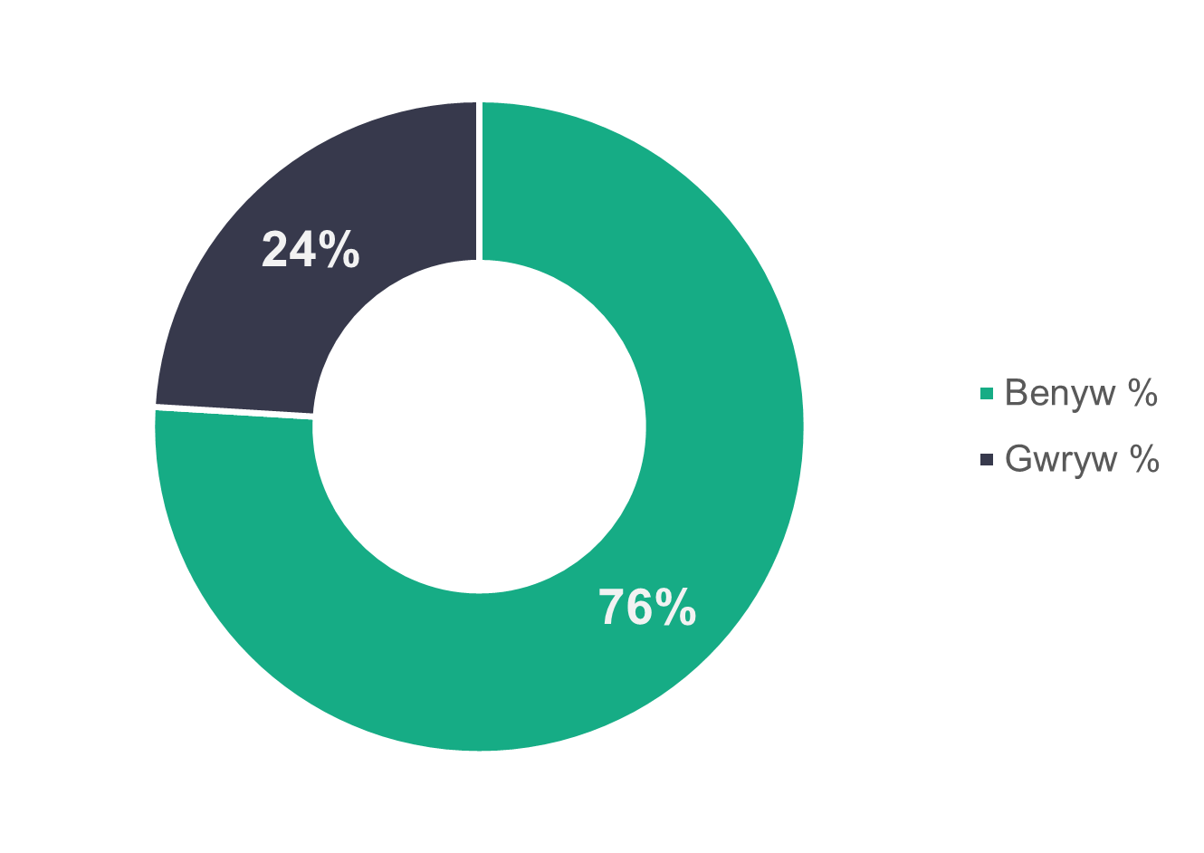
n = 6,317

    - Gwasanaethau byw â chymorth - proffil oedran
Yn debyg i’r llynedd, mae gan awdurdodau lleol weithlu hŷn ym maes byw â chymorth, gyda 65.1 y cant yn 46 oed neu’n hŷn. Roedd y rheini sy’n 25 oed neu’n iau fwy na dwywaith yn fwy tebygol o weithio mewn gwasanaethau a gomisiynwyd o gymharu ag awdurdodau lleol.

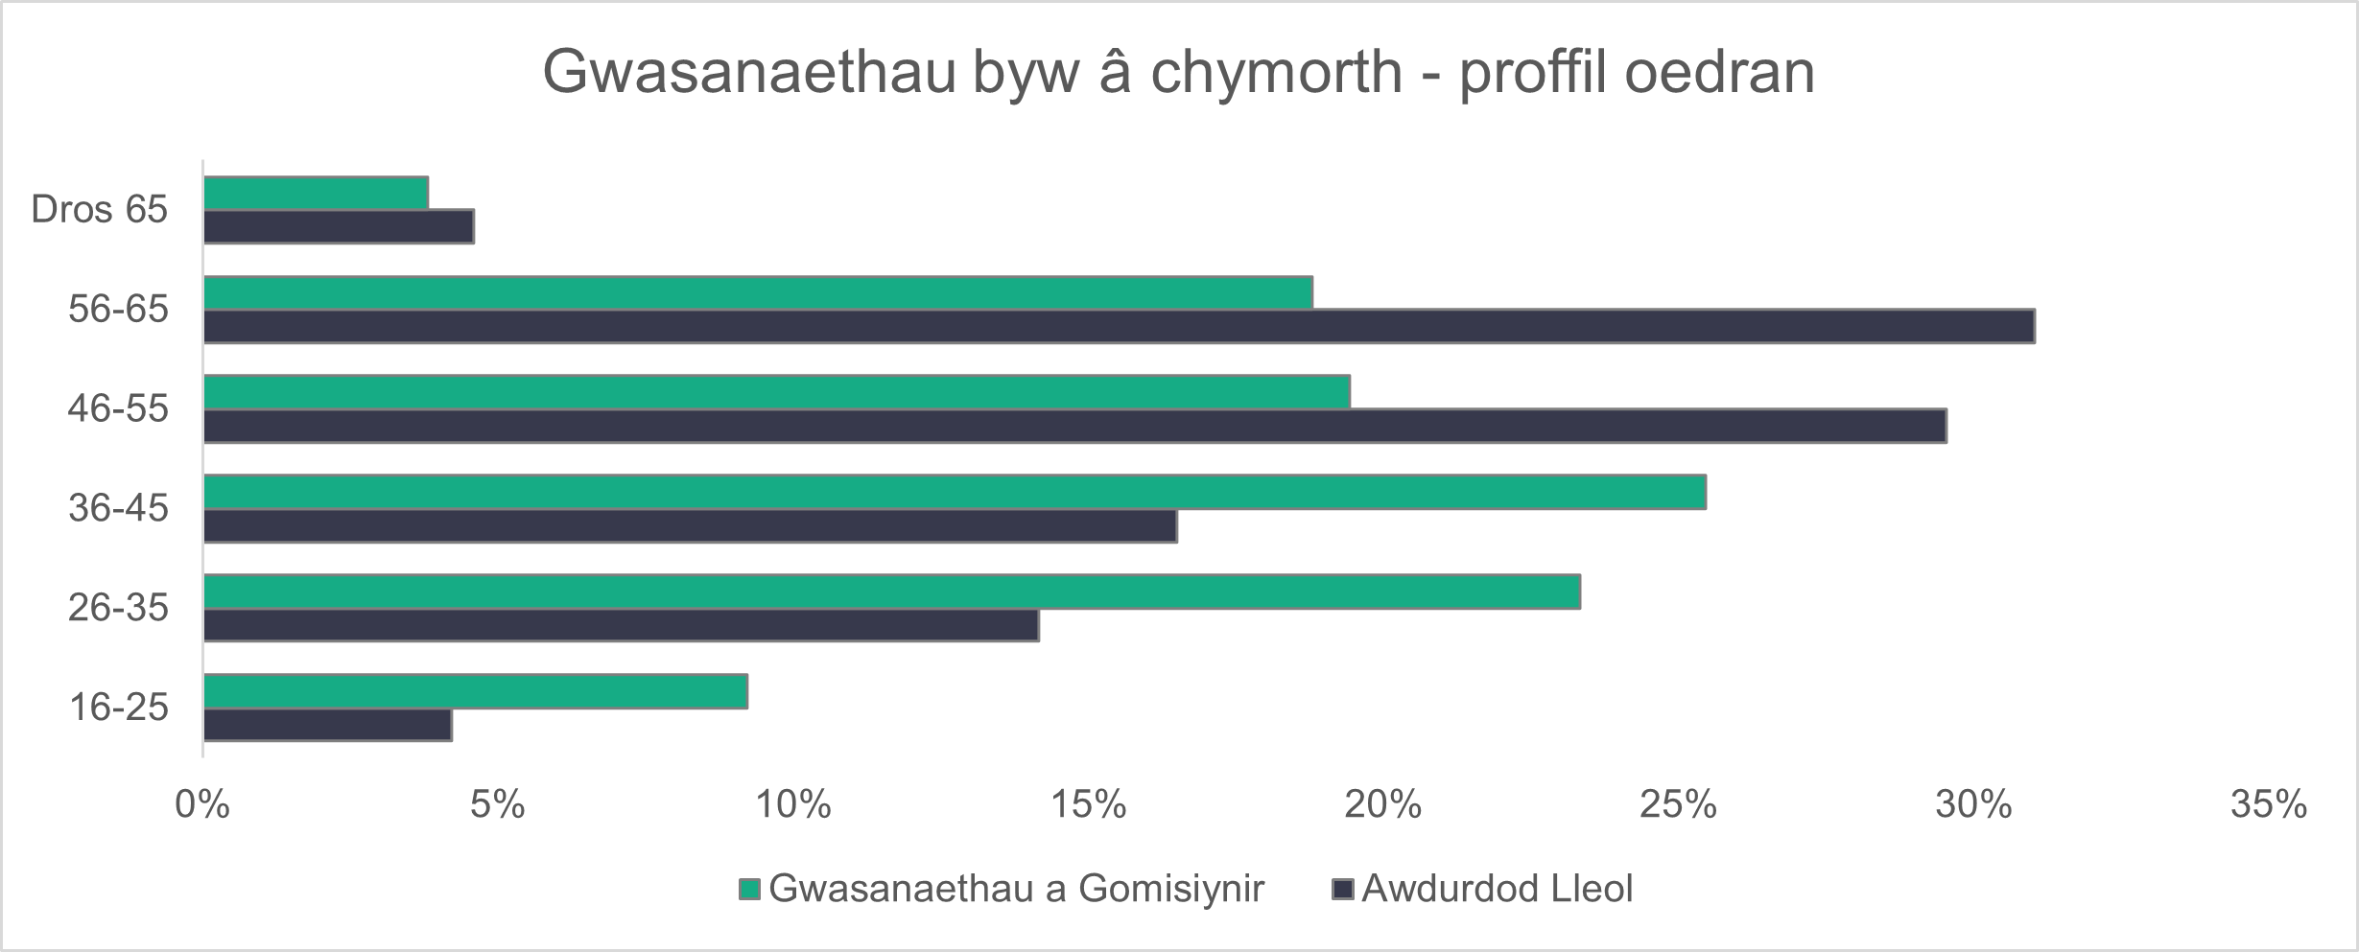
n = 5,974

    - Gwasanaethau byw â chymorth - ethnigrwydd
Mae gwasanaethau byw â chymorth yn llawer mwy amrywiol o ran ethnigrwydd na phoblogaeth gyffredinol Cymru, gyda bron i naw gwaith y gyfran y bobl ddu. Mae bron i naw o bob 10 o’r gweithlu byw â chymorth yn weithwyr gofal. Ymysg y gweithwyr gofal hynny, mae 9.3 y cant yn ddu ac mae 87.7 y cant yn wyn. Ar gyfer pob rôl arall gyda’i gilydd, gyda gweithwyr gofal yn cael eu dileu, gwelwn ni fod 98.2 y cant o’r gweithlu yn wyn a 0.7 y cant yn ddu.
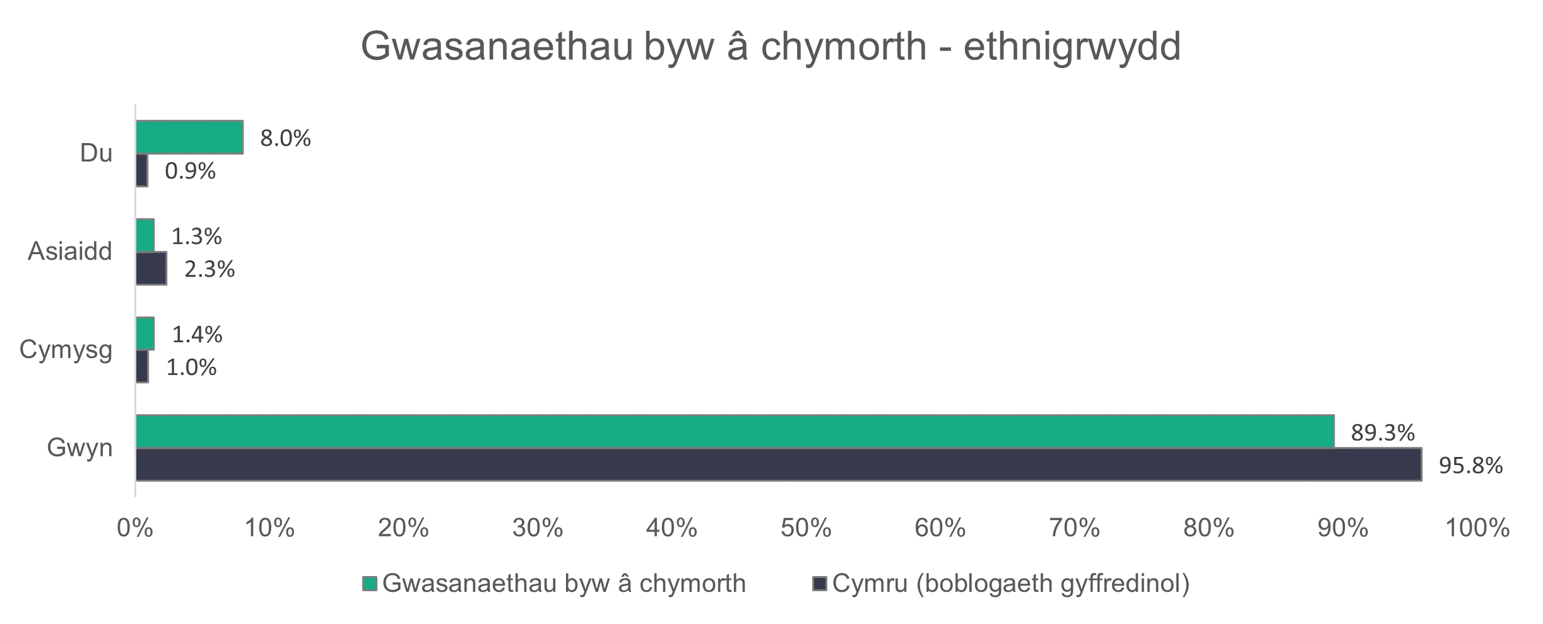
n = 4,458

    - Gwasanaethau byw â chymorth - math o gontract
Nodwedd amlwg y siart isod yw bod staff achlysurol yn cyfrif am 17.1 y cant o gontractau byw â chymorth mewn awdurdodau lleol.

Yn 2022 roedd staff achlysurol a staff dim oriau yn gategori cyfun. Er mwyn i ni allu cymharu â data’r llynedd, rydyn ni wedi cyfuno'r ddau faes yma ac rydyn ni’n gweld gostyngiad yng nghyfran y gweithwyr ar gontractau achlysurol neu gontractau dim oriau. Mae’r ffigur yn disgyn o 24.3 y cant yn 2022 i 19.7 y cant yn 2023 ar gyfer awdurdodau lleol, ac o 4.4 y cant i 3.8 y cant ar gyfer darparwyr gwasanaethau a gomisiynwyd.

Mae’r rhan fwyaf o’r gweithwyr gwasanaethau byw â chymorth yn cael eu cyflogi ar gontractau parhaol. Mae hyn yn wir am 93.4 y cant o’r rheini sy’n cael eu cyflogi mewn gwasanaethau a gomisiynwyd a 74.9 y cant o’r rheini sy’n cael eu cyflogi yn uniongyrchol gan awdurdodau lleol. Mae cynnydd o 4.7 y cant wedi bod yn nifer y bobl sy’n gweithio i awdurdod lleol ar gontract parhaol o’i gymharu â 2022.

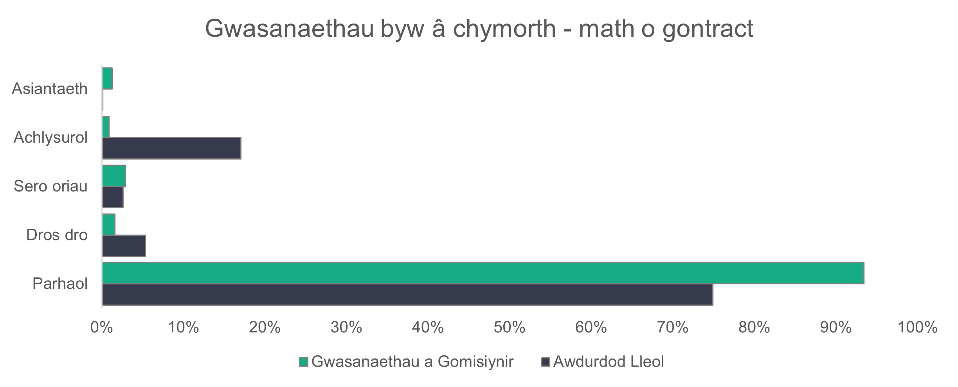
n = 6,628
    - Gwasanaethau byw â chymorth - patrymau gweithio
Mae dros hanner (50.2 y cant) y gweithwyr yn y sector gwasanaethau a gomisiynwyd yn gweithio oriau llawn amser. Y ffigur cyfatebol ar gyfer awdurdodau lleol yw 30.6 y cant. Mae hyn yn gynnydd bach ar gyfer gwasanaethau a gomisiynwyd ac awdurdodau lleol o’i gymharu â llynedd. Mae cyfran lawer mwy o bobl yn gweithio llai na 16 awr mewn awdurdodau lleol o’i gymharu â gwasanaethau a gomisiynwyd.

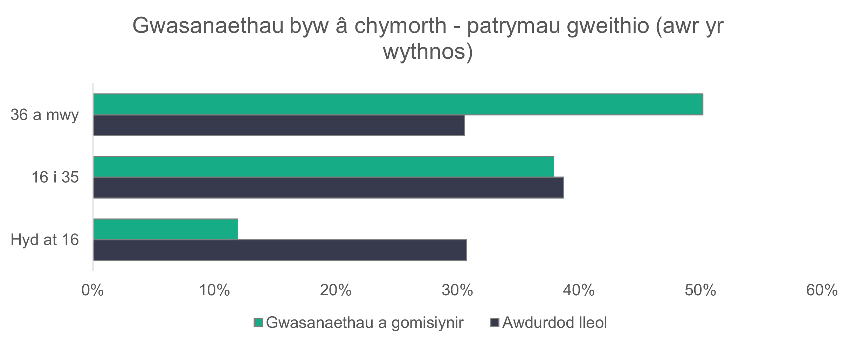
n = 6,283

    - Gwasanaethau byw â chymorth - swyddi gwag
Mae 474 o swyddi gwag mewn gwasanaethau byw â chymorth. Mae hyn yn golygu bod 6.5 y cant o swyddi mewn gwasanaethau byw â chymorth i oedolion heb eu llenwi. Mae 240 o swyddi gwag yn llai eleni o’i gymharu â llynedd.

  - Timau gwaith cymdeithasol
Crynodeb:

- Mae 4,391 o weithwyr cymdeithasol cofrestredig mewn timau gwaith cymdeithasol rheng flaen, sy’n gynnydd o 210 o’i gymharu â llynedd.
- Mae bron i hanner y gweithwyr cymdeithasol (46.7 y cant) wedi bod yn gymwys am dair blynedd neu fwy.
- Mae cyfran y gweithwyr gwyn yn un y cant yn uwch na phoblogaeth Cymru.
- Mae cyfran uchel o 72.6 y cant o weithwyr rheng flaen yn gweithio’n llawn amser.

Mae 9,456 o weithwyr mewn timau gwaith cymdeithasol (28 mewn gwasanaethau a gomisiynwyd), ac fe wnaethon ni dderbyn data gan yr holl awdurdodau lleol a gwasanaethau a gomisiynwyd.
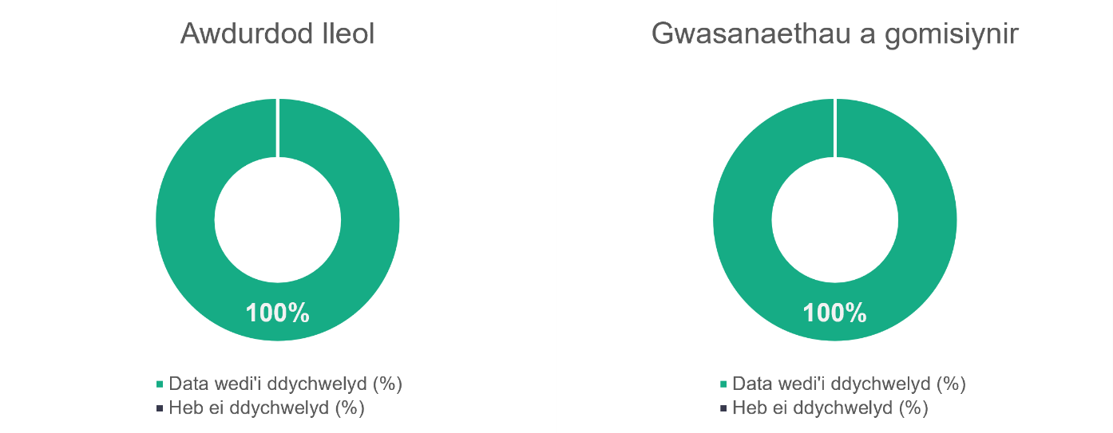

n = 22
n = 4
    - Timau gwaith cymdeithasol - math o rôl
Mae 4,391 o weithwyr cymdeithasol cofrestredig, sy’n cyfrif am 46.4 y cant o weithlu’r timau gwaith cymdeithasol. Mae 210 yn fwy o weithwyr cymdeithasol mewn timau gwaith cymdeithasol rheng flaen o’i gymharu â llynedd, ond mae cyfran y gweithwyr cymdeithasol yng ngweithlu’r timau gwaith cymdeithasol wedi gostwng ychydig.

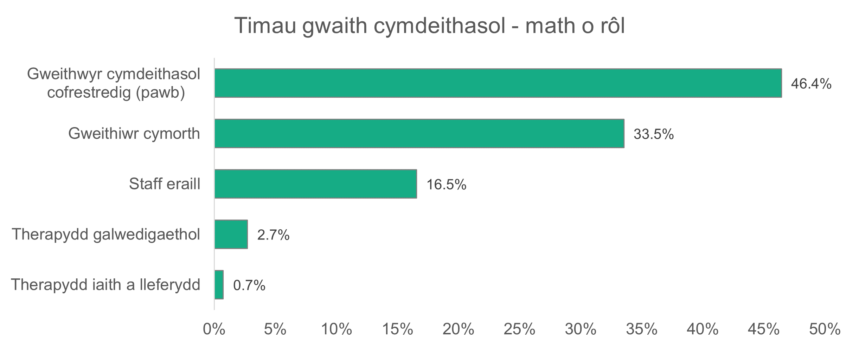
n = 9,456

Mae’r graff isod yn dangos lefel profiad y timau gwaith cymdeithasol.

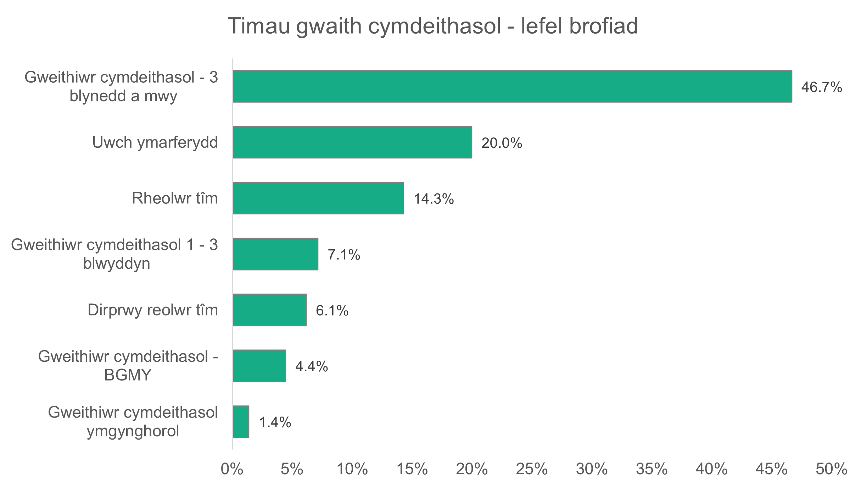
n = 4,391
Mae bron i hanner yr holl weithwyr cymdeithasol (46.7 y cant) sydd wedi’u hadrodd wedi bod yn gymwys ers tair blynedd neu fwy, gydag 20 y cant pellach yn gweithio mewn rolau uwch ymarferwyr ac 20.4 y cant mewn rolau rheoli. Mae gweithwyr cymdeithasol newydd gymhwyso (y flwyddyn gyntaf mewn ymarfer) yn cyfrif am 4.4 y cant o gyfanswm nifer y gweithwyr cymdeithasol cofrestredig sydd wedi’u cyflogi mewn gwasanaethau rheng flaen.

    - Timau gwaith cymdeithasol - rhywedd
Dyw cyfran y gweithwyr gwrywaidd a benywaidd ddim wedi newid ers y llynedd, gyda’r rhan fwyaf o’r swyddi’n cael eu llenwi gan fenywod, ar 85 y cant.

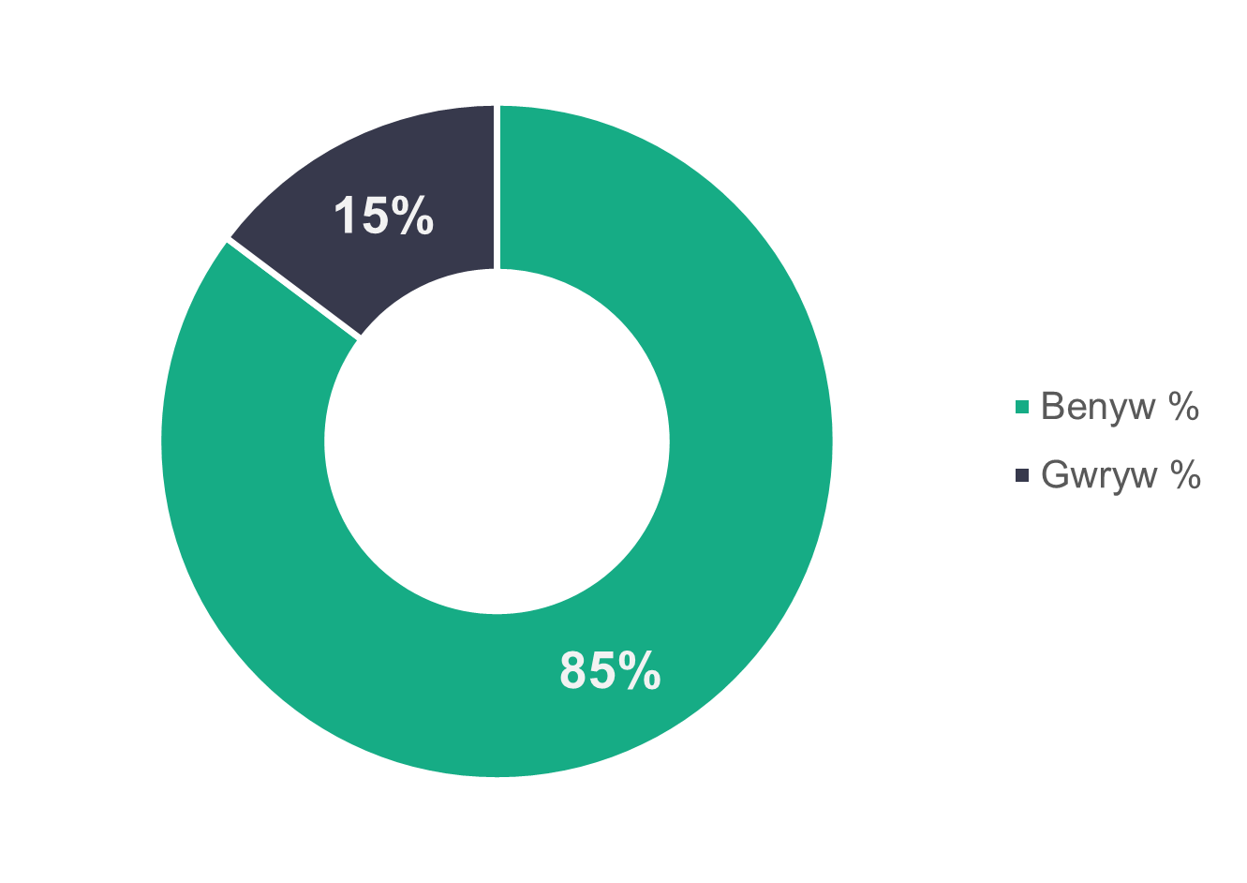
n = 9,445
    - Timau gwaith cymdeithasol - proffil oedran
Ar gyfer y siart isod ac yn is-adrannau eraill y timau gwaith cymdeithasol, dydyn ni ddim wedi gwahanu’r data i ‘wasanaethau a gomisiynwyd’ ac ‘awdurdodau lleol’ gan mai dim ond 28 o staff mewn gwasanaethau a gomisiynwyd sydd yn y categori hwn.

Mae gan y grŵp oedran 36 i 45 y rhan fwyaf o weithwyr, gyda 28.3 y cant yn yr ystod oedran hon. Mae 56.8 y cant o’r gweithlu yn 45 oed neu’n iau (mae 54.3 y cant o’r gweithlu gofal cymdeithasol cyffredinol yn 45 oed neu’n iau).
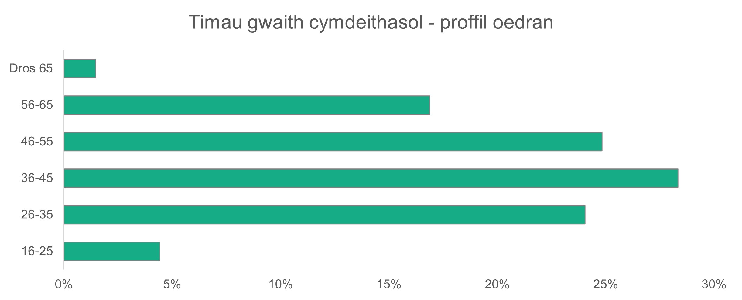

n = 9,444

    - Timau gwaith cymdeithasol - ethnigrwydd
Mae’r boblogaeth gwaith cymdeithasol rheng flaen yn llai amrywiol na phoblogaeth gyffredinol Cymru.
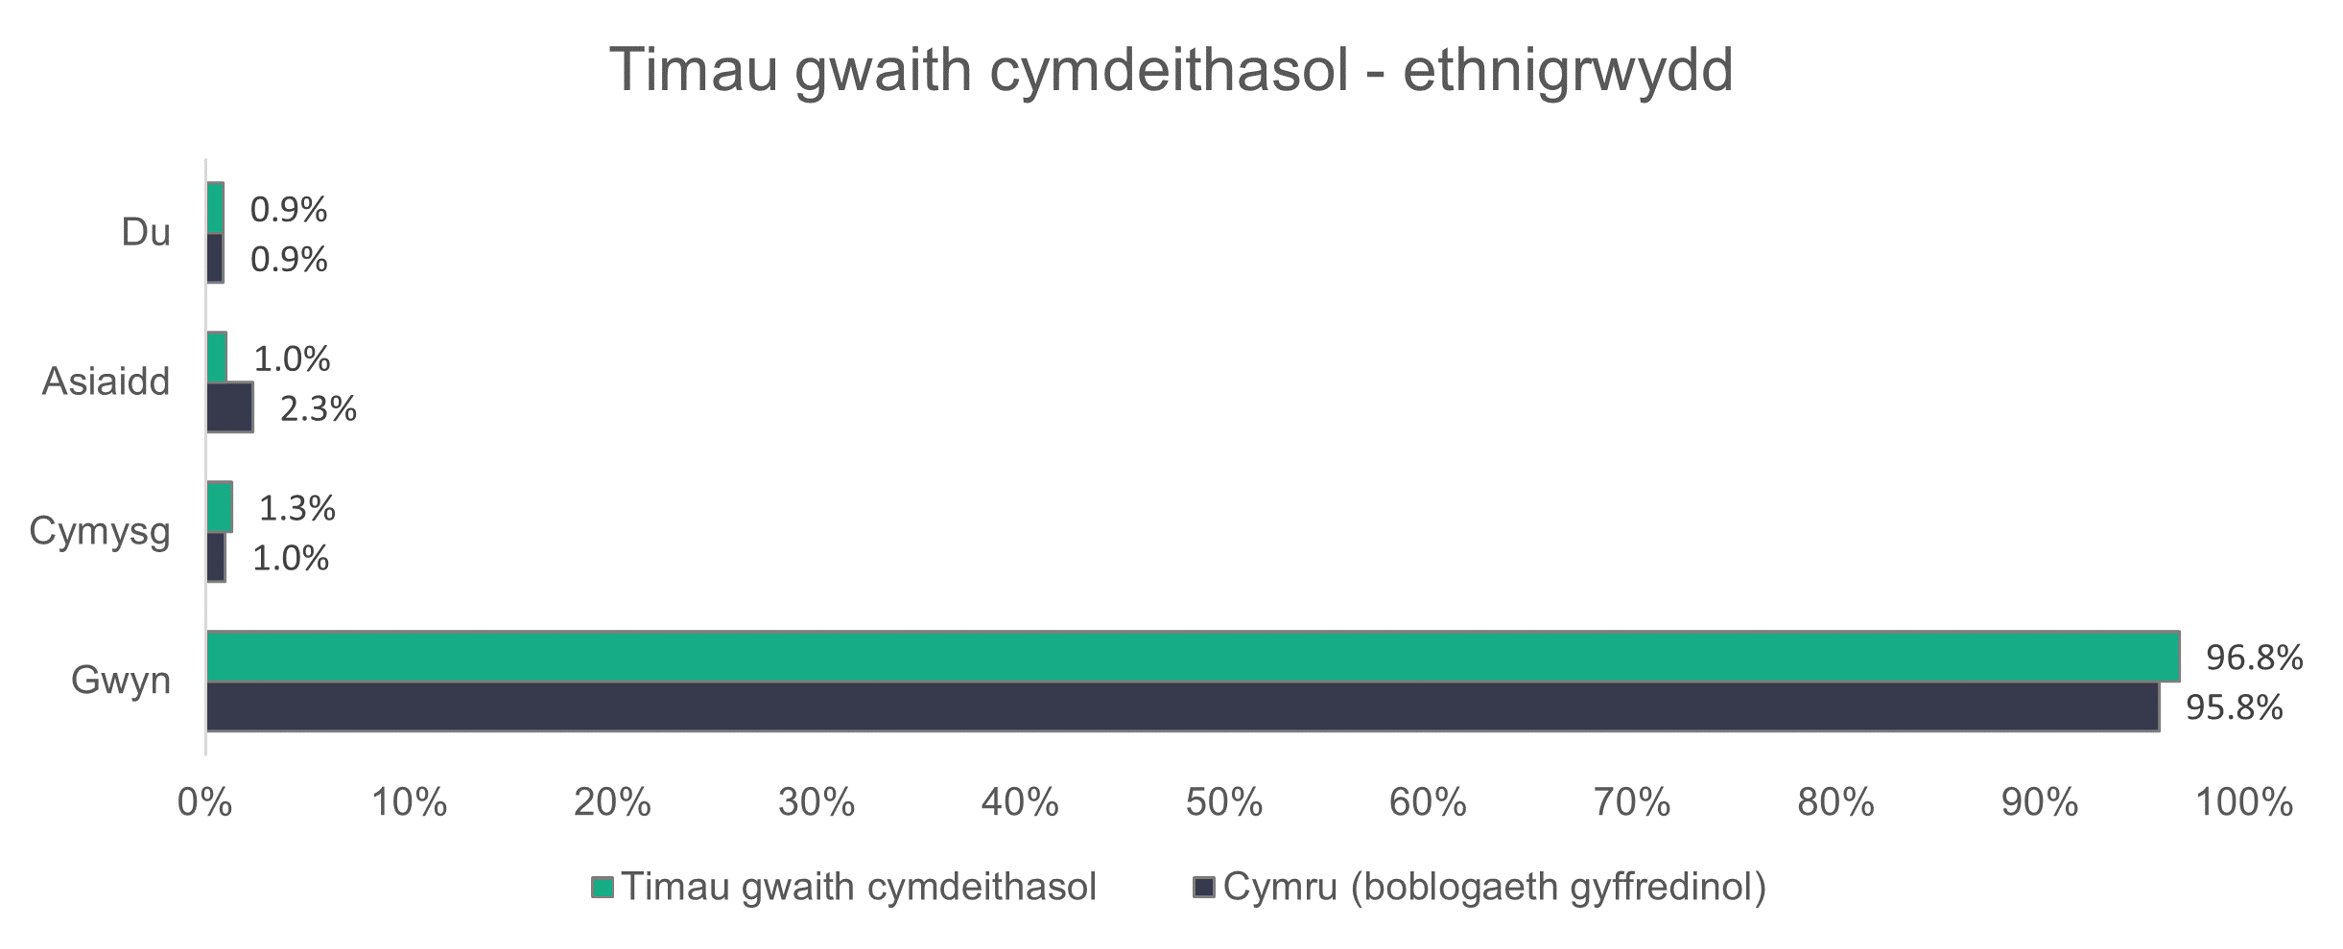
n = 7,438

    - Timau gwaith cymdeithasol - math o gontract
Mae’r rhan fwyaf o weithwyr (79.4 y cant) yn cael eu cyflogi ar gontractau parhaol, ond mae 15.6 y cant sylweddol ar gontractau dros dro.

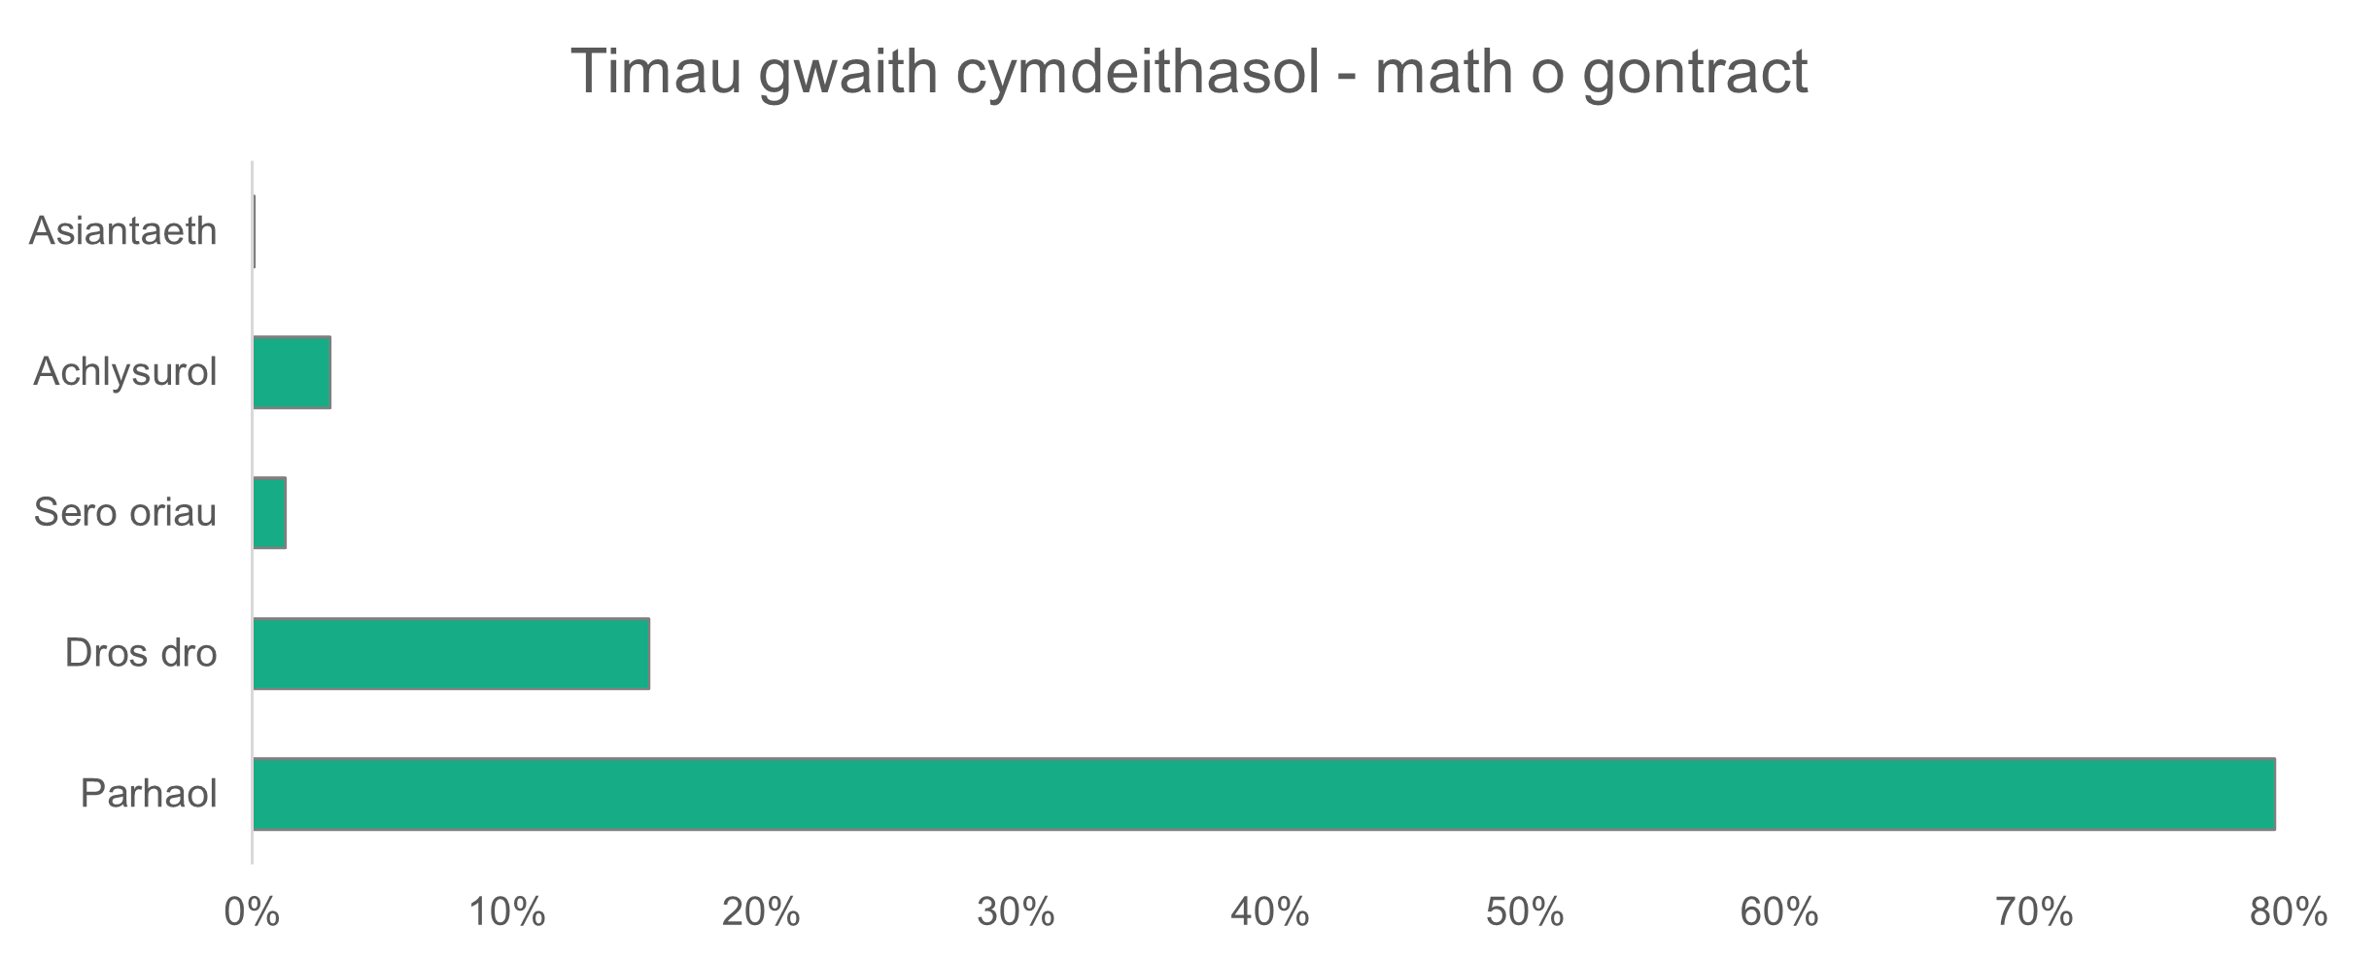
n = 9,478
    - Timau gwaith cymdeithasol - patrymau gwaith
Mae’r rhan fwyaf o weithwyr rheng flaen (72.6 y cant) yn cael eu contractio fel gweithwyr llawn amser. Dyw’r gyfran hon heb newid yn sylweddol ers 2022 (72.5 y cant).

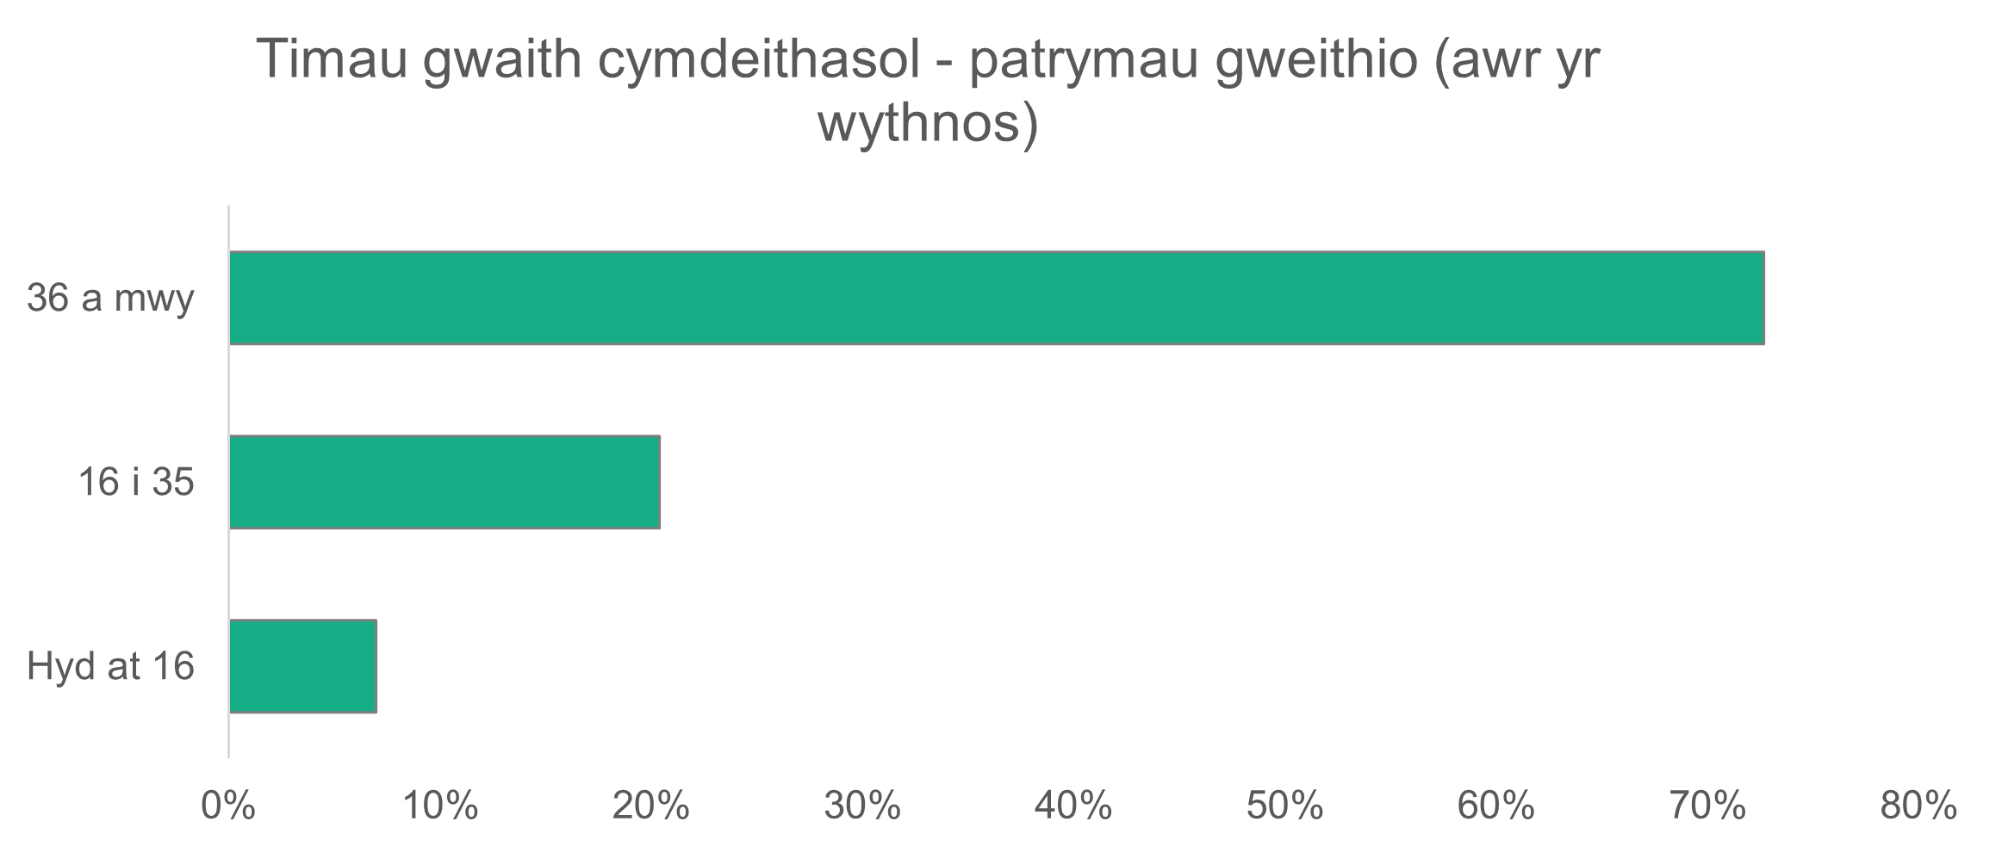
n = 9,167

    - Timau gwaith cymdeithasol - swyddi gwag a throsiant
Roedd timau gwaith cymdeithasol yn cyfrif am 15.8 y cant o’r holl swyddi gwag, gyda chyfanswm o 836. Mae hyn yn golygu bod 8.8 y cant o swyddi mewn timau gwaith cymdeithasol rheng flaen heb eu llenwi*. Mae cyfanswm o 133 yn fwy o swyddi gwag eleni o gymharu â llynedd.

*Ni fydd pob un o’r swyddi gwag hyn ar gyfer gweithwyr cymdeithasol cymwysedig.

  - Gofal preswyl i blant
Crynodeb:

- Dynion yw mwy nag un o bob tri (34 y cant) o bobl sy’n gweithio ym maes gofal preswyl i blant.
- Mae’r proffil oedran ar gyfer gofal preswyl i blant yn dangos gweithlu iau mewn awdurdodau lleol a gwasanaethau a gomisiynwyd, o’i gymharu â’r gweithlu gofal cymdeithasol cyffredinol.
- Mae bron yr holl staff sy’n gweithio ym maes gofal preswyl i blant ar gyfer gwasanaethau a gomisiynwyd ar gontractau parhaol (96.9 y cant)
- Mae cyfran uchel o staff gwasanaethau a gomisiynwyd sy’n gweithio mewn gofal preswyl i blant yn gweithio oriau llawn amser (85.3 y cant).

Rydyn ni’n amcangyfrif bod 3,638 o bobl yn gweithio ym maes gofal preswyl i blant yng Nghymru. Mae hyn yn ostyngiad o’i gymharu â 4,411 y llynedd (17.5 y cant).

Derbynion ni cyfraddau dychwelyd uwch eleni ar gyfer gwasanaethau a gomisiynwyd – 57.1 y cant o’i gymharu â 37 y cant y llynedd.
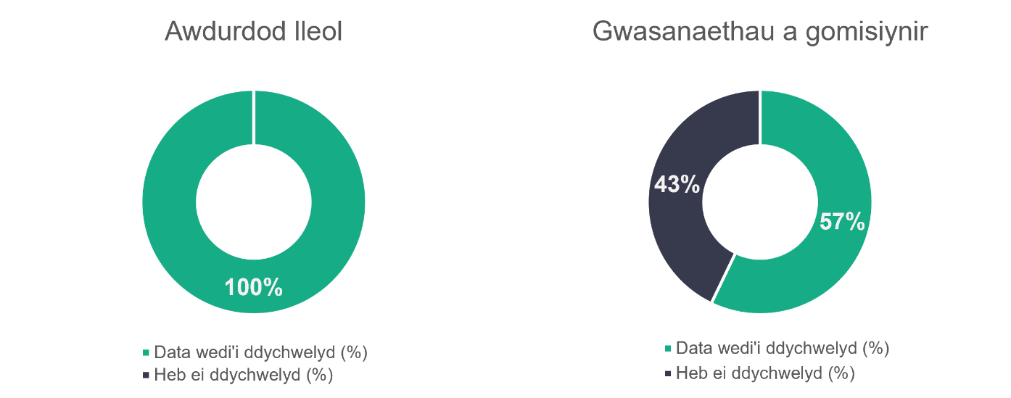
n = 15
n = 42
    - Gofal preswyl i blant - math o rôl

Gweithwyr gofal (yn cynnwys uwch weithwyr gofal) yw 83.2 y cant o’r gweithlu gofal preswyl i blant, fel sy’n cael ei dangos isod. Rheolwyr (yn cynnwys dirprwy reolwyr) yw 11.7 y cant o gyfanswm y gweithlu.
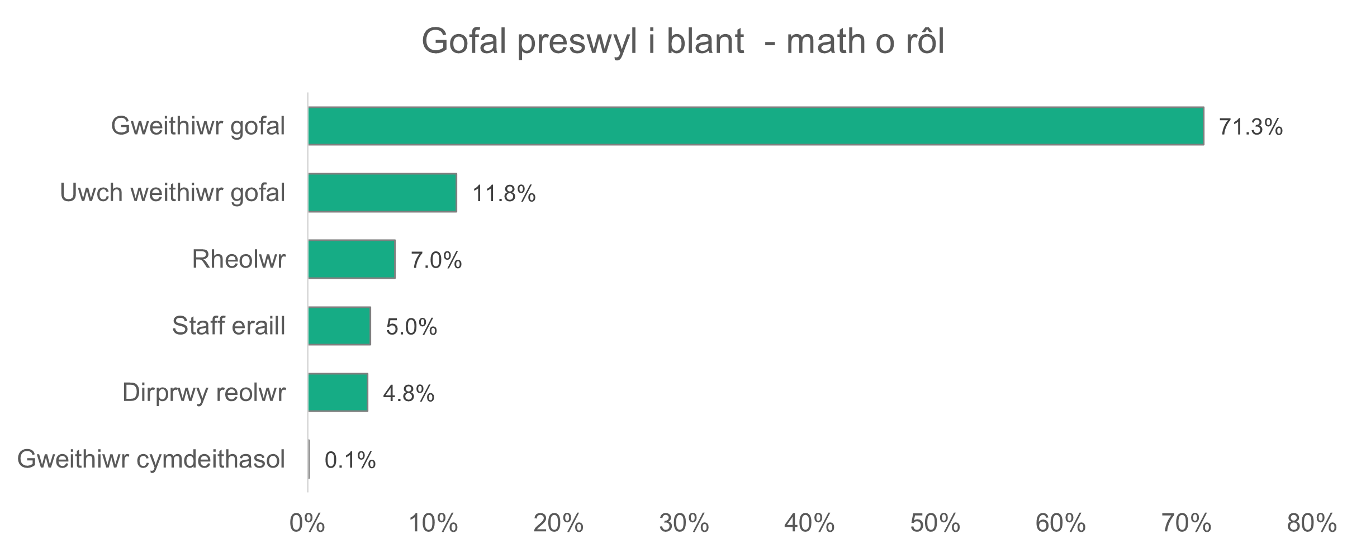
n = 1,926
    - Gofal preswyl i blant - rhywedd
Mae mwy nag un o bob tri o bobl sy’n gweithio ym maes gofal preswyl i blant yn ddynion. Er bod mwy o fenywod yn gweithio ym maes gofal preswyl i blant, mae cyfran y dynion yn y sector yn uwch nag ar gyfer y gweithlu gofal cymdeithasol cyfan yng Nghymru. Mae gostyngiad o bedwar y cant yng nghyfran y dynion oedd yn gweithio yn y gweithlu gofal preswyl i blant yn 2022.
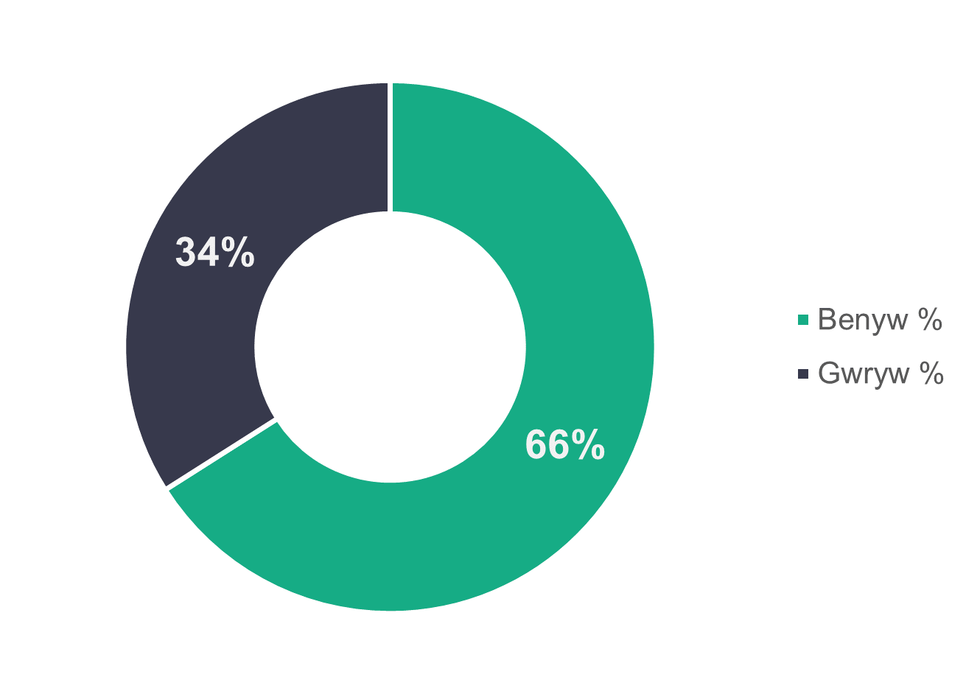
n = 1,742
    - Gofal preswyl i blant - proffil oedran
Mae’r siart isod yn dangos gweithlu ifanc mewn gwasanaethau gofal preswyl i blant yng Nghymru. Mewn gwasanaethau a gomisiynwyd, mae 49.5 y cant o’r gweithwyr yn 35 oed neu iau, ac mewn awdurdodau lleol mae’r gyfran yn 37.4 y cant.
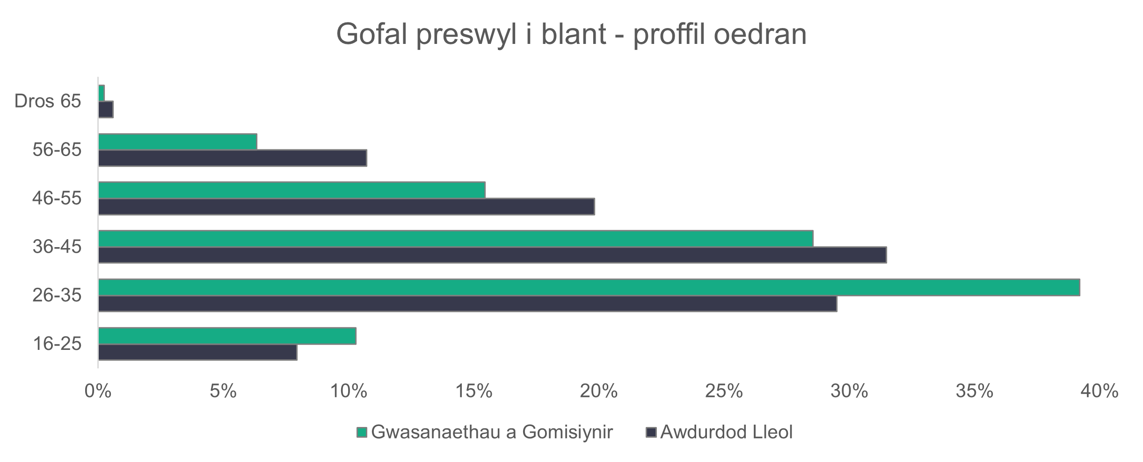
n = 1,713

    - Gofal preswyl i blant - ethnigrwydd
Mae’r sector gofal preswyl i blant yng Nghymru ychydig yn llai amrywiol na phoblogaeth gyffredinol Cymru, gyda’r gwahaniaeth amlycaf i bobl Asiaidd.

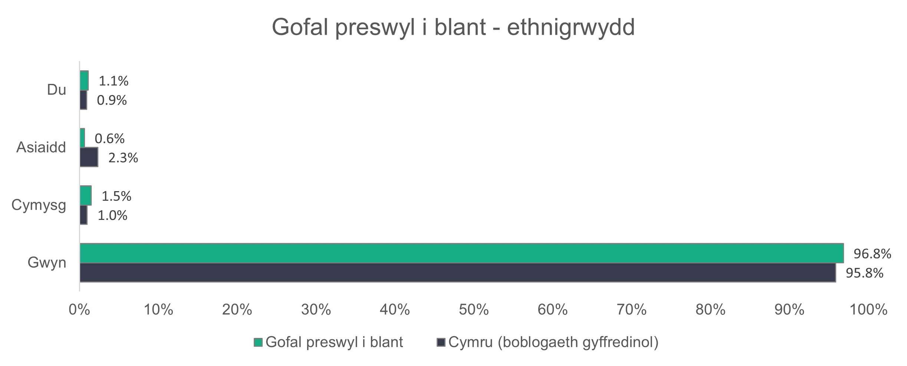
n = 1,639
    - Gofal preswyl i blant – math o gontract
Mae bron pob (96.9 y cant) gweithiwr gwasanaethau a gomisiynwyd mewn gofal preswyl i blant ar gontract parhaol. Mae hyn yn gynnydd o 1.3 y cant o gymharu â 2022. Y gyfran gyfatebol o weithwyr sy’n cael eu cyflogi gan awdurdodau lleol yw 67.3 y cant. Mae cyfran sylweddol o weithwyr awdurdodau lleol ar gontractau dim oriau (9.3 y cant) a chontractau achlysurol (20.4 y cant), gan wneud cyfanswm cyfun o 29.7 y cant – o’i gymharu â 26.3 y cant y llynedd.
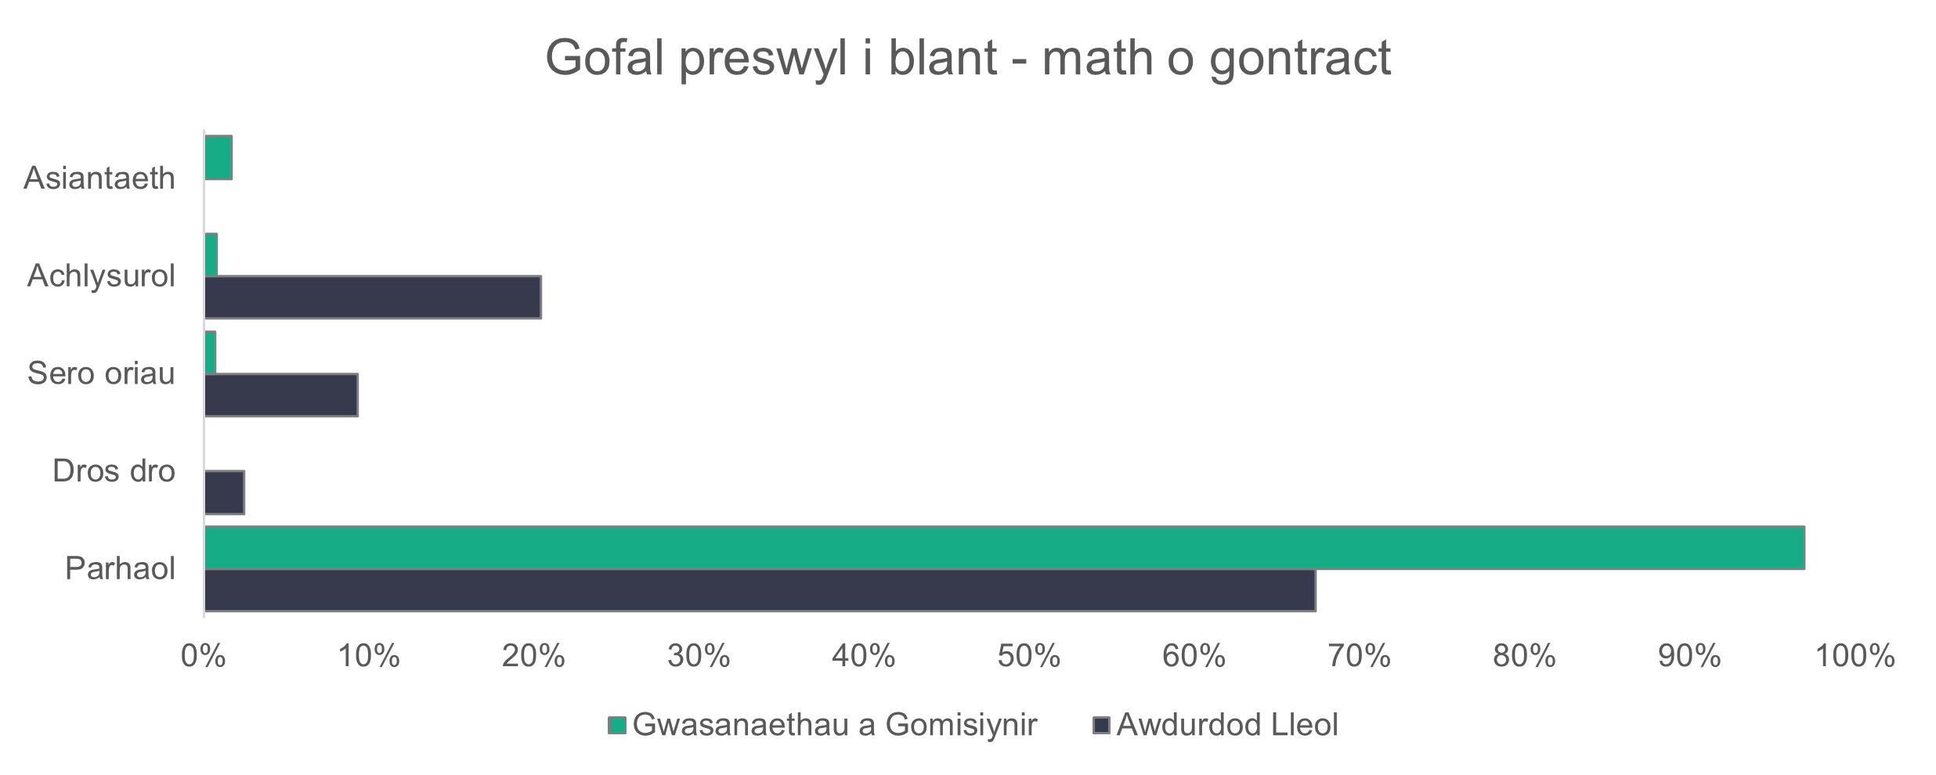
n = 1,759

    - Gofal preswyl i blant – patrymau gweithio
Mae mwyafrif (85.3 y cant) o weithwyr y gwasanaethau a gomisiynwyd mewn gofal preswyl i blant yn gweithio oriau llawn amser. Mae llai na hanner y rhai sydd wedi’u cyflogi gan awdurdod lleol yn gweithio oriau llawn amser, ond nhw yw’r grŵp mwyaf o staff awdurdodau lleol yn y siart isod, gyda 41.6 y cant yn gweithio 36 awr neu fwy yr wythnos.

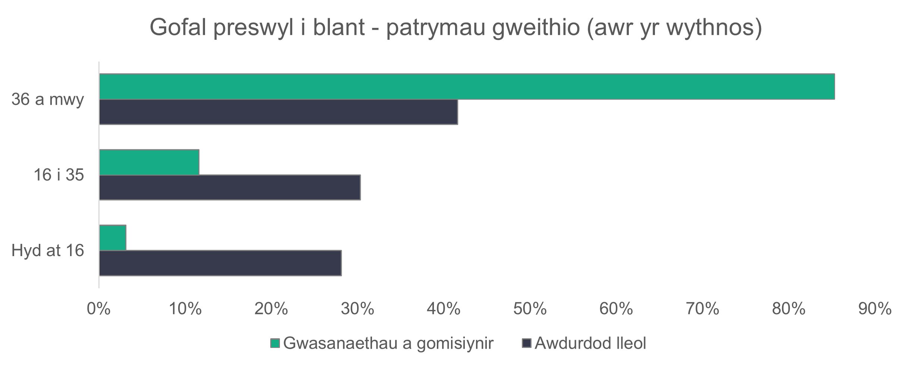
n = 1,715

    - Gofal preswyl i blant - swyddi gwag
Mae 186 o swyddi gwag ym maes gofal preswyl i blant. Mae hyn yn golygu bod 4.3 y cant o swyddi mewn gofal preswyl i blant heb eu llenwi. Mae 15 yn llai o swyddi gwag mewn gofal preswyl i blant o gymharu â llynedd.

  - Gofal preswyl iechyd meddwl
Crynodeb:

- Mae cyfran y bobl mewn grwpiau oedran hŷn (46 oed a hŷn) yn uwch mewn gwasanaethau sy’n cael eu rhedeg gan awdurdodau lleol nag mewn gwasanaethau a gomisiynwyd.
- Mae cyfran y bobl ddu sy’n gweithio mewn gofal preswyl iechyd meddwl fwy na phedair gwaith yn uwch na’r ffigur ar gyfer poblogaeth gyffredinol Cymru.
- Mae gweithwyr asiantaeth yn cyfrif am 15.5 y cant o gontractau awdurdodau lleol.

Rydyn ni’n amcangyfrif bod 683 o bobl yn gweithio ym maes gofal preswyl iechyd meddwl.

Mae cyfraddau dychwelyd ar gyfer gwasanaethau a gomisiynwyd (88 y cant) yn uwch nag yn 2022 (81 y cant).
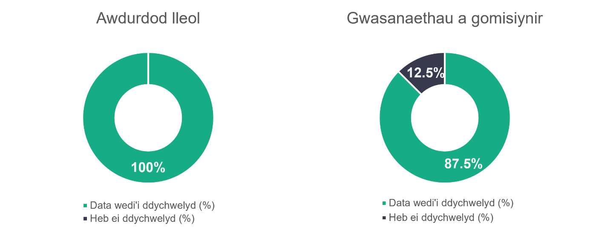
n = 4
n = 24

    - Gofal preswyl iechyd meddwl - math o rôl
Gweithwyr gofal yw 56.5 y cant o’r gweithlu gofal preswyl iechyd meddwl, fel sy’n cael ei dangos isod. Mae hyn yn ostyngiad o 6.6 y cant o’i gymharu â 2022. Y categori mwyaf nesaf yw ‘staff eraill’ (17.2 y cant), sy’n cynnwys staff gweinyddol a staff cynorthwyol.
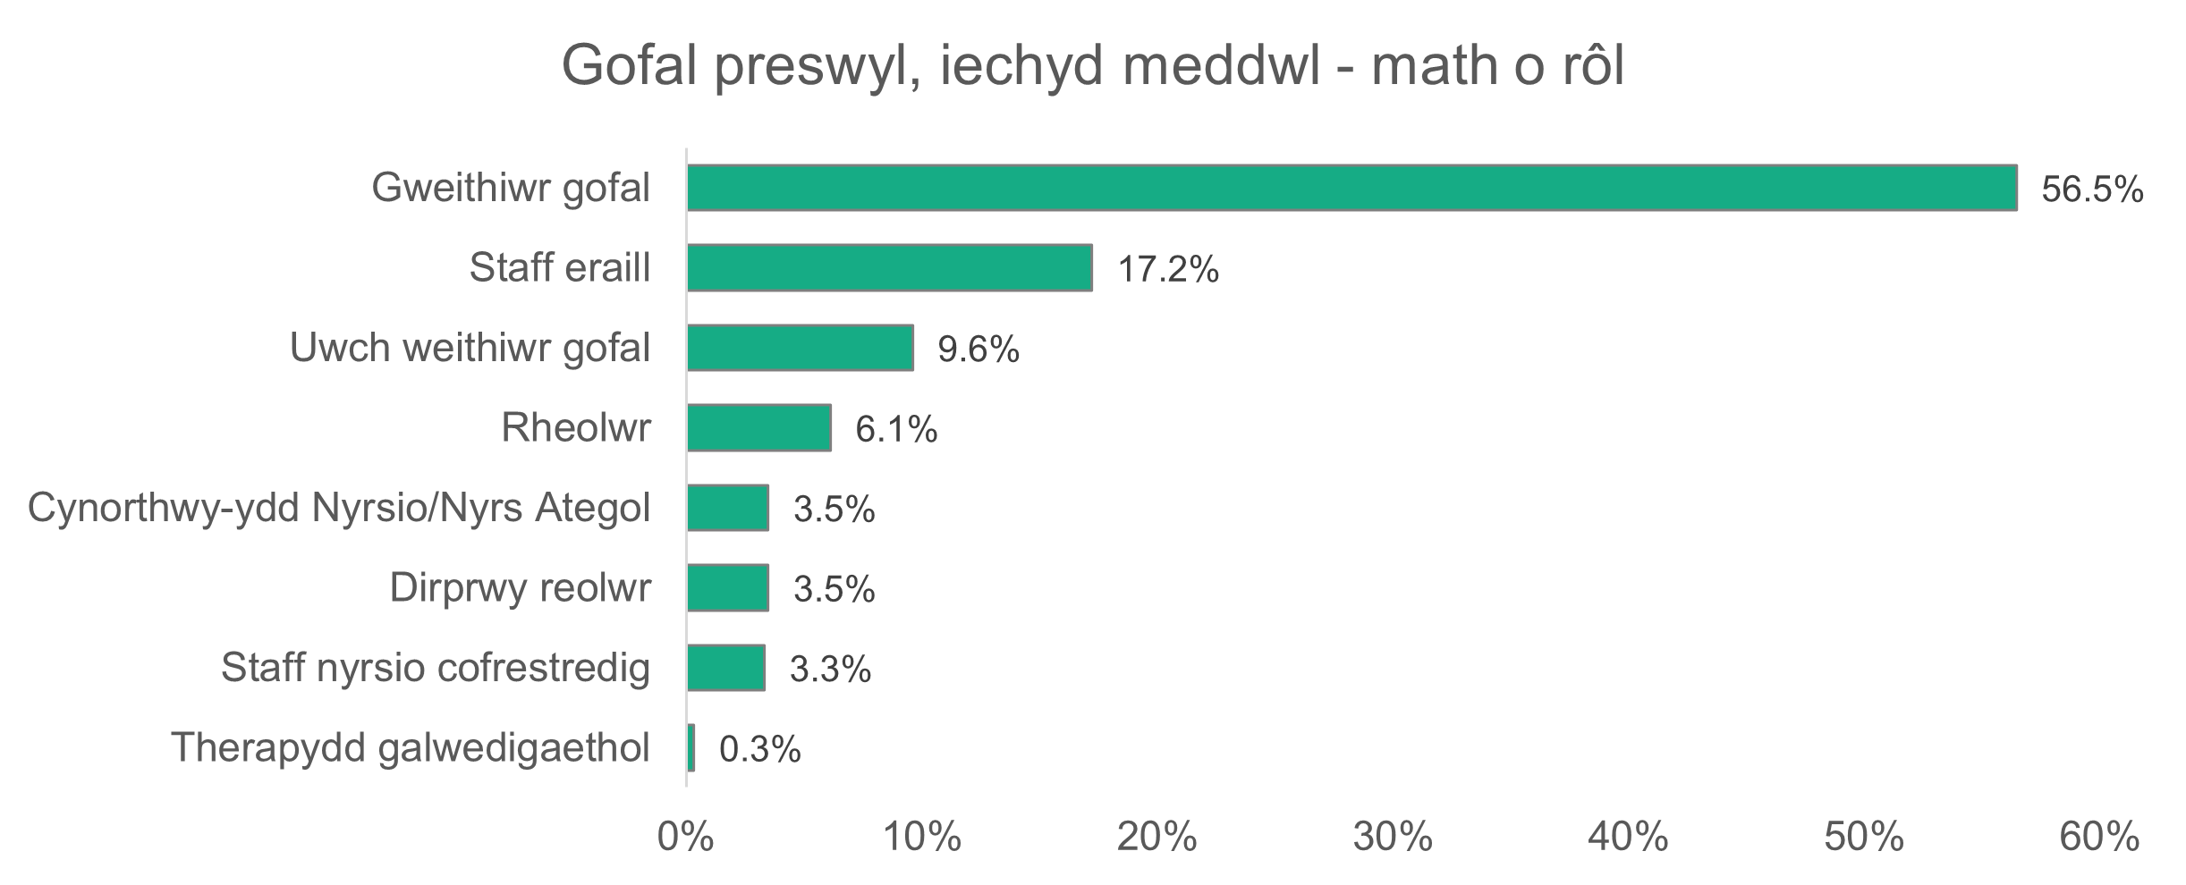
n = 604

    - Gofal preswyl iechyd meddwl - rhywedd
Mae menywod yn cyflawni’r rhan fwyaf o rolau mewn gofal preswyl iechyd meddwl, yn cynrychioli 72.2 y cant o’r gweithlu. Mae’r gyfran hon yn uwch na’r hyn o 2022 (75 y cant) ond yn is na’r gweithlu gofal cymdeithasol yn gyffredinol yn 2023.

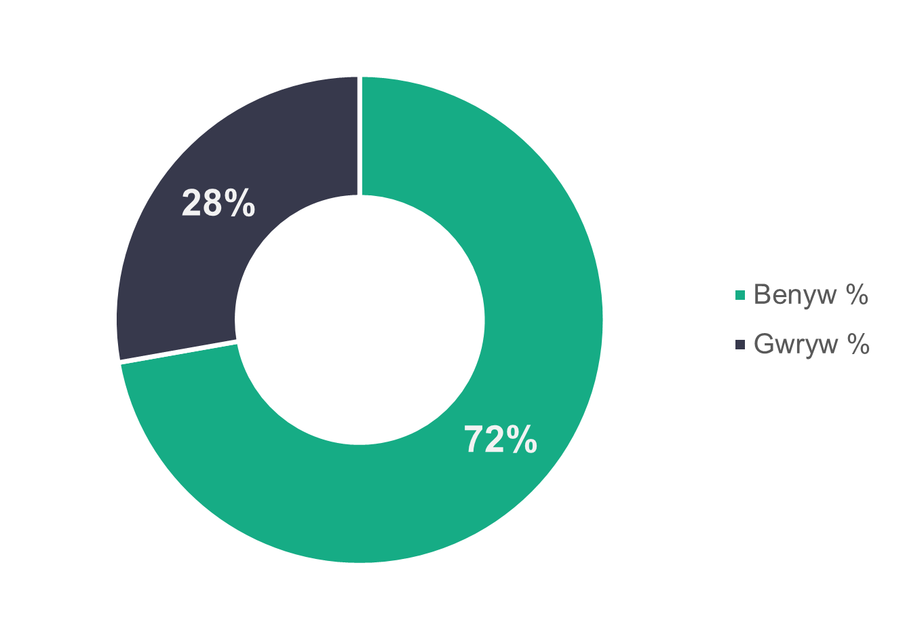
n = 457
    - Gofal preswyl iechyd meddwl - proffil oedran
Mewn gwasanaethau sy’n cael eu rhedeg gan awdurdodau lleol, mae’r grwpiau oedran hŷn (46 a hŷn) yn cyfrif am bron i ddwy ran o dair (62.5 y cant) o’u gweithlu. Mae’r gwrthwyneb yn wir am wasanaethau a gomisiynwyd, lle mae’r grwpiau oedran iau (45 neu iau) yn cynrychioli 59.6 y cant o’u gweithlu.
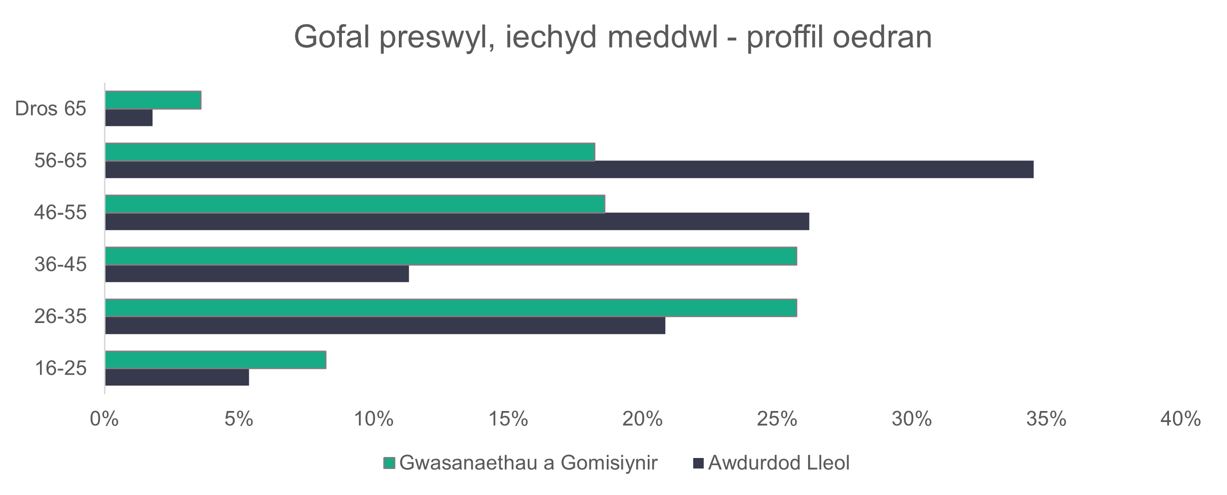
n = 448
    - Gofal preswyl iechyd meddwl - ethnigrwydd
Mae’r gweithlu gofal preswyl iechyd meddwl yn fwy amrywiol o ran ethnigrwydd na’r boblogaeth gyffredinol yng Nghymru, fel sy’n cael ei dangos yn y siart isod. Un o’r prif resymau dros hyn yw’r gyfran uchel o weithwyr gofal yn y sector hwn, gydag 11.3 y cant o’r gweithwyr hynny o gefndiroedd ethnig amrywiol.

Yn ddiddorol, rydyn ni’n gweld bod 66.7 y cant o gynorthwywyr nyrsio a nyrsys cynorthwyol sy’n gweithio yn yr ardal hon yn Asiaidd, ond dim ond 21 o weithwyr sydd yn y rolau hyn.
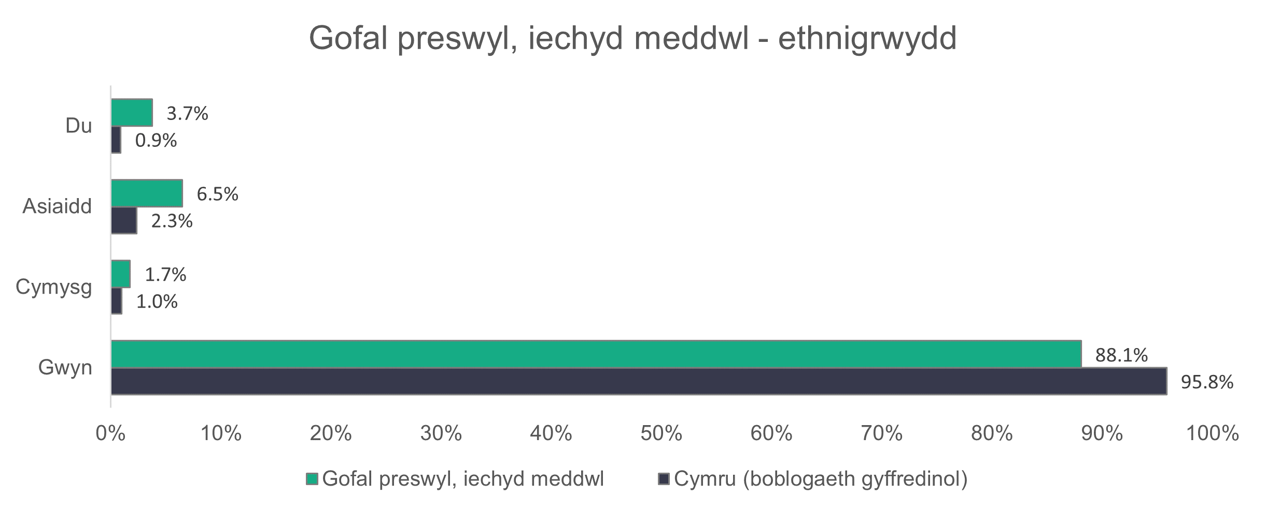
n = 402
    - Gofal preswyl iechyd meddwl - math o gontract
Mae llai o weithwyr o wasanaethau sy’n cael eu rhedeg gan awdurdodau lleol (76.8 y cant o staff) ar gontractau parhaol, o’i gymharu ag 89.9 y cant o’r rheini mewn gwasanaethau a gomisiynwyd.

Mae cyfran y gweithwyr asiantaeth mewn gofal preswyl iechyd meddwl yn sylweddol uwch na'r hyn rydyn ni’n gweld mewn unrhyw sector gofal cymdeithasol arall. Mae staff asiantaeth yn cyfrif am 15.5 y cant o gontractau awdurdodau lleol a 7.3 y cant o gontractau gwasanaethau a gomisiynwyd.

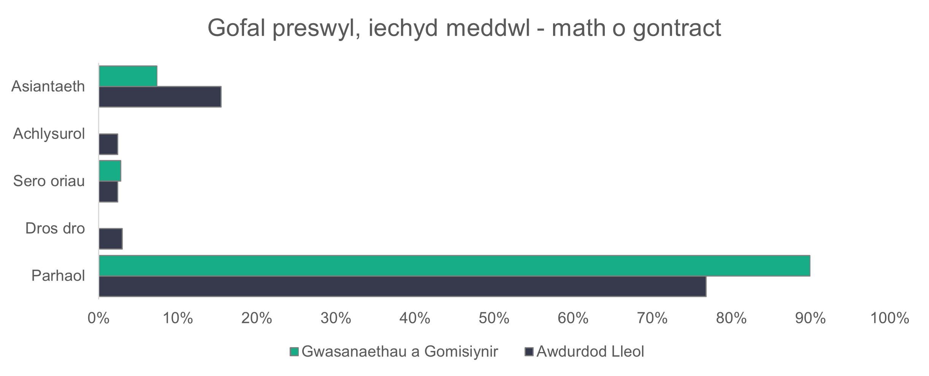
n = 455

    - Gofal preswyl iechyd meddwl - patrymau gweithio
Mae’r rhan fwyaf o weithwyr mewn gwasanaethau a gomisiynwyd (64.4 y cant) yn cael eu cyflogi’n llawn amser. Mae hyn yn cymharu â 25.6 y cant mewn awdurdodau lleol, sy’n dal yn sylweddol uwch na’r 9.2 y cant gwelon ni yn 2022.
Mewn gwasanaethau sy’n cael eu rhedeg gan awdurdodau lleol, mae 29.8 y cant o bobl dan gontract i weithio hyd at 16 awr yr wythnos, o gymharu ag 8.5 y cant mewn gwasanaethau a gomisiynwyd.
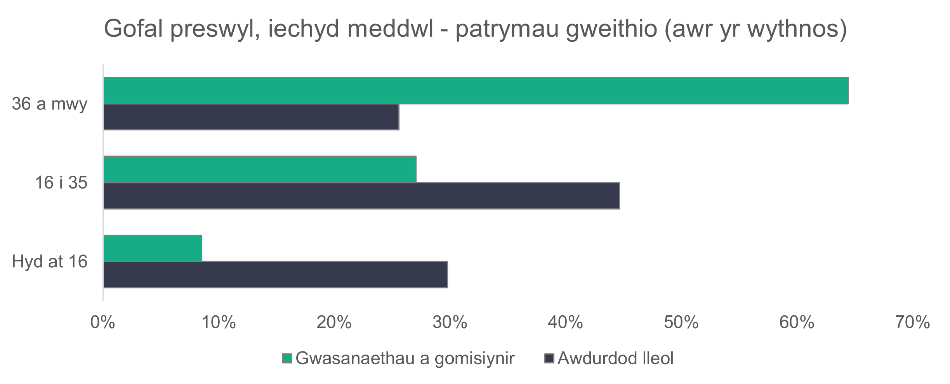
n = 449
    - Gofal preswyl iechyd meddwl - swyddi gwag
Mae 51 swydd wag ym maes gofal preswyl iechyd meddwl. Mae hyn yn golygu bod 7.3 y cant o swyddi mewn gofal preswyl iechyd meddwl heb eu llenwi. Roedd 13 o swyddi gwag yn llai yn 2023 o’i gymharu â 2022.

  - Staff canolog

Crynodeb:

- Mae un gweithiwr o bob pedwar yn ddynion.
- Mae amrywiaeth ethnig y staff canolog yn weddol debyg i’r boblogaeth.

Mae’r gwasanaethau canolog yn cynnwys swyddfeydd cefn, cymorth busnes, domestig, arlwyo, a swyddi ategol eraill sydd eu hangen ar sefydliadau fel rhan o’u gweithrediadau o ddydd i ddydd.

Rydyn ni’n amcangyfrif bod 3,722 o bobl yn gweithio mewn gwasanaethau canolog.
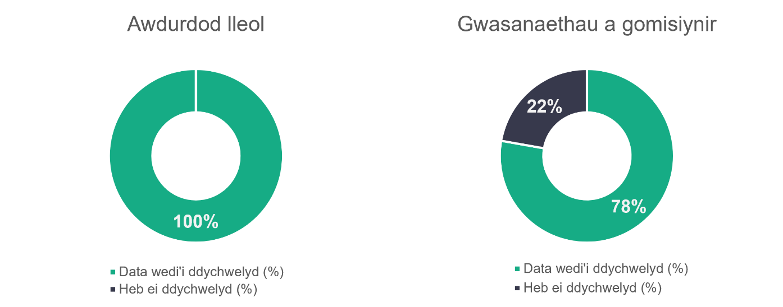
n = 22
n = 36
    - Staff canolog - math o rôl
Mae ‘staff eraill’ yn cynnwys cymorth busnes a gweithwyr cynorthwyol ac mae’n cyfrif am 62.1 y cant o’r gweithlu staff canolog, sy’n gynnydd o 4.8 y cant ar ddata llynedd.
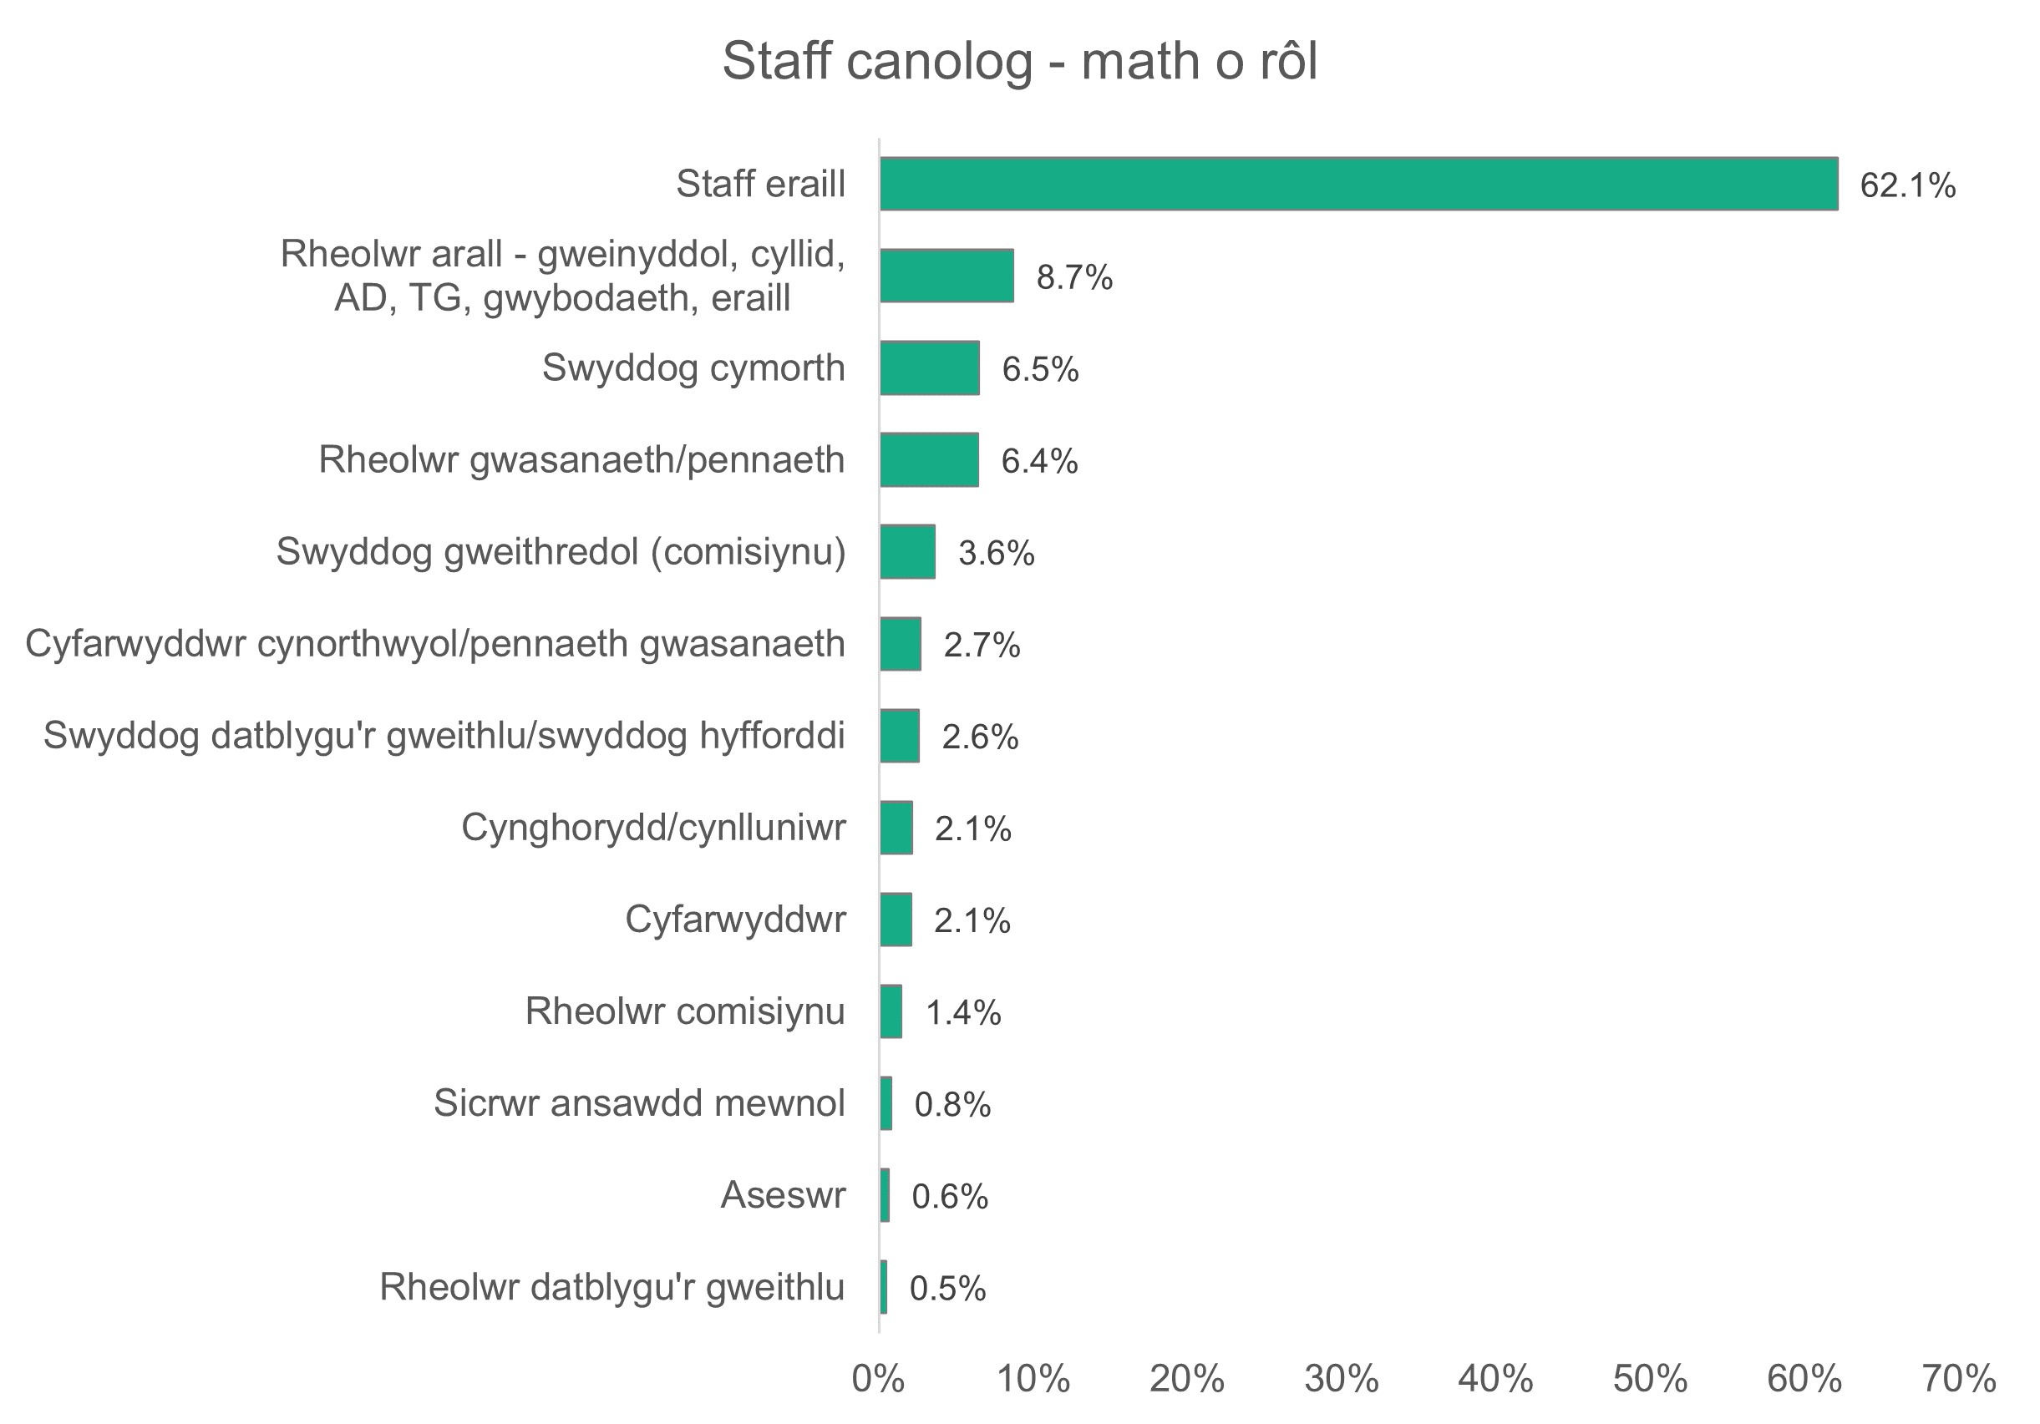
n = 3,457

    - Staff canolog - rhywedd
Mae cyfran uwch o ddynion (25 y cant) yn gweithio mewn gwasanaethau canolog o’i gymharu â’r 18.4 y cant o ddynion yng ngweithlu gofal cymdeithasol Cymru yn gyffredinol.
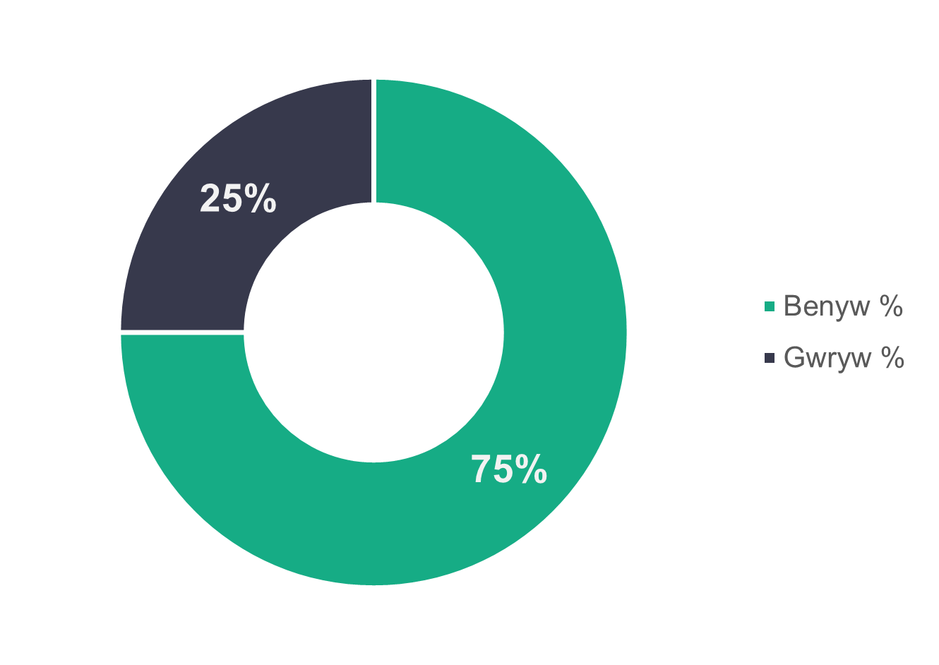
n = 3,450
    - Staff canolog - proffil oedran
Mae oedran y gweithwyr yn weddol debyg ar gyfer awdurdodau lleol a’r gwasanaethau a gomisiynwyd. Mae mwy o weithwyr yn perthyn i’r grŵp oedran 46 i 55 nag unrhyw un arall ar gyfer awdurdodau lleol (28.1 y cant) a darparwyr gwasanaethau a gomisiynwyd (28.8 y cant).

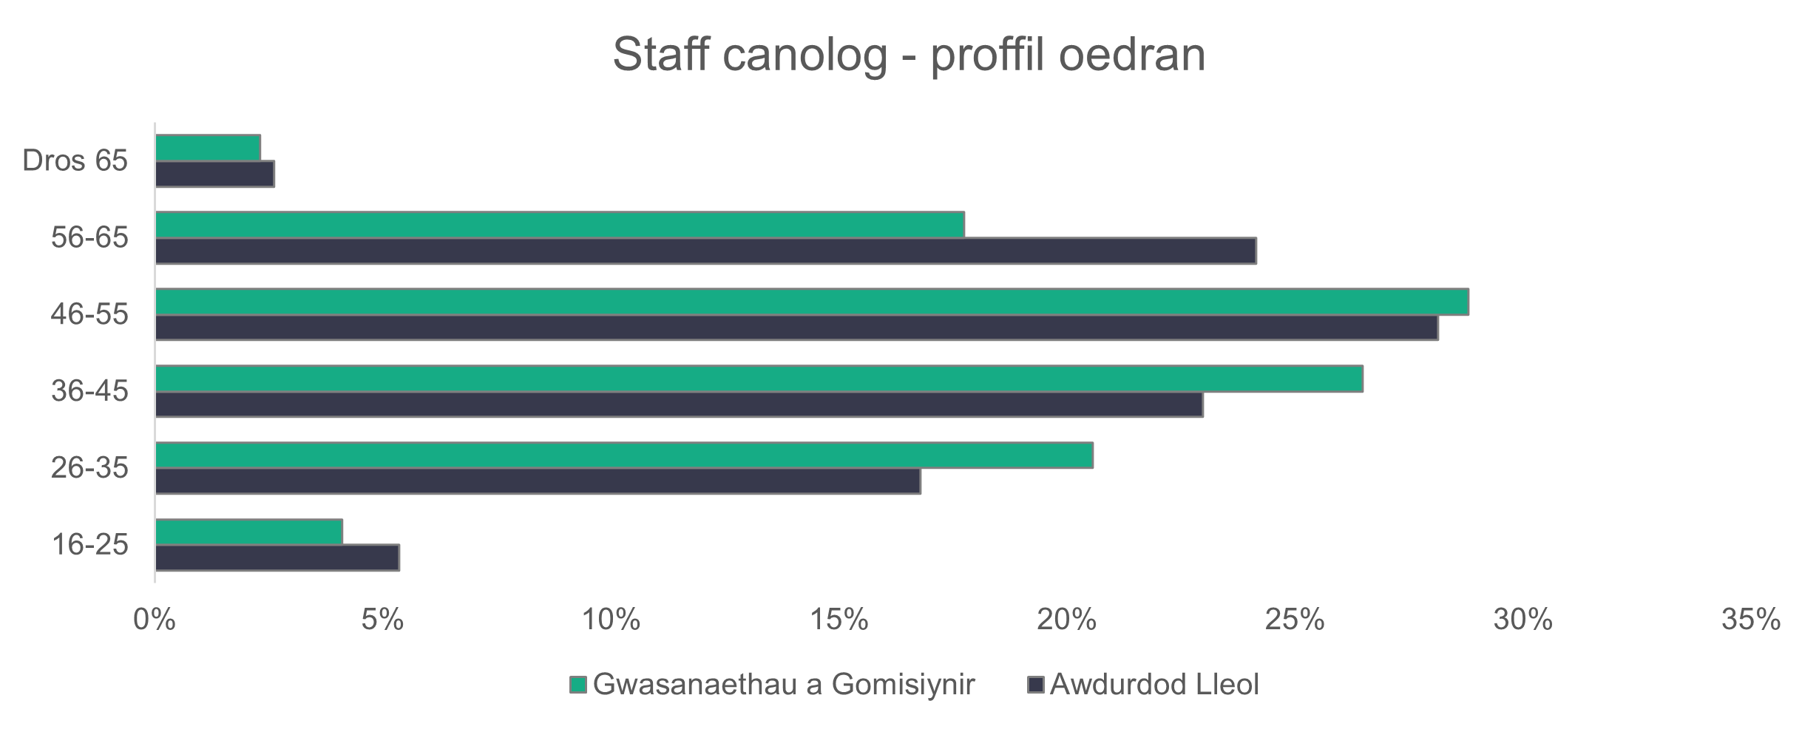
n = 3,375
    - Staff canolog - ethnigrwydd
Mae ethnigrwydd y gweithlu staff canolog bron yn union yr un peth â phoblogaeth gyffredinol Cymru.
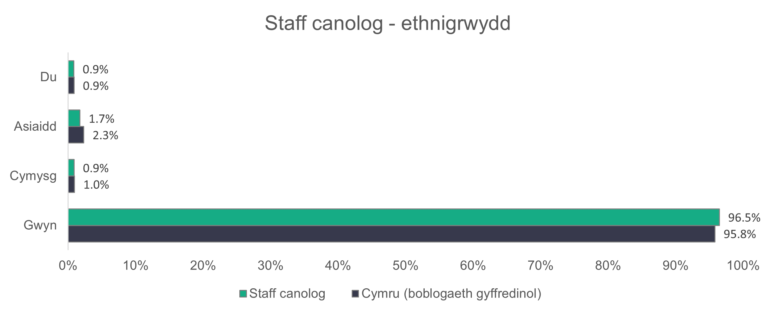
n = 2,690
    - Staff canolog - math o gontract
Mae contractau parhaol yn cyfrif am 99 y cant o gontractau gwasanaethau a gomisiynwyd. Mae’r gweddill yn cynnwys 0.2 y cant o gontractau dim oriau a 0.8 y cant o gontractau asiantaeth. Mae gan awdurdodau lleol 79.6 y cant o’u gweithwyr ar gontractau parhaol.
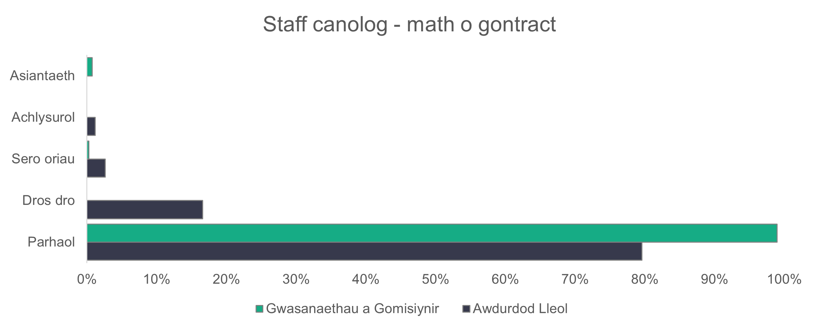
n = 3,403
    - Staff canolog - patrymau gweithio
Mae’r rhan fwyaf o staff gwasanaethau canolog yn gweithio oriau llawn amser – 74.7 y cant mewn awdurdodau lleol a 65.9 y cant mewn darparwyr gwasanaethau a gomisiynwyd.
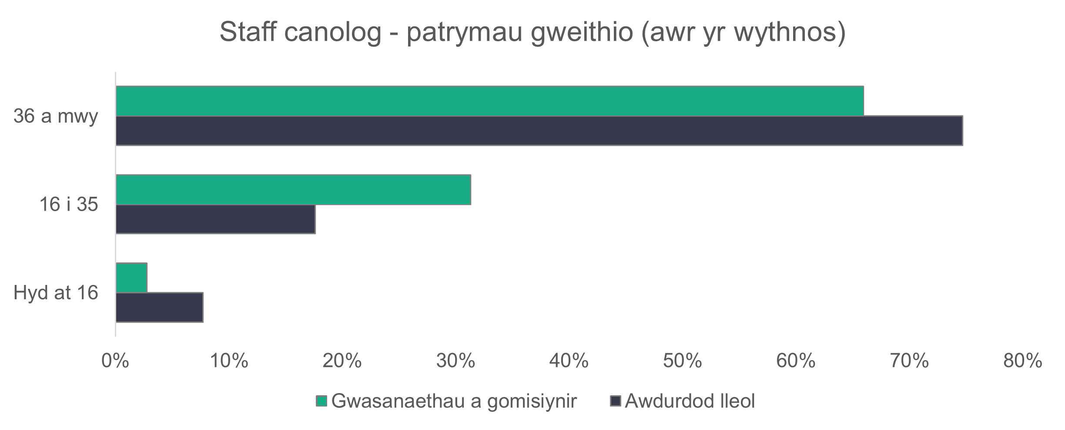
n = 3,348
    - Staff canolog - swyddi gwag
Mae 233 swydd wag mewn gwasanaethau canolog. Mae hyn yn golygu bod 6.3 y cant o rolau gwasanaethau canolog heb eu llenwi. Mae tua 92 yn fwy o swyddi gwag yn 2023 o’i gymharu â 2022.

  - Gwasanaethau eraill
Ar gyfer gwasanaethau nad ydyn nhw’n cyfateb yn naturiol i’r mathau o leoliadau sy’n cael eu rhestri, fe wnaethon ni greu categori ‘arall’ i sicrhau ein bod ni’n gallu casglu manylion pawb sy’n gweithio ym maes gofal cymdeithasol yng Nghymru.

Derbynion ni wybodaeth gan 13 sefydliad gofal cymdeithasol (12 gwasanaeth a gomisiynwyd ac un awdurdod lleol), a nododd gyfanswm o 111 o weithwyr, gyda’u rolau wedi’u nodi yn y siart isod.
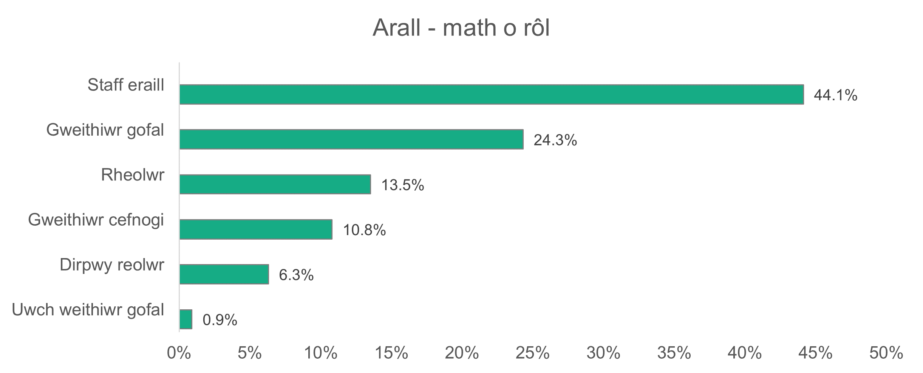
n = 111
Er bod y gwasanaethau hyn wedi’u cynnwys yn ein hamcangyfrifon cyffredinol ar y gweithlu, dydyn ni ddim wedi derbyn ddigon o data i gyfrifo amcangyfrifon dibynadwy ar gyfer priodoleddau eraill y gwasanaethau hyn.

Atodiad A – Categorïau data

Math o leoliad:
- Cynlluniau lleoli oedolion  - Gofal preswyl – oedolion  - Gofal preswyl – gwasanaethau iechyd meddwl  - Gofal preswyl – plant  - Gofal yn y cartref  - Gwasanaethau byw â chymorth | - Gwasanaethau dydd  - Timau gwaith cymdeithasol – oedolion  - Timau gwaith cymdeithasol – plant  - Timau gwaith cymdeithasol – pawb  - Cynorthwywyr personol  - Staff (cymorth) canolog
Math o rôl:
- Rheolwr lleoliad oedolion  - Cynghorydd/trefnydd  - Gweithiwr gofal  - Dirprwy reolwr  - Cyfarwyddwr  - Swyddog sicrhau ansawdd mewnol (IQA)  - Cynorthwyydd nyrsio/nyrs gynorthwyol  - Cynorthwyydd therapi galwedigaethol  - Rheolwr arall  - Staff eraill  - Ffisiotherapydd  - Cynorthwyydd personol  - Nyrs gofrestredig 1 + blwyddyn  - Cynllunydd  - Nyrs gofrestredig blwyddyn gyntaf yn ei waith  - Uwch ymarferydd  - Uwch weithiwr gofal  - Rheolwr cynllunio a chomisiynu gofal cymdeithasol  - Rheolwr datblygu’r gweithlu | - Gweithiwr lleoli oedolion  - Asesydd  - Gweithiwr cymdeithasol ymgynghorol  - Dirprwy reolwr tîm (gwaith cymdeithasol)  - Pennaeth gwasanaeth (cyfarwyddwr cynorthwyol)  - Rheolwr  - Rheolwr gwasanaeth/Prif swyddog  - Therapydd galwedigaethol  - Swyddog cymorth ar gyfer cynllunio a chomisiynu gofal cymdeithasol  - Swyddog gweithredol ar gyfer cynllunio a chomisiynu gofal cymdeithasol  - Gweithiwr cymdeithasol (tair blynedd neu fwy)  - Gweithiwr cymdeithasol (dwy i dair blynedd)  - Therapydd lleferydd ac iaith  - Gweithiwr cymdeithasol (blwyddyn gyntaf yn ei waith)  - Rheolwr tîm (gwaith cymdeithasol)  - Gweithiwr cymorth  - Swyddog datblygu'r gweithlu/Swyddog hyfforddi

Oedran | Rhywedd | Anabledd
- 16 i 24 | - Gwryw | - Oes
- 25 i 34 | - Benyw | - Nac oes
- 35 i 44 | - Rhywedd-hylifol
- 45 i 54 | - Anneuaidd
- 55 i 64
- 65+

Oriau gwaith yr wythnos | Statws contract | Swyddi Gwag
- Hyd at 16 awr | - Parhaol | - I’w llenwi
- 16 i 36 awr | - Dim oriau | - Cadw’n wag
- 36 awr neu fwy | - Achlysurol
 | - Gwirfoddol
 | - Cronfa/Asiantaeth

Lefel hyfedredd yn y Gymraeg | Iaith gyntaf
- Dim gallu | - Cymraeg iaith gyntaf
- Cymraeg lefel mynediad | - Saesneg iaith gyntaf
- Cymraeg lefel sylfaen | - Iaith gyntaf arall
- Cymraeg lefel ganolradd
- Rhugl

Ethnigrwydd
- Gwyn Cymreig | - Asiaidd Cymreig
- Gwyn Prydeinig | - Asiaidd Prydeinig
- Gwyn Gwyddelig | - Asiaidd Pacistanaidd
- Gwyn Ewropeaidd | - Asiaidd Indiaidd
- Gwyn ac Asiaidd | - Asiaidd Tsieineaidd
- Gwyn / Du Affricanaidd | - Asiaidd Bangladeshaidd
- Gwyn / Du Caribïaidd | - Asiaidd (arall)
- Gwyn (arall) | - Arabaidd
- Du Cymreig | - Ethnigrwydd cymysg
- Du Prydeinig | - Cymysg (arall)
- Du Caribïaidd | - Sipsi / Teithiwr
- Du Affricanaidd | - Ethnigrwydd arall
- Du (arall) | - Mae’n well gen i beidio â dweud

Atodiad B - Sut wnaethon ni ddelio â data coll ac amcangyfrif maint y gweithlu gofal cymdeithasol cyfan yng Nghymru
Un o’n prif nodau yw pennu maint y gweithlu gofal cymdeithasol yng Nghymru yn gywir. Ond roedd y set ddata cafodd ei lunio o’r astudiaeth hon yn cynnwys adrannau wedi’u cwblhau’n llawn ac yn rhannol. Mae’n werth nodi bod meysydd allweddol fel nifer y bobl mewn swyddi a nifer y swyddi gwag i’w llenwi ymysg y meysydd â gwerthoedd coll. Fe wnaethon ni ddatblygu ffordd o amcangyfrif gwerthoedd coll ar gyfer y meysydd hyn fel gallen ni amcangyfrif maint y gweithlu gofal cymdeithasol yng Nghymru yn fwy cywir.

Yn wahanol i’r llynedd, cafodd yr amcangyfrif o ddata coll ar gyfer eleni ei rannu’n ddwy ran: amcangyfrif data ar gyfer sefydliadau a ddarparodd ddata y llynedd ond nid eleni, a sefydliadau sydd erioed wedi dychwelyd data o’r blaen.

Mae cyfanswm nifer y bobl sydd mewn swyddi yn addas ar gyfer defnyddio dysgu peirianyddol i ragfynegi mewnbynnau coll yn y set ddata. Mae’r gwaith hwn yn cael ei ddosbarthu fel dysgu dan oruchwyliaeth, lle mae casgliad o werthoedd hysbys (nifer o rolau) eu rhoi, sy’n cael eu galw yn werthoedd wedi'u labelu. Y nod yw defnyddio'r data wedi'i labelu i ‘hyfforddi’ ein model i wneud rhagfynegiadau cywir ar gyfer data heb ei labelu.

Ar gyfer nifer y swyddi gwag i'w llenwi, fe wnaethon ni ddewis priodoli canolrif i ddelio â data coll gan ei fod yn ddull syml a chadarn. Mae’n addas ar gyfer yr achos hwn oherwydd bod y set ddata ‘swyddi gwag i’w llenwi’ yn gymharol fach. Cynhyrchodd canlyniadau tebyg o’i gymharu â pherfformiad rhai o’r modelau dysgu peirianyddol a gafodd fe wnaethon ni profi.

Fe wnaethon ni ddefnyddio dau algorithm dysgu peirianyddol: atchweliad llinol ar gyfer sefydliadau a ddychwelodd ddata y llynedd ac nid eleni, ac eXtreme Gradient Boosting (XGBoost) er mwyn amcangyfrif cyfanswm nifer y bobl sydd yn y swydd ar gyfer sefydliadau sydd erioed wedi dychwelyd data.

Mae atchweliad llinol yn algorithm sylfaenol sy’n ceisio dod o hyd i’r berthynas linol sy’n ffitio orau rhwng nodweddion mewnbynnu a’r newidyn targed. Ordinary Least Square (OLS) yw un o’r dulliau sy’n cael ei ddefnyddio fwyaf i gyflawni’r amcan hwn drwy leihau swm y gwahaniaethau sgwâr rhwng y gwerthoedd a arsylwyd a’r gwerthoedd rhagfynegol. Mewn geiriau eraill, mae OLS yn helpu i ddod o hyd i'r llinell sy'n cyd-fynd orau â'r pwyntiau data trwy leihau'r gwahaniaeth cyffredinol rhwng lle mae'r pwyntiau a lle mae'r llinell yn rhagweld byddan nhw. Mae atchweliad llinol yn cael ei ddewis yn aml oherwydd ei symlrwydd, ei effeithlonrwydd cyfrifiadurol a’i fod yn hawdd i’w ddehongli.

Mae nifer o dybiaethau allweddol y dylid eu bodloni cyn defnyddio model atchweliad llinol:
- dylai’r berthynas rhwng y newidynnau annibynnol a’r newidynnau dibynnol fod yn llinol, sy’n golygu bod newidiadau yn y newidyn dibynnol yn gymesur â newidiadau yn y newidynnau annibynnol
- ni ddylai gwerth un arsylwad ddylanwadu ar arsylwad arall
- dylai’r amrywiaeth o wallau aros yn gyson ar draws pob lefel o’r newidynnau annibynnol, sy’n cael ei alw yn homosgedastigedd
- dylai'r gweddillion ddilyn y dosbarthiad normal
- ni ddylid cael lluosunllinedd perffaith rhwng y newidynnau annibynnol. Mewn geiriau eraill, ni ddylai fod yn bosibl rhagfynegi newidyn annibynnol yn berffaith o’r lleill.

Mae XGBoost yn algorithm dysgu dan oruchwyliaeth sy'n addas ar gyfer mynd i'r afael â thasgau atchweliad a thasgau dosbarthu, fel arfer trwy drosoli'r algorithm coeden benderfyniadau sy’n cael ei gryfhau gan raddiant. Mae ‘boosting’ yn golygu cyfuno nifer o ddysgwyr gwan fel coed penderfyniadau i greu model dysgu cadarn. Mae’r term ‘gradient’ yn cyfeirio at yr algorithm optimeiddio disgyniad graddiant. Mae’n addasu gwerthoedd paramedr i leihau gwallau ac optimeiddio perfformiad model.

Rydyn ni wedi dewis Gwall Isradd Cymedrig Sgwâr (RMSE) a Gwall Cymedr Absoliwt (MAE) fel metrigau i werthuso perfformiad y modelau. Mae’r ddau yn cael eu defnyddio i fesur y gwahaniaeth rhwng gwerthoedd rhagfynegol a gwir werthoedd y newidyn targed. Mae RMSE yn tynnu sylw at y gwallau mwy drwy gymryd ail isradd y pellter cyfartalog sgwâr rhwng y gwerthoedd rhagfynegol a'r gwerthoedd gwirioneddol, gan ddangos gwerthoedd uwch pan fydd yr anghysondeb yn sylweddol. Mae MAE yn cyfrifo’r pellter cyfartalog rhwng gwerthoedd rhagfynegol a gwerthoedd a sy’n cael eu arsylwi heb bwysleisio gwallau mawr. Er gwaethaf ei ffocws ar wahaniaethau ar gyfartaledd, mae MAE yn dal i gynnig cipolwg ar y gwahaniaeth cyffredinol mewn rhagfynegiadau.

Rhagfynegiadau ynghylch nifer mewn swyddi

Amcangyfrif gwerthoedd ar gyfer 2023 gan ddefnyddio data 2022
Ar gyfer yr adran hon o’r amcangyfrifon, roedden ni wedi amcangyfrif data ar gyfer 152 o sefydliadau a oedd ond wedi darparu data yn y flwyddyn flaenorol, gan ddefnyddio eu dychweliadau blaenorol. Cyn bwrw ymlaen ag atchweliad llinol, roedd angen i ni greu set ddata hyfforddi yn gyntaf gan ddefnyddio data gan sefydliadau a gyflwynodd eu dychweliadau yn 2022 a 2023, a set ddata o’r sefydliadau i ragfynegi data ar eu cyfer.

Fe wnaethon ni ddechrau drwy eithrio cynorthwywyr personol o setiau data 2022 a 2023 oherwydd ansawdd gwael y data. Yna, fe wnaethon ni gyfrifo cyfanswm y nifer mewn swyddi ar gyfer pob sefydliad fesul awdurdod a lleoliad yn setiau data 2022 a 2023. Nesaf, fe wnaethon ni gael gwared ar allanolynnau, gan y gallen nhw effeithio ar gywirdeb yr amcangyfrifon. Ar ôl hyn, fe wnaethon ni uno’r ddau i greu ein set ddata ar gyfer hyfforddi. Fe wnaethon ni hefyd greu set ddata o’r sefydliadau i amcangyfrif gwerthoedd ar eu cyfer trwy uno set ddata 2022 a set ddata enwau sefydliadau, a chael y colofnau sydd eu hangen arnom.

Yna, fe wnaethon ni gyfrifo cydberthynas Pearson rhwng ein newidyn targed, (cyfanswm nifer y bobl yn eu swyddi yn 2023), a’n newidynnau parhaus (cyfanswm y lleoliadau yn 2022, a chyfanswm nifer y bobl yn eu swyddi yn 2022). Fe wnaethon ni sylwi ar gydberthynas gadarnhaol gref o tua 0.96 rhwng ein newidyn targed a’r cyfanswm yn y swydd yn 2022. Dim ond 0.22 yw’r gydberthynas rhwng cyfanswm nifer y gosodiadau yn 2022 a’n newidyn targed. Mae cyfernod y cydberthynas yn amrywio rhwng minws un ac un. Yr agosaf yw at 0, y gwannaf yw’r gydberthynas, a’r agosaf yw hi at y minws un neu un, y cryfaf yw’r gydberthynas. Am y rheswm hwnnw, fe wnaethon ni benderfynu mai’r prif ragfynegydd i’w ddefnyddio fel man cychwyn oedd cyfanswm nifer y bobl a oedd yn y swydd yn 2022.

Nesaf, fe wnaethon ni’n siŵr bod perthynas llinol rhwng y newidyn targed a’r newidyn mewnbwn, a bod gweddill y tybiaethau atchweliad llinol yn cael eu bodloni. Roedden ni wedyn wedi neilltuo 20 y cant o’r data hyfforddi at ddibenion profi ac wedi defnyddio croes-ddilysu ar y gweddill i werthuso a dilysu ein model. Mae croes-ddilysu yn dechneg i werthuso perfformiad model dysgu peirianyddol drwy rannu'r set ddata sydd wedi'i osod yn is-setiau lluosog. Mae’r model wedi’i hyfforddi ar rai o’r is-setiau ac yn cael ei werthuso ar y data sy’n weddill, gan ailadrodd y broses sawl gwaith.

Roedd y model yn creu MAE cymedrig o 13.58 mewn croes-ddilysiad, tra ei fod yn rhoi MAE o 7.98 ac RMSE o 13.76 ar y data prawf. Mae hyn yn golygu, ar ddata heb ei weld, bod rhagfynegiadau’r model yn gwyro oddi wrth y gwerthoedd gwirioneddol tua 7.98 ar gyfartaledd a bod ganddyn nhw gyfartaledd o tua 13.76 o wallau. Mae hyn yn dangos bod y model yn perfformio’n weddol dda.

Fe wnaethon ni geisio gwella perfformiad y model drwy gynnwys cyfanswm nifer y lleoliadau yn 2022 fel nodwedd mewnbynnu ychwanegol. Fodd bynnag, ni arweiniodd yr addasiad hwn at unrhyw welliant ym mherfformiad y model.

Amcangyfrif gwerthoedd ar gyfer sefydliadau sydd heb adrodd
Mae’r rhan hon o’r amcangyfrifon yn wahanol i’r un flaenorol. Gan nad yw’r sefydliadau hyn erioed wedi dychwelyd eu data, roedd yn fwy heriol i amcangyfrif cyfanswm nifer y bobl mewn swyddi. Gyda dim ond y newidyn enw sefydliad yn ein set ddata, roedd rhaid i ni ddod o hyd i ragor o wybodaeth amdanyn nhw cyn gynhyrchu amcangyfrifon.

Er mwyn casglu mwy o ddata am y sefydliadau hyn, fe wnaethon ni droi at set ddata Arolygiaeth Gofal Cymru (AGC). Fe wnaethon ni ddechrau drwy gyfuno ein data enw sefydliad a data AGC yn uniongyrchol i gael mathau, awdurdod a nifer y lleoliadau ar gyfer sefydliadau sydd â'r un enw ar y ddwy set ddata. Fodd bynnag, ni chafodd rhai sefydliadau eu cofnodi oherwydd bod ganddyn nhw enw gwahanol yn nata AGC. Am y rheswm hwnnw, fe wnaethon ni ddefnyddio’r swyddogaeth ‘fuzzy matching’ er mwyn cael eu henwau eraill o’r set ddata arall, cyn rhoi’r swyddogaeth uno ar waith eto. Mae ‘fuzzy matching’ yn ddull sy’n cael ei ddefnyddio i ddod o hyd i gyfatebiaeth fras rhwng llinynnau nad ydyn nhw yn union yr un fath ond sy’n rhannu tebygrwydd. Ar ôl cael gwared ar resi dyblyg, fe wnaethon ni ddisodli'r math o leoliad wnaethon ni tynnu o set ddata Arolygiaeth Gofal Cymru i gyfateb i'n data ni.

Ar ôl hyn, roedden ni wedi cyfrifo cyfanswm nifer y bobl a oedd yn y swydd ar gyfer pob sefydliad, fesul awdurdod a lleoliad, er mwyn gallu ei ddefnyddio i hyfforddi ein model XGBoost. Yna, fe wnaethon ni dynnu allanolynnau gan ddefnyddio’r dull amrediad rhyngchwartel. Mae’n ddull sy’n golygu rhannu’r set ddata yn chwarteli, sef gwerthoedd sy’n rhannu’r data’n bedair rhan gyfartal. Mae’r amrediad rhyngchwartel, sy’n disgrifio lledaeniad y 50 y cant canol o’n data, yn cael ei gyfrifo wedyn drwy gymryd y gwahaniaeth rhwng y trydydd chwartel (C3) a’r chwartel cyntaf (C1). C1 yw’r gwerth y mae 25 y cant o’r pwyntiau data yn disgyn oddi tano, ac mae C3 yn cynrychioli’r gwerth y mae 75 y cant o’r pwyntiau data yn disgyn oddi tano. Yna mae unrhyw werthoedd sy'n disgyn uwchlaw C3 a 1.5 gwaith yr amrediad rhyngchwartel, neu islaw C1 minws 1.5 gwaith yr amrediad rhyngchwartel, yn cael eu heithrio o'r set ddata.

Y cam nesaf oedd pennu’r berthynas rhwng ein newidyn targed (cyfanswm y bobl yn y swydd) a’r newidynnau mewnbwn posibl (cyfanswm y lleoliadau, yr awdurdod a’r math o leoliad). Wrth asesu perthynas ein newidyn targed â’r newidyn parhaus (cyfanswm y lleoliadau), fe wnaethon ni cyfrifo cydberthynas Pearson, tra defnyddion ni plotiau blwch ar gyfer ei berthynas â’r newidynnau categorïaidd.

Fe wnaethon ni ddechrau drwy gyfrifo’r gydberthynas rhwng cyfanswm yn y swydd a chyfanswm y lleoliadau. Gwelon ni gyfernod o tua 0.51, sy’n dangos cydberthynas gadarnhaol gymedrol. Mae hyn yn awgrymu tueddiad i’r ddau newidyn symud gyda’i gilydd i gyfeiriad cadarnhaol.

Yna, fe wnaethon ni greu plot blwch i ddangos y berthynas rhwng pob awdurdod lleol a'n newidyn targed. Mae'r plot blwch isod yn dangos bod canolrif (y llinell lorweddol y tu mewn i'r blychau) o gyfanswm y niferoedd mewn swyddi ychydig yn amrywiol mewn rhai awdurdodau, sy'n awgrymu y gallai fod perthynas rhwng y ddau newidyn. Mae’r berthynas wedi’i hawgrymu ymhellach pan edrychwn ni ar y gwahaniaethau yn uchder y blychau a’r llinellau sy'n ymestyn o frig a gwaelod y blwch i'r gwerthoedd uchaf ac isaf. Mae hyd y llinellau a meintiau'r blychau’n amrywio’n sylweddol rhwng y gwahanol awdurdodau, sy'n dangos bod gwahaniaeth yn y lledaeniad o gyfanswm y niferoedd mewn swyddi ar draws yr awdurdodau.
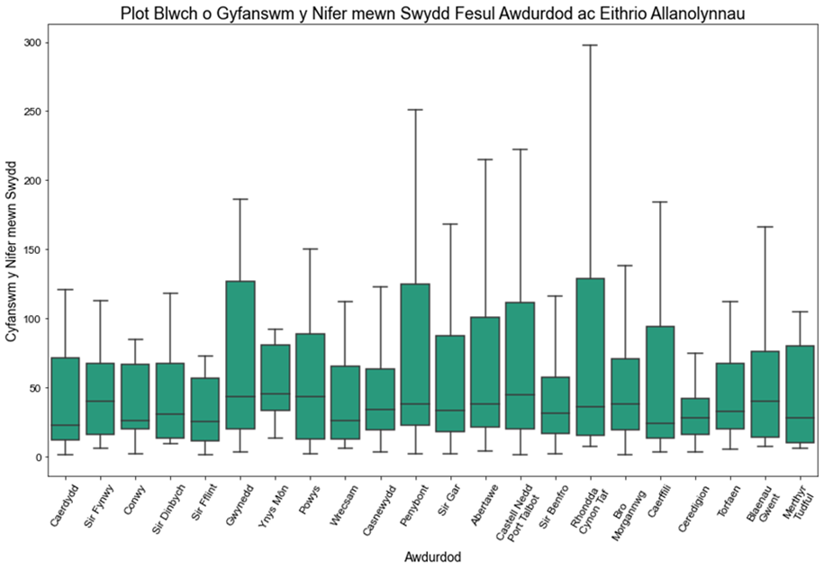

Ar ôl hyn, fe wnaethon ni greu plot blwch arall i ymchwilio i'r berthynas rhwng cyfanswm y niferoedd mewn swyddi a'r math o leoliad. Mae’n amlwg o’r plot blwch isod bod canolrif y cyfanswm mewn swyddi’n wahanol iawn ar gyfer pob lleoliad, sy’n awgrymu bod perthynas rhwng y ddau newidyn. Mae hyd y llinellau ac uchder y blychau hefyd yn wahanol ar draws lleoliadau, sy’n awgrymu ymhellach bod perthynas yn bodoli.
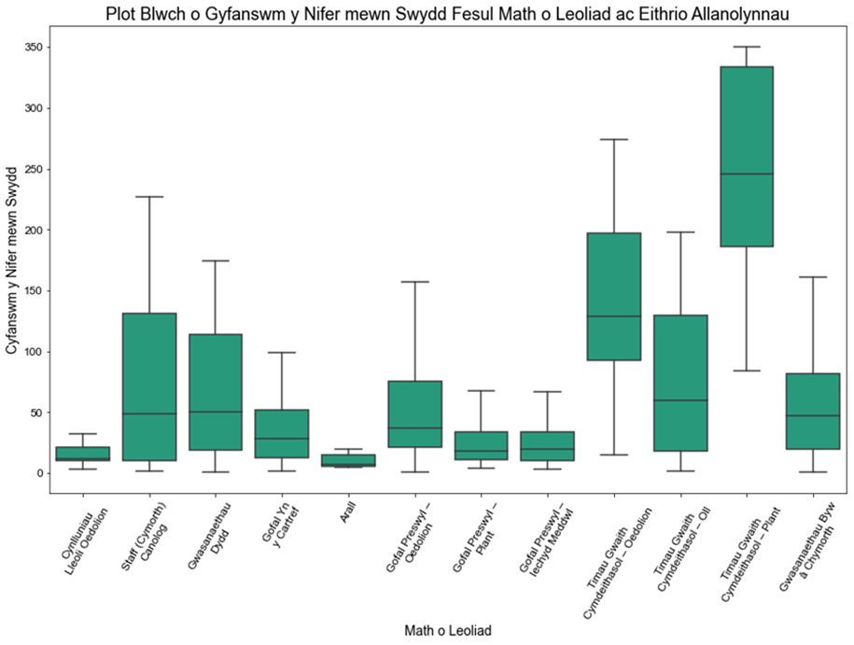

Ar ôl penderfynu defnyddio cyfanswm nifer y lleoliadau, yr awdurdod a’r math o leoliad fel newidynnau mewnbwn, fe wnaethon ni rhannu ein set ddata yn 80 y cant ar gyfer hyfforddi’r model XGBoost ac 20 y cant ar gyfer profi. Fe wnaethon ni hefyd ddefnyddio amgodio ‘one-hot’ i drosi'r newidynnau categorïaidd enwol yn ffurf rifol er mwyn ei defnyddio yn y weithdrefn dysgu peirianyddol. Mae amgodio ‘one-hot’ yn ddull o gynrychioli newidynnau categorïaidd drwy neilltuo gwerth deuaidd unigryw i bob categori er mwyn dynodi ei bresenoldeb neu ei absenoldeb.

Wrth hyfforddi’r model, fe wnaethon ni ddefnyddio chwilio grid i ddod o hyd i’r cyfuniad gorau o baramedrau a chroes-ddilysu i werthuso ei berfformiad. Arweiniodd y model at MAE o 26.86 mewn croes-ddilysiad, o’i gymharu ag MAE o 22.24 a RMSE o 31.01 ar y set prawf. Mae’r canlyniadau hyn yn awgrymu gwallau rhagfynegi isel i gymedrol, gyda RMSE yn dangos amrywioldeb a sensitifrwydd ychydig yn fwy i allanolynnau o’i gymharu ag MAE. Yn wahanol i’r llynedd, dylid nodi nad oedd safoni, sef trawsnewid data rhifiadol fel bod ganddo gymedr o 0 a gwyriad safonol o 1, yn gwella perfformiad ein model. Am y rheswm hwnnw, nid yw ein gwerthoedd metrig, yn eu tro, wedi’u safoni.

Amcangyfrifon sydd wedi’i ragfynegi ar gyfer swyddi gwag i'w llenwi

Yn debyg i’r amcangyfrif o'r niferoedd mewn swyddi, rydyn ni wedi cyfuno nifer y swyddi gwag i’w llenwi ar gyfer pob sefydliad yn seiliedig ar yr awdurdod a’r lleoliad. Fodd bynnag, oherwydd maint bach y set ddata a’i hansawdd gwael, fe wnaethon ni penderfynu peidio â defnyddio dysgu peirianyddol.

Dewison ni priodoli canolrif i fynd i’r afael â’r broblem hon oherwydd ei symlrwydd a’i chadernid. Mae’n golygu disodli gwerthoedd coll â chanolrif y data sy’n cael ei arsylwi. Fe ddewison ni’r dull dros y cyfrifo cymedrig gan ei fod yn llai sensitif i allanolynnau, sy’n ei wneud yn fwy cadarn ym mhresenoldeb data â sgiw neu ddata eithafol. Fe wnaethon ni ddechrau drwy ddyrannu 10 y cant o’r set ddata i brofi’r gwyriad rhwng ein hamcangyfrifon canolrifol a’r gwir werthoedd. Ar ôl hyn, fe wnaethon ni cyfrifo’r canolrif ar gyfer pob lleoliad fesul awdurdod, gan ysgogi tuedd ganolog y data sy’n benodol i bob awdurdod a lleoliad. Yna defnyddion ni’r canolrifau hyn sydd wedi’u cyfrifiannu i briodoli gwerthoedd coll gyda'r gwerth canolrif priodol cyfatebol.

Roedd y priodoli canolrif yn creu MAE o 2.83 a RSME o 4.75, sy’n gymedrol o’i gymharu ag amrywioldeb y newidyn targed, ac yn dangos bod gan yr amcangyfrifon nifer cymedrol o wallau cyfartalog.

Casgliad

Mae’r adroddiad eleni yn ailddatgan ein hyder wrth ddefnyddio dysgu peirianyddol i ragweld y data sydd ar goll. Wrth i ni fireinio ein dulliau a gwella ansawdd data, rydyn ni’n anelu at ragfynegiadau mwy manwl yn y dyfodol.

https://www.llyw.cymru/fframwaith-perfformiad-gwella-ar-gyfer-y-gwasanaethau-cymdeithasol-arweiniad-ychwanegol-2024-i-2025
https://maethucymru.llyw.cymru/
³ (https://www.tuc.org.uk/blogs/use-zero-hours-contracts-wales-out-control-its-time-ban-them).

